UNIDAD 1: Introducción a la Antropología Biológica.

Surgimiento de la Antropología como disciplina científica. Desarrollo histórico de la antropología física. La ‘vieja’ y la ‘nueva’ antropología física. Los núcleos temáticos. El crecimiento y desarrollo humano como área de estudio de la Antropología Biológica. Ontogenia, adaptación y crecimiento.

INTRODUCCIÓN:
El hombre ha sentido curiosidad por la diversidad de las formas vivas y las diferencias entre los pueblos humanos desde hace siglos.
El pensamiento y análisis formal de las variaciones presentes en la naturaleza y de las diferencias entre los pueblos se inicia con la filosofía occidental.

Antecedentes históricos:
- Heródoto: historiador y geógrafo griego (484 - 425 a.c). Descripciones de diferencias físicas entre los pueblos y las explica a partir del medio ambiente y las costumbres.
- Hipocrates de Cos: (460 - 370 a.c).
  - Influencias del medio sobre las características física del hombre.
  - Diferencias existentes entre quienes habitan en climas distintos por efecto ambiental.
- Aristóteles: (384 - 322 a.c).
  - Es considerado el padre de la anatomía comparada.
  - Sostenía la idea de clasificar la variabilidad de animales presentes en la naturaleza.
  - Las criaturas se organizaban en una escala graduada de perfección que se eleva desde las plantas hasta los humanos: la scala naturae.
  - En contraposición a la postura descendente de Platón (quien creía que todas las formas animales aparecen como resultado de la degradación progresiva a partir del hombre), Aristóteles constituyó un proceso ascendente progresivo, hasta llegar al humano.

HISTORIA DEL CAMPO ANTROPOFÍSICO:
La antropología surge como disciplina en consecuencia a la expansión imperialista que aconteció entre el S. XV y el S. XIX.
Alguno de los personajes más destacados fueron Linneo (1707-1778), Buffon (1707-1788) y Blumenbach (1752-1840). El interés estaba puesto en estudiar y comprender el comportamiento y características bioculturales de las poblaciones exóticas. En ese momento se utilizaba el criterio taxonomista.
- Carl von Linné: Científico, naturalista, botánico y zoólogo. Intento describir la totalidad del mundo natural conocido, clasificandolo en la nomenclatura binominal que el mismo había diseñado.Se lo considera el fundador de la taxónomia moderna.
  - Ubica al hombre dentro de dicha clasificación.
- Georges Louis Leclerc de Buffon: Uno de los exponentes de la idea de la scala naturae. Ordena a los seres orgánicos en una gradación funcional. Postula un transformismo al interior de las especies.
- Johann Friedrich Blumenbach: Naturalista y antropológo alemán. Plantea la existencia de una sola especie humana, representada por cinco razas distintas -caucasicos, mongoloides, malayos, americanos, etíopes-. Inicia los criterios craneométricos o somatométricos de análisis en antropología.

En el siglo XIX hace irrupción el pensamiento transformista, siendo uno de sus mayores representantes Lamarck (1744 –1829):
- Primer naturalista en ofrecer una interpretación filogenética de la cadena de los seres.
- Concepto de organización de los seres vivos.
- Clara división del mundo orgánico del inorgánico.
- Clasificación de los animales de acuerdo a su complejidad.
- Formuló la primera teoría de la evolución Biológica.

Charles Darwin tomara tanto ideas Lamarckiana como aquellas de Lyell y Malthus como influencias para la construcción de su ‘teoría de las especies’. Esta teoría permitió, a la antropología, explicar las causas y formas en que el hombre evoluciona.

Luego de Darwin los problemas a resolver por la nueva biología fueron:
- La incorporación de teorías evolutivas en los sistemas de clasificación de los organismos → FILOGENIA
- Cambio y persistencia durante el crecimiento y desarrollo de los organismos
→ ONTOGENIA

IMPACTO DE LA TEORÍA EVOLUTIVA EN LA ANTROPOLOGÍA

La teoría evolutiva le planteó nuevos interrogantes a la antropología, cambiando la manera en la cual percibe a su objeto:
- El origen evolutivo de la especie humana.
- La variabilidad presente en la especie humana.

La antropología del s XIX y principios del s XX poseía una concepción tipológica y descriptiva, generaba una sistemática y proponía caminos evolutivos.
Los argumentos explicativos se derivan de la descripción y la clasificación. Cuanto más detallada la descripción, mejor aceptación de los argumentos. La variación actual y pasada de la especie se explica a través del uso de los métodos de catalogación y clasificación. Máximo desarrollo de técnicas biométricas como la Antropometría y la Craneometría.

Franz Boas, en 1912, introduce la idea que el ambiente puede modificar la morfología craneana. Sostiene una naturaleza plástica del cuerpo humano en respuesta a los cambios en el ambiente. Plantea entonces una diferenciación morfológica no heredable compartida por una población.

TEORÍA SINTÉTICA EN ANTROPOLOGÍA

Se reemplaza el concepto tipológico por uno poblacional. La biología poblacional considera los procesos adaptativos de las poblaciones humanas en una constante interacción con las condiciones impuestas por el medio, considerando que debe ser evaluado en todos los niveles (celular, individual, poblacional). Se comienza a considerar a la variabilidad actual como una expresión de un proceso histórico-evolutivo.

Sherwood Washburn (1911 - 2000), propone el estudio del hombre desde un abordaje integral. Considera necesaria la incorporación de la etnología, la lingüística, la arqueología y el estudio físico del hombre en la comprensión del proceso de la historia natural. Apoya la utilización del método experimental cuando la descripción y el método comparativo no son suficientes para resolver el problema. Inclusión de métodos comparativos de los comportamientos de primates a las teorías de los orígenes humanos.

 | VIEJA ANTROPOLOGÍA FÍSICA | NUEVA ANTROPOLOGÍA FÍSICA
PROPOSITO | Clasificatorio.  Problemas resueltos mediante clasificación y correlación. | Conocimiento de procesos. Las causas de las diferencias son críticas, la clasificación tiene papel menor.
TEORÍA | Es relativamente escasa y no importante, los hechos hablan por sí solos. | Es crítica, y el objetivo fundamental es el desarrollo de hipótesis consistentes, experimentalmente verificadas.
TÉCNICAS | Antropometría 80%, ayudada por comparación morfológica. | Mediciones 20%, y son suplementadas por una variedad de técnicas adaptadas a la solución de problemas particulares.
INTERPRETA-CIÓN | Especulativa. | El objetivo primario de la investigación es probar cuáles hipótesis son correctas, la principal tarea comienza donde la vieja antropología terminaba.

ANTROPOLOGÍA BIOLÓGICA

La Antropología Biológica es cualitativamente superior a la Antropología Física. Comienza en la mitad del siglo XX, teniendo como objetivo estudiar la variabilidad poblacional. Más específicamente, ‘proceso de diferenciación entre poblaciones humanas, producto de la interacción dinámico-sistémica entre su propia variabilidad intragrupal y el contexto de factores de su particular medio ambiente’.

CONCEPTUALIZACIÓN DE LA ANTROPOLOGÍA

La antropología estudia procesos, no casos, por lo tanto deben delimitarse sólo conceptos centrales o ‘núcleos temáticos’, que reflejen los objetivos buscados en cada estamento disciplinario (Pucciarelli, 1974). Estos pueden ser definidos como ‘centros interespecíficos con límites difusos, connotando superposiciones con núcleos de otras ciencias’, en los bordes de los núcleos temáticos se encuentran las ciencias afines.
Se proponen cuatro núcleos temáticos:
- ONTOGENIA: Describe el desarrollo de un organismo, desde la fecundación de un cigoto durante reproducción sexual hasta su senescencia, pasando por la forma adulta.
- FILOGENIA: Estudia el origen, formación y desarrollo evolutivo general de una especie biológica. Es también entendida como la relación de parentesco entre especies o taxones en general.
- ADAPTACIÓN:
  - Ajuste del fenotipo de un organismo a su ambiente.
  - Mecanismos por los cuales la selección natural ajusta la frecuencia génica poblacional.
  - Cualquier carácter que incrementa la supervivencia y/o el éxito reproductivo de un organismo.
- EVOLUCIÓN:
  - Proceso de transformación de las especies a través de cambios producidos en sucesivas generaciones.
  - Descendencia con modificación y selección natural.
  - Cambio en la frecuencia génica de las poblaciones biológicas a través de las generaciones.

La utilización combinada de estos núcleos temáticos nos permite abarcar temáticas de estudios como:
- Evolución filogenética.
- Evolución ontogenetica.
- Adaptación filogenética.
- Adaptación ontogenetica.
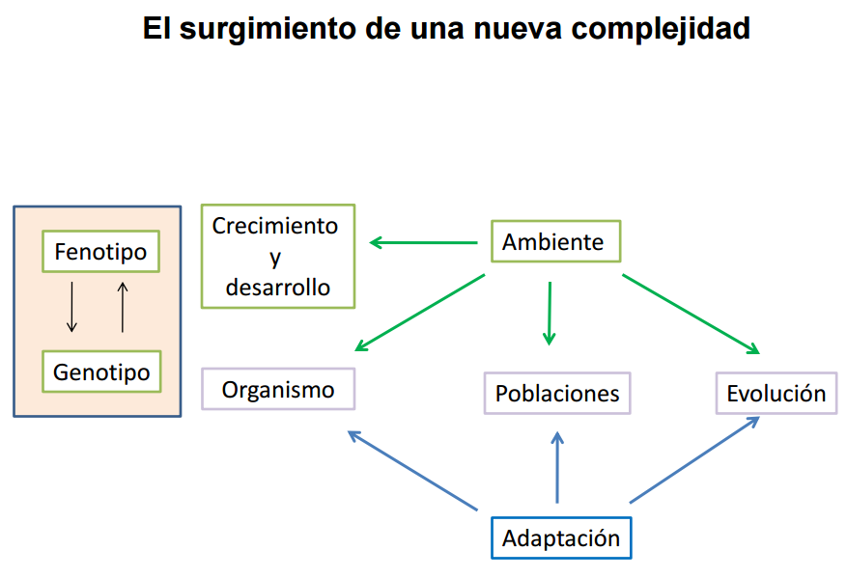

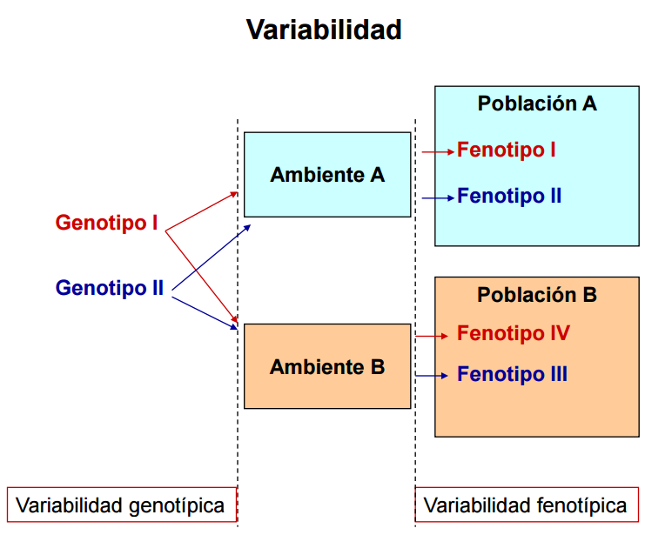

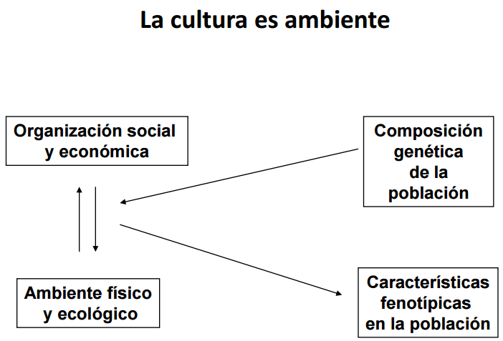

(!) Pucciarelli comprende al proceso evolutivo humano como la relación inversa entre el grado de adaptación biológica y la intensificación de la complejidad cultural.

- LITTLE, M. A. (1995). Adaptation and adaptability and multidisciplinary research. En: Boaz, N. T. & Wolfe, L. D. (eds.): Biological Anthropology. The state of the Science.

ADAPTABILIDAD: Flexibilidad básica de las poblaciones, por la cual estas se adaptan a su medio.
ADAPTACIÓN: Capacidad de responder a las condiciones cambiantes del medio. La adaptación transgeneracional se da por la selección natural, y es conocida como EVOLUCIÓN.
Los seres humanos durante cada proceso de la vida va atravesando diversas crisis -implantación del cigoto, transición extrauterina, pubertad-, las cuales representan picos en un ambiente cambiante que requieren un refinamiento y ajuste en distintos niveles -comportamiento, fisiológico, bioquímico.-
SERES BIO-COMPORTAMENTALES:
- Altamente variables que difieren por edad, sexo, genotipo, historia, identidad, etc.
- Deben ajustarse de forma continua a una mezcla de ambientes socioculturales y también biológicos.

En la antropología biológica se considera a la adaptación como ‘formar en la que un organismo está ‘diseñado’ para estar en armonía con el medio’.

CRECIMIENTO Y DESARROLLO HUMANO: La adaptación del desarrollo se da durante el crecimiento intrauterino y extrauterino, el cual modifica el rango de adaptación y probablemente lo reduce. La adaptación en adultos es un estrecho rango del potencial genético original, el cual se vuelve aún más limitado durante el envejecimiento.

Harrison entiende al cambio ambiental como disruptor del fitness habitual.
- FITNESS DARWINIANO: Exito reproductor. Adaptación genetica.
- FITNESS BIO-COMPORTAMENTAL: Salud y bienestar. Adaptación de desarrollo y corto plazo.

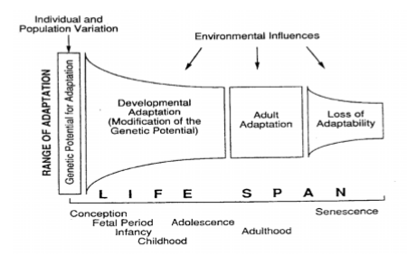

UNIDAD 2: Crecimiento y desarrollo pre-natal.

Características generales de la reproducción humana. Fecundación. Primeras dos semanas del desarrollo. Gastrulación. Periodo somítico, neurulación y organogénesis temprana. Derivados de las tres hojas embrionarias. Anexos embrionarios y placenta. Periodo embrionario tardío. Parto.

- POWER POINT - CLASE TEÓRICA
La biología del desarrollo es una disciplina de síntesis que parte de la genética, la biología celular y molecular, y la morfología.
Como el desarrollo no se limita a la vida prenatal, la biología del desarrollo estudia procesos como la metamorfosis y la regeneración de órganos.
La gran pregunta de la biología del desarrollo es porque los genes solo se expresan en determinadas células y en determinados momentos. Específicamente la biología del desarrollo pretende explicar cómo el programa genético se convierte en un programa del desarrollo evidenciable morfológicamente.
La embriología tiene al organicismo holístico como su ontología (modelo de realidad) y al reduccionismo como visión metodológica

(!) La biología del desarrollo actual es no determinista, no se hereda un genotipo determinista sino una variedad posible de fenotipos que son seleccionados por el ambiente.

Las etapas del desarrollo son:
- Fecundación.
- Segmentación.
- Gastrulación.
- Neurulación.
- Organogénesis.
- Histogénesis.
- Desarrollo y crecimiento post-natal.

PROCESOS DEL DESARROLLO ONTOGENÉTICO: La respuesta a cómo se pasa del programa genético al programa de desarrollo:
El desarrollo embrionario es un proceso de crecimiento y complejidad crecientes, de la estructura y la función. La complejidad se alcanza por la organogénesis, la cual involucra dos fenómenos:
- Morfogénesis: formación de un órgano.
- Citodiferenciación: adquisición y expresión de funciones celulares especializadas dentro de cada órgano.
Las células de los embriones son pluripotentes, y bajo diferentes circunstancias pueden seguir más de una vía de desarrollo.

PROCESOS MOLECULARES FUNDAMENTALES EN EL DESARROLLO: Desde el punto de vista funcional:
- Factores de transcripción: proteínas que se unen a regiones del promotor o del intensificador del ADN del de genes específicos.
- Moléculas de señal: producen sus efectos en otras células.
En el humano, una gran parte de los genes son de tipo regulador o bien de transducción de señal. En los primeros, el producto actúa en el núcleo sobre otro gen, generalmente sobre el promotor o sobre la región intensificadora silenciadora del gen. La diferenciación celular es influencia ya sea por mecanismos de activación o de represión genética.
Hay muchas familias de moléculas que actúan como factores de transcripción; algunas de ellos son generales y se hallan en todos los tipos de células, otros son específicos y se encuentra en ciertos tipos de células y en determinadas etapas del desarrollo.
Uno de los tipos más importante de factores de transcripción son las proteínas de homeodominio, estas contienen un homeodominio compuesto de un segmento de G1aa. Estos genes, también denominados HOX, están implicados en la segmentación cefalocaudal del cuerpo. Por otro lado, cierto número de familias contienen, no solamente una homeocaja, sino otras secuencias, como las PAX y POU. Estas se expresan en muchas estructuras durante el desarrollo. Por ejemplo, PAX 6 = aparición del ojo.
Dentro del grupo de las moléculas señal, muchas son factores de crecimiento peptídicos que actúan como mediadores de la mayoría de las interacciones del embrión tales como la inducción. Dentro de estas se encuentran dos grandes familias: las TGF-beta o factor de crecimiento transformante-beta, y las FGF o factores de crecimiento fibroblástico.

PROCESOS PARA LA CONSTRUCCIÓN DE UN ORGANISMO:
- Diferenciación celular: Conjunto de cambios que llevan a una célula a adquirir estructuras y funciones específicas, y por lo tanto a convertirse en un tipo celular especializado.
  - Paso previo: especificación y determinación.
  - Mecanismo: epigénetico.
  - Niveles de diferenciación:
    - Morfológico.
    - Funcional.
    - Molecular.
    - Bioquímico.
  - Resultado de: mitosis cuántica o de la inducción embrionaria.
- Inducción embrionaria: Proceso mediante el cual una población produce factores que actúan sobre otra, modificándose en ésta última su expresión génica y secundariamente su destino. La competencia es la capacidad para responder a una señal inductiva epecífica.
  - Mecanismos inductores:
    - Paracrino.
    - Yuxtacrino.
    - Autocrino.
    - Endocrino.
  - Tipos de inductores:
    - Peptídicos: con receptores de membrana y cascadas de señales que cambian directamente a las proteínas o a la expresión génica.
    - Lipídicos: con receptores intracelulares.
  - Resultados: Cambios en la expresión génica:
    - Diferenciación.
    - Proliferación.
    - Desplazamiento.
    - Reconocimiento y adhesión.
    - Muerte.
- Proliferación celular: Ciclo celular (G1, S, G2, mitosis). Es característica de cada tipo de célula, por lo que está controlada de forma muy específica.
- Movimientos celulares: Fundamentales para los reordenamientos que ocurren durante la gastrulación. La haptotaxis es el desplazamiento de células guiada por gradientes de concentración de sustancias del medio extracelular.
- Reconocimiento y adhesión celular: Muchos tejidos se forman por la unión de células que provienen, por migración, de diferentes lugares. El reconocimiento y la posterior adhesión celular se producen por medio de proteínas transmembrana.
- Muerte celular: Proceso programado genéticamente, pero regulado por el medio, que permite la remodelación de estructuras embrionarias.
- Crecimiento

- GÓMEZ DUMM, C. (2008). Atlas de Embriología Humana. Buenos Aires. Celcius.

CAPÍTULO 1: Órganos de la reproducción y generalidades.

ÓRGANOS FEMENINOS DE LA REPRODUCCIÓN: Están adaptados para el transporte de gametas y el mantenimiento del embrión.

- ÚTERO: Alberga al embrión y luego al feto hasta el momento de ser expulsado durante el parto. La primera función es llevada a cabo por la mucosa uterina; la segunda, por la capa muscular.
Es un órgano hueco, piriforme. Consta de dos partes:
- SUPERIOR: Ancha, el cuerpo, que representa los dos tercios superiores.
  - Porción superior: Fondo, con forma de cúpula. Situada por encima de los orificios de desembocadura de las trompas uterinas.
  - Porción central: Cavidad, en forma de hendidura.
  - Porción inferior: comunica con el canal cervical a través del orificio cervical interno. La porción inferior de este canal comunica con la vagina, por medio del orificio cervical interno.
- INFERIOR: Cilíndrica, el cuello, que comprende el tercio inferior.
La pared uterina se compone de tres capas:
- Perimetrio: una capa serosa externa, sólo el cuerpo y la pared posterior están revestidas.
- Miometrio: capa intermedia de músculo liso.
- Endometrio: mucosa interna. Sufre modificaciones cíclicas por acción de las hormonas ováricas: estrógeno y progesterona. El endometrio se compone de un epitelio de revestimiento, glándulas tubulares simples y una capa de tejido conectivo o estroma.
  - Capa basal: tercio inferior de la mucosa, contiene los fondos de las glándulas endometriales y está irrigada por las arterias rectas. No presenta modificaciones cíclicas. Actúa como zona regenerativa de la capa funcional, luego de su eliminación.
  - Capa funcional: dos tercios superiores de la mucosa, representa la parte del endometrio que es eliminada y modificada.
    - Capa compacta: superficial, delgada, formada por células estromales densamente aglomeradas alrededor de los cuellos de las glándulas.
    - Capa esponjosa: gruesa y edematosa, que rodea los cuerpos glandulares tortuosos. Está irrigada por arterias espiraladas.
El cuello uterino está constituído por dos partes:
- Endocérvix: tapiza el canal cervical y consiste en un epitelio cilíndrico simple mucosecretor, que se pliega formando criptas irregulares. Produce el moco cervical, rico en glucoproteínas, cuya composición varía durante el ciclo endometrial.
  - Acción del estrógeno: se fluidifica, favoreciendo pasaje.
  - Acción de la progesterona: lo hace viscoso, dificil de atravesar.
- Exocérvix: tapizado por un epitelio estratificado plano no queratinizado.

- TROMPAS UTERINAS: Órganos tubulares que se extienden a cada lado, desde los cuernos uterinos hasta los ovarios. Comprende cuatro partes:
  - Infundíbulo: es una abertura lateral en forma de embudo y que posee flecos o fimbrias en contacto variable con el ovario.
  - Ampolla: o tercio lateral ensanchado de la trompa.
  - Istmo: segmento estrecho.
  - Porción intramural
La pared de la trompa uterina se compone de mucosa, una capa muscular y el peritoneo. El epitelio de la mucosa es cilíndrico simple, compuesto por células ciliadas y células secretoras, que sufren variaciones en cantidad y aspecto durante el ciclo endometrial:
- Acción del estrógeno: desarrollo de las ciliadas y secreción celular.
- Acción de la progesterona: disminuye la altura de las células y la cantidad de ciliadas, y gránulos de secreción.
En el periodo periovulatorio aumenta el peristaltismo de las trompas en dirección al útero cuando las fimbrias contactan con el ovario, para captar al ovocito. El mismo es aspirado por un mecanismo de succión producido por el peristaltismo de la trompa. La función de las células ciliadas es contribuir al transporte de los ovocitos, dado que las cilias del infundíbulo y la ampolla se mueven en dirección al útero. Las células secretoras producen una sustancia mucosa que actúa como medio nutricio para el ovocito.

- VAGINA: Contribuye a formar el canal de parto y se halla tapizada por un epitelio estratificado plano no queratinizado, rico en glucógeno, cuya cantidad varía según la acción de las hormonas ováricas. El glucógeno contribuye a la acidez de los fluidos vaginales.
  - pH bajo: de la parte superior, poseen una función bacteriostática.
- OVARIOS: Tienen dos funciones importantes:
  - Producción y liberación de ovocitos.
  - Producción liberación de hormonas.
    - Estrógeno.
    - Progesterona.
Están localizados cerca de las paredes laterales de la pelvis, a cada lado del útero. Su tamaño varía durante el ciclo endometrial y en el embarazo. Cada ovario está recubierto por mesotelio peritoneal, constituido por una capa de células cúbicas, y está compuesto por una corteza y una médula. La corteza está formada por un tejido conectivo muy celular, donde se observan los folículos ováricos en distintos estadios de desarrollo.

CICLOS REPRODUCTIVOS DE LA MUJER: Las mujeres tienen ciclos mensuales reproductivos que incluyen la actividad del hipotálamo, hipófisis, ovarios, útero, trompas uterinas, vagina y glándulas mamarias.
Las células neurosecretoras del hipotálamo sintetizan la hormona liberadora de gonadotrofina (GnRH), que a través del sistema porta hipofisiario llega a la adenohipófisis y promueve la secreción de dos hormonas:
- Hormona foliculoestimulante (FSH): estimula el desarrollo de los folículos ováricos y promueve la producción de estrógeno por las células foliculares.
- Hormona luteinizante (LH): que actúa como desencadenante de la ovulación (liberación del ovocito secundario del ovario) y estimula al cuerpo amarillo para que produzca progesterona.

- CICLO OVÁRICO: Conjunto de cambios cíclicos que ocurren en el ovario, por acción de las hormonas gonadotróficas FSH y LH:
  - Desarrollo de los folículos.
  - Ovulación.
  - Formación del cuerpo amarillo.
El ciclo tiene una duración promedio de 28 días. Durante cada ciclo, el FSH promueve el crecimiento de varios folículos, pero sólo uno de ellos se desarrolla hasta la madurez, y se rompe expulsando un ovocito del ovario.
- Fase folicular: Sucede en los primeros 14 días de crecimiento y maduración de los folículos.
- Fase luteínica: Se forma el cuerpo amarillo o lúteo

- OVULACIÓN: En la mitad del ciclo. Influenciada por la FSH y la LH, el folículo ovárico sufre un crecimiento súbito que produce un abultamiento en la superficie del ovario. Minutos antes de la ovulación, aparece una pequeña zona oval en dicho mamelón, donde se detiene la irrigación sanguínea, denominada estigma. Se rompe el estigma y el líquido folicular fluye desde la cavidad, junto con el ovocito y la corona de células que lo rodea, con lo que finaliza la ovulación.
La ruptura del estigma ocurre por la producción de un activador del plasminógeno por las células de la granulosa y de la teca, para activar la enzima proteolítica, la plasmina, que también estimula la producción de colagenasa. Ambas enzimas degradan la matriz de tejido conectivo hasta debilitarla, por lo que se rompe el estigma. Además, producen contracciones rítmicas de la teca externa que facilitan el vaciado del líquido folicular.
La inducción de la ovulación se debe a una marcada liberación de LH (retroalimentación positiva por liberación de estrógeno), con pico máximo unas 36 horas antes de la ovulación y que se extiende durante un día.
- FORMACIÓN DEL CUERPO AMARILLO o LÚTEO: Después de la ovulación, el folículo se transforma en cuerpo lúteo, que secreta, principalmente, progesterona, aunque también algo de estrógeno. Colapsan las paredes del folículo y se forman pliegues en la pared; la capa granulosa, que está formada por epitelio cúbico estratificado y cubierta por dos capas denominadas tecas, es invadida por tejido conectivo vascularizado. Las células de la granulosa y las de la teca interna crecen, se transforman en células poliédricas, y en su citoplasma aparece un pigmento amarillo, la luteína. Esta transformación de las células se llama luteinización y es causada por la LH. Las células se denominan células luteínicas (de la granulosa y de la teca). La producción de la hormona esteroideas es estimulada por la LH y así estas células sintetizan y secretan progesterona, y una menor cantidad de estrógeno.
  - Ovocito NO fecundado: se forma el cuerpo lúteo de la menstruación, que alcanza su máximo desarrollo 9 días después de la ovulación y luego comienza a retraerse, hasta desaparecer hacia el día 14. Se transforma en un cuerpo albicans, que al ser reemplazado por tejido conectivo fibroso, se asemeja a una cicatriz blanca.
  - Ovocito fecundado: el cuerpo lúteo crece y mantiene su actividad secretora durante el primer trimestre, cuerpo lúteo del embarazo, que además produce una hormona polipeptídica, la relaxina.
    - Se mantiene gracias a la hormona gonadotrofina coriónica humana (hCG), secretada por el sincitiotrofoblasto del corion.

- CICLO ENDOMETRIAL: Las hormonas secretadas por los folículos ováricos y el cuerpo amarillo (estrógeno y progesterona) producen cambios cíclicos en el endometrio uterino constituyendo el ciclo endometrial o ciclo menstrual. Se define al periodo menstrual desde el primer día de una menstruación hasta el primer día de la menstruación siguiente. La ovulación ocurre a la mitad del ciclo, separando la fase proliferativa de la fase secretora; varía únicamente la primera fase.
  - FASE MENSTRUAL (días 1 al 4):
    - Hemorragia uterina cuando no se fecundo el ovocito.
    - Se reducen las concentraciones de estrógeno y progesterona.
    - Después de un día de falta de irrigación se produce la destrucción de las paredes de las arterias espiraladas.
    - Filtra sangre hacia el estroma.
    - La sangre arrastra restos endometriales necróticos.
    - Irrigación de la capa basal se mantiene inalterada.
    - Después de la eliminación de la capa funcional, se regenera el epitelio a partir de los fondos glandulares de la capa basal.
  - FASE PROLIFERATIVA o FOLICULAR o ESTROGÉNICA (días 5 al 14):
    - Proliferativo: cambios que sufre la mucosa endometrial, que comienza a proliferar luego de la pérdida de la capa funcional durante la dase menstrual.
    - Folicular: desarrollo coincidente de una cohorte de folículos en el ovario, cuyas células tecales internas, en colaboración con las células granulosas, secretan estrógeno que induce a la proliferación de la mucosa endometrial.
    - Las células epiteliales de los fondos glandulares de la capa basal presentan activa proliferación, forman glándulas tubulares rectas y migran hasta revestir la superficie.
    - Se reponen las arterias espiraladas que se perdieron en la fase menstrual.
  - FASE SECRETORA, LUTEÍNICA o PROGESTACIONAL (días 15 al 28);
    - Cambios en glándulas endometriales coinciden con la formación, funcionamiento y crecimiento del cuerpo lúteo ovárico, y con la secreción, por parte de éste, de la progesterona, que induce los cambios secretores glandulares.
    - Crece más el endometrio, por acción de la progesterona.
    - Al final del segundo día, aparecen en las células glandulares vacuolas subnucleares de glucógeno que desplazan los núcleos a la región apical.
    - Dos días después, núcleos migran a parte basal y el glucógeno se encuentra en la parte luminal del citoplasma, para luego ser eliminado a la luz glandular.
    - Glándulas se tornan sinuosas hasta adquirir un aspecto aserrado, con una luz dilatada.
    - Estroma se edematiza, mayor engrosamiento de la mucosa.
    - Las arterias espiraladas de la capa funcional alcanzan su desarrollo completo y se tornan más enrolladas.
      - Si ocurre la fecundación: La hCG actúa sobre el cuerpo lúteo promoviendo la secreción de estrógeno y progesterona.
      - Si NO ocurre la fecundación: el cuerpo amarillo degenera y se transforma en cuerpo albicans. Caen los niveles de progesterona y estrógeno, y el endometrio secretor pasa a una fase isquémica el día 28. Ocurre la menstruación.

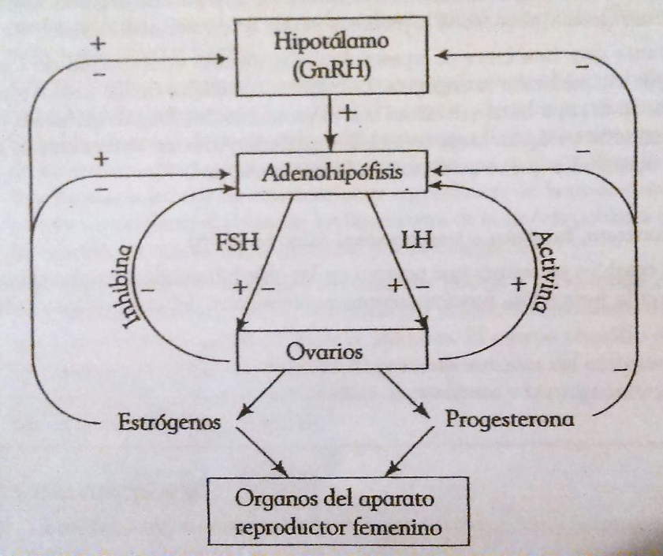
NIVELES HORMONALES DEL CICLO REPRODUCTOR FEMENINO:

- PRIMER NIVEL DE CONTROL HORMONAL: Diversos estímulos actúan sobre las células neurosecretoras hipotalámicas para producir GnRH. Tanto factores activadores como inhibidores llegan al lóbulo anterior de la hipófisis por vía sanguínea a través del sistema porta hipotálamo-hipofisiario, para actuar en la secreción de las hormonas hipofisiarias.
- SEGUNDO NIVEL DE CONTROL HORMONAL: Produce sus hormonas en respuesta a la estimulación hipotalámica. Esta glándula está constituida por dos partes:
  - Pituitaria anterior o adenohipófisis: produce varias hormonas en respuesta a los factores hipotalámicos.
    - Por influencia de la GnRH produce FSH y LH
    - En ausencia de factor inhibidor (dopamina) hipotalámico, produce también prolactina (PRL), hormona que actúa sobre la glándula mamaria.
  - Pituitaria posterior o neurohipófisis: libera hormonas por un mecanismo neurosecretorio.
    - Produce oxitocina, que actúa en la contracción uterina durante el parto y en la eyección de la leche por la glándula mamaria, en la mujer lactante.
- TERCER NIVEL DE CONTROL HORMONAL: Este nivel está constituido por los ovarios y la placenta. En respuesta a los niveles sanguíneos de las hormonas gonadotróficas de la pituitaria anterior, las células de la granulosa de los folículos ováricos convierten los andrógenos (androstendiona y testosterona) sintetizados por la teca interna del ovario en estrógenos que son liberados a la sangre.
Durante el embarazo, la placenta suplementa la producción de hormonas esteroideas ováricas por medio de la síntesis de sus propios estrógenos y progesterona. También sintetiza dos hormonas polipeptídicas: la hCG, que actúa sobre el ovario para mantener la actividad del cuerpo lúteo durante el embarazo, y el lactógeno placentario humano (hPL), que tiene un efecto estimulante sobre la secreción de leche y sobre el crecimiento.
- CUARTO NIVEL DE CONTROL HORMONAL: Los tejidos blanco, que poseen receptores celulares específicos para hormonas ováricas o placentarias y que están preparados estructurales y funcionalmente para el transporte de gametas o el embarazo. Cambios en:
  - Número de células ciliadas.
  - Actividad del músculo liso en las trompas uterinas.
  - Cambios cíclicos del endometrio.
  - Tejido glandular mamario.

INTERACCIÓN HORMONAL EN LOS CICLOS REPRODUCTIVOS FEMENINOS:
- Fijación de la GnRH a los receptores de las células de la adenohipófisis.
- Induce la síntesis y liberación de FSH.
- FSH se fija a receptores específicos de las células granulosas de los folículos ováricos.
- Estimulando su crecimiento y la producción de estrógeno.
- Que promueve el desarrollo de la fase proliferativa a nivel de la mucosa endometrial.
- Células de la granulosa de los folículos secundarios producen otras hormonas -inhibina, foliculostatina y activina- que ayudan a regular la descarga de FSH.
- Al aumentar la concentración de estrógeno, se estimula la producción de LH y se restringe la secreción de FSH de dos maneras:
  - Indirecta: Suprimir la descarga de GnRH.
  - Directa: Al inhibir su liberación hipofisaria.
- Antes del punto medio del ciclo endometrial, la concentración de estrógeno produce una descarga repentina de LH, que estimula al ovocito primario para que complete la meiosis I y activa el proceso de ovulación.
- Las células granulosas y las células de la teca interna del folículo ovulado, sufren una luteinización y forman el cuerpo amarillo, que comienza a sintetizar progesterona además de seguir produciendo inhibina, foliculostatina y activina.
- Progesterona estimula el desarrollo de la fase secretora endometrial e inhibe la producción la producción de LH, actuando sobre el hipotálamo y sobre la hipófisis.

ÓRGANOS MASCULINOS DE LA REPRODUCCIÓN:
Los testículos es una glándula por localizada en el saco escrotal y constituida por numerosos túbulos seminíferos, dentro de los cuales se producen los espermatozoides. En las paredes de los túbulos se ubican también las células sustentaculares de Sertoli. En el intersticio del testículo se encuentran las células de Leydig, secretoras de testosterona, que representa la hormona sexual masculina.
Los espermatozoides pasan por el epidídimo, un tubo único enrollado de manera compleja, en cuyo interior maduran y adquieren movilidad dichas gametas. Del extremo del epidídimo nace un tubo recto largo, el conducto deferente, que pasa por el conducto inguinal y luego desciende hacia la pelvis, sitio en el cual se comunica con la vesícula seminal y forma el conducto eyaculador, que finalmente accede a la uretra. Esta última sale de la vejiga urinaria y consta de tres porciones, denominadas uretra prostática, uretra membranosa y uretra peniana. Esta última transcurre por el interior del pene, órgano copulador del varón, flanqueada por columnas de tejido esponjoso eréctil. La próstata consiste en una importante glándula sexual accesoria, que suma su secreción al semen.

INTERACCIÓN HORMONAL EN LA REPRODUCCIÓN MASCULINA:
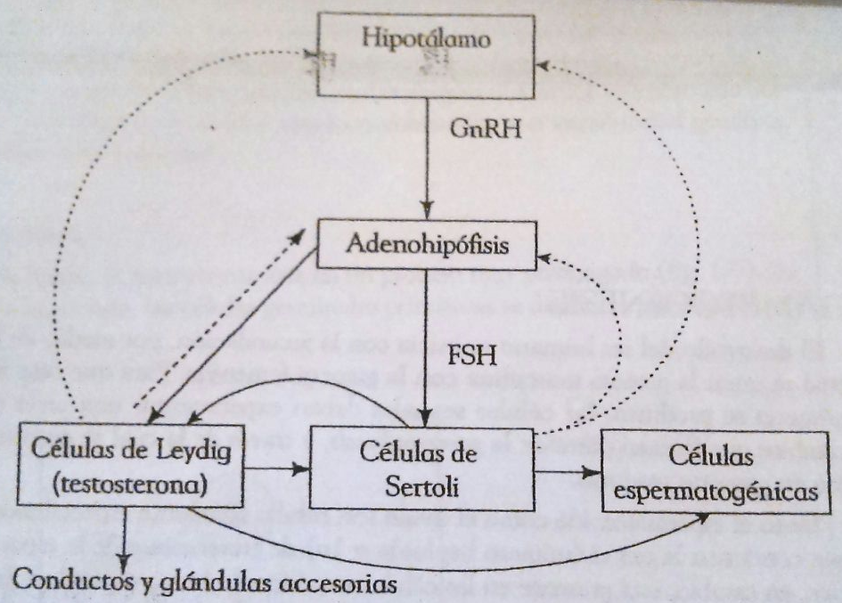

- La secreción de la GnRH estimula la secreción de FSH y LH por la pituitaria anterior.
- El LH se une a los receptores de superficie de las células intersticiales de Leydig y estimulan la síntesis de testosterona a partir del colesterol.
- Testosterona en el torrente sanguíneo.
- Es captada por las células de Sertoli, y también se disemina por el resto del cuerpo.
- Promueve el desarrollo de los caracteres sexuales secundario, después de sufrir una transformación local en dihidrotestosterona.
- Las células de Sertoli poseen receptores de superficie para FSH y receptores citoplásmicos para la testosterona.
- Luego de la estimulación por FSH, las células de Sertoli transforman parte de la testosterona en estrógeno, así como lo hacen las células granulosas del ovario.
- Parte de este estrógeno vuelve a difundir hacia las células de Leydig, junto a un factor estimulador de dichas células producido por las células de Sertoli, y que llega por secreción paracrina.
- Las células de Sertoli, estimuladas por la FSH, sintetizan una proteína ligadora de andrógenos, la cual se fija a la testosterona y es transportada dentro del fluido del túbulo seminífero, donde ejerce una importante influencia en el desarrollo de la espermatogénesis.
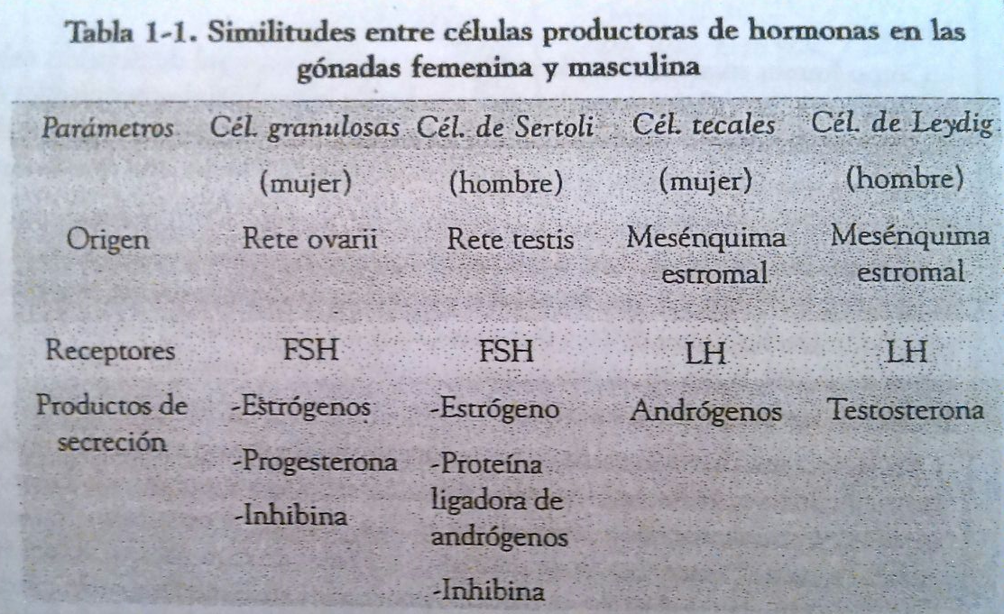
- Las células de Sertoli producen inhibina, la cual es eliminada al torrente sanguíneo y ejerce una retroalimentación negativa a nivel de la hipófisis anterior y posiblemente también en el hipotálamo, inhibiendo la secreción de FSH.
GAMETOGÉNESIS: Las primeras células precursoras de las gametas son las células germinales primitivas que aparecen al final de la 3° semana en el desarrollo, fuera del esbozo de las gónadas, para luego migrar hacia ellas y colonizarlas. Al llegar, comienzan numerosas mitosis.
- En ovarios, la proliferación decrece hasta la menopausia.
- En el testículo, mantienen su capacidad de dividirse durante toda la vida.
Durante la gametogenesis ocurren dos divisiones meióticas:
- División reduccional: funciona como una meiosis normal.
- División ecuacional: es similar a la mitosis de las células somáticas.

- OVOGÉNESIS:
  - Las células germinales primitivas se dividen y diferencian en ovogonias (2n, 2c).
  - Estas se diferencian en ovocitos primarios, los que duplican su ADN (2n, 4c) e inician su primera división meiótica, durante el período prenatal.
  - Comienza una profase meiótica que continúa luego del nacimiento y que no finaliza hasta el inicio de la pubertad.
  - Esta profase permanece en una etapa de bloqueo denominada diploteno (o dictioteno) que puede persistir en todo el periodo reproductivo.
  - El ovocito primario se rodea de células planas originadas en el epitelio superficial de la gónada, quedando constituido el folículo primordial. La mayoría de estas estructuras degeneran por atresia.
  - Las células foliculares se tornan cúbicas, formándose además una capa de glucoproteínas y glucosaminoglucanos sobre la superficie de los mismos, zona pelúcida.
  - Esta etapa pasa a denominarse folículo primario, y es la etapa de la foliculogénesis presente al momento del nacimiento.
  - Los ovocitos y las células foliculares poseen microvellosidades y uniones de tipo ‘gap’ o de hendidura, para conectarse entre sí. Intercambio de aminoácidos y metabolitos requeridos para el crecimiento del ovocito.
  - Células foliculares secretan un factor inhibidor de la meiosis, que la mantiene detenida en diploteno, aparte de regular el crecimiento y maduración del ovocito.
  - Cuando las células foliculares proliferan activamente y forman un epitelio estratificado o capa granulosa, la etapa suele denominarse folículo en crecimiento.
  - Se forma una cavidad o antro folicular entre las células de la granulosa y queda constituido el llamado folículo secundario.
  - Se transforma en el folículo terciario o maduro, presentado un antro prominente y está rodeado de dos capas: una teca interna, muy vascularizada, secretora de esteroides, y una teca externa, de tejido conectivo denso.
  - En la pubertad, la maduración del folículo requiere la acción hormonal gonadotróficas (LH y FSH).
    - FSH: Promueve síntesis de estrógenos por las células de la granulosa.
    - LH: La teca interna elabora andrógenos que difunden hacia la capa granulosa, cuyas células sintetizan la aromatasa, encarga de convertir esos andrógenos en estrógenos.
  - En el folículo maduro, el ovocito primario reanuda y completa la primera división meiótica, 10 a 12 horas antes de la ovulación.
  - Se originan dos células hijas diferentes sin previa replicación del ADN (1n, 2c):
    - Una voluminosa, el ovocito secundario.
    - Pequeña y no funcional, el primer glóbulo polar.
  - El ovocito secundario comienza una segunda división meiótica, pero se detiene en la metafase. Desbloqueado por la fecundación.
  - Durante la ovulación, el ovocito secundario es expulsado del folículo por acción hormonal.
  - El resto del folículo se transforma en cuerpo lúteo y desarrolla una importante función endocrina.
  - Si existiera fecundación: se completa la segunda división meiótica del ovocito II, originándose así dos células hijas (1n, 1c):
    - El ovulo, voluminoso.
    - Un segundo glóbulo polar, pequeño y no funcional.
- ESPERMATOGÉNESIS: Tiene lugar en los túbulos seminíferos del testículo. El epitelio de estos posee dos poblaciones de espermatogonias:
  - Espermatogonias A: células progenitoras o troncales que mantienen por mitosis un número suficiente de elementos de su misma estirpe.
  - Espermatogonias B: porción diferenciada desde los E.A. Se dividen por mitosis y se diferencian en espermatocitos primarios.
Estos tienen el doble de carga genética, y entran en la primera división meiótica, consta de una profase de 22 a 24 días. Se originan dos espermatocitos secundarios, los cuales son haploides. Entran inmediatamente en la segunda división meiótica, produciéndose un total de 4 espermátides, que ya no se dividen. El proceso de transformación del espermátide en espermatozoide se denomina espermiogénesis.
En las paredes de los túbulos se encuentran las células de Sertoli, con numerosas proyecciones laterales irregulares, unidas por complejos de oclusión y de tipo ‘gap’, formando la barrera hemotesticular. Esta separa separa al túbulo en dos compartimientos:
- Basal: espermatogonias y espermatocitos primarios al principio de su profase meiótica.
- Adluminal: contiene el resto de las etapas de la espermatogénesis.

CAPÍTULO 3: Fecundación

La fecundación es la fusión de 2 células haploides, las gametas; formando el cigoto. La fecundación definirá 2 patrones: a) Diploide (2n); b) Sexo cromosómico. Entre ambas gametas se establecen relaciones que conllevarán cambios en uno debido a la presencia del otro:
- Ovocito: adquiere propiedades funcionales por parte del espermatozoide.
- Espermatozoide: activación del metabolismo celular del ovocito
Los espermatozoides son liberados dentro de un líquido seminal, formando por ácido cítrico, fosfatasa ácida, zinc, iones de magnesio, fructosa (principal fuente de energía) y prostaglandinas.
Deben pasar una serie de obstáculos hasta llegar al ovocito:
- El pH de la parte superior de la vagina es sorteado por:
  - El pH del líquido seminal.
  - El pH cambia en el tiempo de la cópula.
- La espesa mucosidad presente en el canal cervical. La cual es sorteada por:
  - Cambios en la presión intravaginal.
  - Movimientos musculares del tracto femenino → SUCCIÓN
La composición y viscosidad del mucus va cambiando en relación con el ciclo endometrial, siendo más fluido entre el día 9 y 16 del ciclo; y más espeso luego de la ovulación.

CAPACITACIÓN:
El espermatozoide sufre modificaciones en su membrana plasmática que le confieren una mayor fluidez, debido a la disminución de lecitina, ácidos grasos saturados y colesterol; además, recibe modificaciones en receptores, desenmascaramiento de proteínas y absorción de agua.
La capacitación es consecuencia de la interacción con el tracto femenino y los fluidos que se encuentran en el:
- Remoción de moléculas de colesterol de la membrana plasmática por parte de la albúmina del flujo ductal de la ampolla. → Fluidez de la membrana
- Modificación en proteínas y carbohidratos de la membrana plasmática del espermatozoide. → Reconocimiento de la gameta
- Cambio en la polaridad de la membrana plasmática, haciéndose más negativa por la pérdida de potasio. → Apertura de los canales de Ca++

ZONA PELÚCIDA y su COMPOSICIÓN:
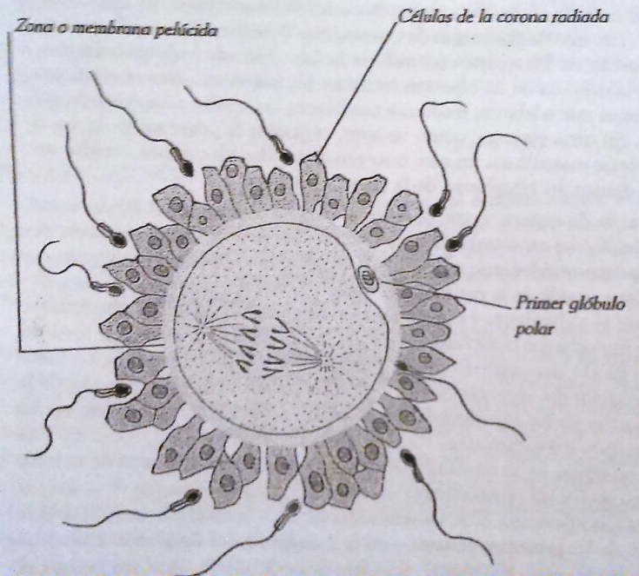
El ovocito está rodeado por una células de la capa granulosa, por debajo de las cuales se encuentra la membrana o zona pelúcida, la misma comprende una matriz extracelular formada por un complejo de glucoproteínas secretadas por el ovocito, y cumple la función del reconocimiento y aceptación del espermatozoide.
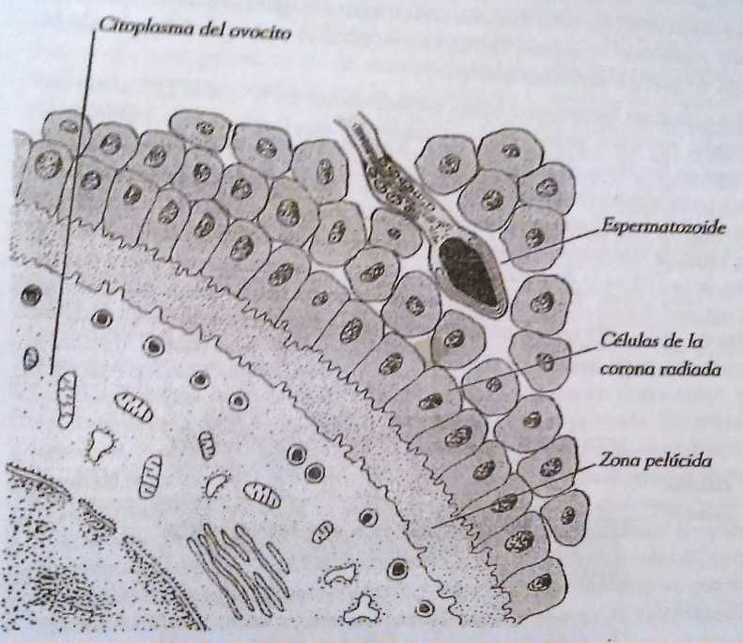

REACCIÓN ACROSÓMICA: Favorece la penetración.
La cabeza del espermatozoide se encuentra formada por un núcleo y un complejo acrosómico, estructura diferenciada a partir del complejo de Golgi. Este complejo contiene proteasa y hialuronidasa que permiten al espermatozoide abrirse paso a través de la zona pelúcida, llegando hasta la membrana plasmática del Ovocito.
Recién cuando el espermatozoide está capacitado, instancia a la que llega por la interacción con el tracto femenino, puede fecundar el ovocito. Es reconocido por las glucoproteínas, las cuales se une por sitios específicos de su estructura a distintas proteínas de la membrana celular del espermatozoide; esta unión está mediada por la enzima beta 1,4-galactosil-trasferasa, presente en la cabeza del mismo.
Una vez realizada la unión, se induce en el espermatozoide la reacción acrosómica, mediada por una suba de la concentración de Ca++ en el espermatozoide, a partir de la apertura de canales en la superficie del mismo; a su vez, crece la concentración de Na+ y disminuye la concentración de H+, lo que tiene como consecuencia el aumento del pH intracelular de la gameta.
Todos estos factores llevan a la fusión de la membrana externa del acrosoma con la membrana plasmática del espermatozoide, formándose vesículas y poros, y produciéndose la liberación de las enzimas contenidas en el acrosoma, para pasar el pasaje de dicha gameta a través de la zona pelúcida.
Finalizada la reacción, la membrana acrosómica interna pasa a constituir la membrana externa de la cabeza del espermatozoide. La enzima liberada más importante es la acrosina, fundamental en la construcción del camino a través de la membrana pelúcida.
La membrana plasmática del ovocito se encuentra cubierta por un gran número de microvellosidades. Ante la llegada del espermatozoide, estas microvellosidades se elongan y agrupan alrededor del espermatozoide, formando el cono de fertilización, para comenzar de esta manera el comienzo de fusión entre las gametas. Las proteínas fertilina, ubicadas en la parte posterior de la cabeza, permiten la unión de las membranas. Estas proteínas se unirán a la membrana del ovocito a través de las integrinas.
Una vez producida la fusión, el resto del espermatozoide es incorporado al citoplasma.

REACCIÓN CORTICAL: Es mediante el cual ocurre el bloqueo de la polispermia. Se produce un cambio de polaridad de la membrana, disminuyendo el ingreso de Na+ y la salida de K+, lo que impide unión con nuevo espermatozoide de manera temporal.
El proceso permanente comienza por debajo de la membrana plasmática, en la cual hay diversas vesículas con enzimas hidrolíticas y polisacáridos, los cuales son liberados al espacio perivitelino. Los polisacáridos se hidratan haciendo que la membrana pelúcida se separe de la superficie del ovocito. Al mismo tiempo, las enzimas liberadas generan modificaciones en la estructura de las glucoproteínas, proceso que se denomina reacción de zona, y por el cual las enzimas liberadas por la reacción cortical impedirían la unión de nuevos espermatozoides.
Mientras tanto el ovocito secundario reanuda su división meiótica, dando como resultado la formación de dos células haploides: el óvulo (cigota) y el segundo glóbulo polar. En el citoplasma de la cigota están ahora presentes los núcleos haploides (pronúcleos) masculino y femenino.

CAPÍTULO 4: Primera semana del desarrollo. Segmentación e implantación.

Durante el transcurso del embrión a través de la trompa uterina, es evitado un embarazo tubárico por la presencia de la zona pelúcida. Esta se disgregara, por enzimas del embrión, al llegar al útero.
El embrión debe recurrir a la elaboración de sus propios productos, a partir de la activación del propio genoma humano en una etapa muy temprana, con solo 4 a células.
La célula del huevo o cigoto muestra un amplio citoplasma, donde se visualizan los dos pronúcleos, ahora muy semejantes. Se acercan los pronúcleos, cerca del pronúcleo masculino se encuentran centriolos y parte del axonema del espermatozoide, y se fusionan (singamia), con interdigitación de sus membranas nucleares, los cromosomas han duplicado su ADN y son más cortos y gruesos, formados por dos o más cromatides.
Las membranas nucleares se fraccionan y desaparecen. Los centriolos del espermatozoide se duplican y forman el huso acromático, los cromosomas de origen materno y paterno se mezclan (anfimixis). Luego se separan las cromátides y comienzan a desplazarse 46 cromosomas hijos hacia cada polo.
30 HORAS: Se completa la división en dos células hijas o blastómeras.
- La segmentación consiste en una sucesión de divisiones celulares que se producen por autoduplicación del ADN entre una y otra. En los humanos la segmentación es total o holoblástica, debido a que sus planos de clivaje son completos.
- El primer plano de clivaje es meridional, dividiendo en un polo animal y polo vegetativo. El segundo plano de clivaje también es meridional, pero perpendicular al primero.
- Experimentalmente una de las primeras blastómeras tiene un clivaje ecuatorial, un plano perpendicular a los demás, por lo que se lo denomina clivaje rotacional.

(!) Existe un asincronismo: las células hijas no se dividen siempre al mismo tiempo.

40-50 HORAS: El embrión está constituido por 4 blastómeras, las cuales no son homogéneas, y siguen dividiéndose hasta formar una estructura multicelular denominada mórula, la cual posee el mismo tamaño del cigoto, por lo cual las células van reduciendo su tamaño.

(!) No existe síntesis de complementos citoplasmáticos entre una división y otra. La masa original se reparte.

- Cuando el embrión posee 8 blastómeras se produce el fenómeno de compactación del embrión, en el cual las células se adosan entre sí. Este proceso conlleva la separación del medio externo, evitando la libre difusión de sustancias a nivel del compartimiento intercelular (fundamental para que se desarrollen diferencias en la potencialidad evolutiva de las blastómeras).
- Se comienzan a expresar moléculas específicas de la superficie.
- Las blastómeras aumentan su zona de contacto, tomando una forma esférica
- En este proceso se comienza una diferenciación entre membranas, lo que permite una cohesión y comunicación entre células, las blastómeras periféricas existen zonas ocluyentes y desmosomas, mientras que las blastómeras internas poseen nexos de comunicación intercelular.
- La ubicación de los centríolos determinará la posición del huso mitótico, y con ello, la progresión de los microtúbulos encargados de marcar la orientación de los planos de clivaje en el espacio.
- La zona cortical del cigoto posee un citoesqueleto, formado por microfilamentos de actina, formando complejos con miosina, lo que le da una capacidad contráctil a la corteza. Esta capacidad se vincula con la citocinesis, para lograr la formación del primer surco de segmentación y los siguientes.

72 HORAS: La mórula, formada por 12 a 16 blastómeras, penetra en la cavidad uterina. Las células periféricas segregan un líquido formando la cavidad interior, la blástula o blastocisto:
- TROFOBLASTO: Células perífericas.
- EMBRIOBLASTO: Macizo.
- BLASTOCELE: Cavidad con líquido.

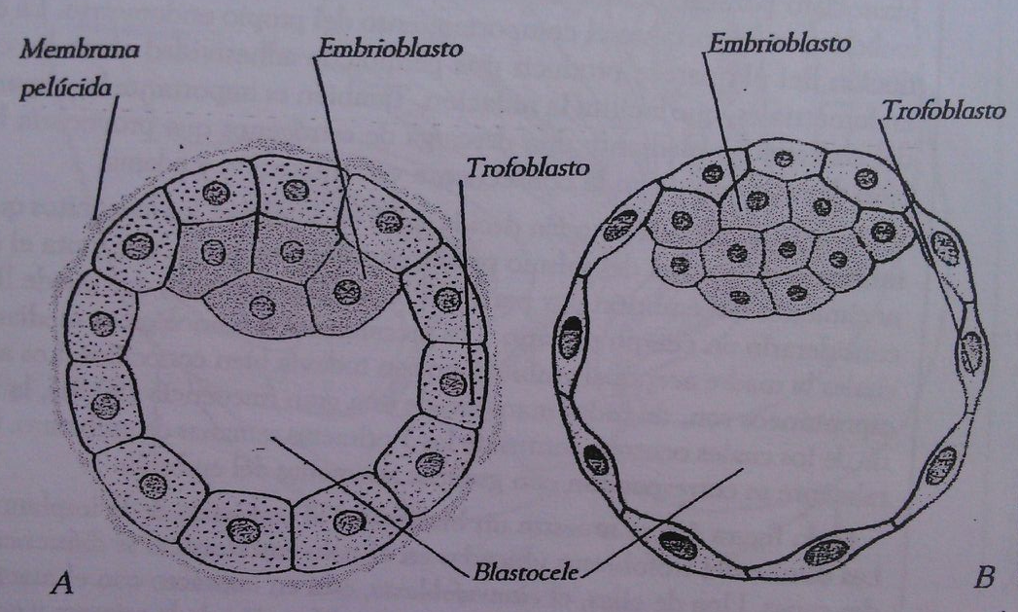

4to DÍA: El blastocisto cuenta con 60 células y la membrana pelúcida ha comenzado a desaparecer.
5to DÍA: Las células del trofoblasto se han aplanado, el blastocele se ha vuelto más amplio por mecanismos de bomba de sodio que posee en su membrana apical las células que bordean esa cavidad (medio hipertónico, incorpora proteínas), y, el embrioblasto, se encuentra en el extremo que corresponde al macizo celular interno, formando el polo embrionario, distinto del polo vegetativo.
- El embrioblasto produce sustancias que activan la división de las células del trofoblasto.

(!) Las blastómeras son al principio totipotenciales, cuando queda fijo el destino de cada célula se las denomina determinadas. Proceso distinto a la diferenciación, especialización fenotípica de cada célula.

- Las células embrionarias se adhieren entre sí, según bases moleculares de agregación celular regidas por moléculas de adhesión presentes en su superficie.
ENTRE EL 5to y el 7to DÍA: El blastocisto se adhiere a la mucosa de la pared uterina, la parte superior de la pared posterior. Para que esto suceda debe existir coordinación con el endometrio. El epitelio superficial de la mucosa ‘atrapa’ al blastocisto en un medio extracelular que contiene receptores -colágeno, laminina, fibronectina, ácido hialurónico y heparansulfato-; las células del trofoblasto poseen integrinas que se unirán al colágeno del útero, fibronectina, laminina y protoglucanos heparansulfato. Una vez adherido, el trofoblasto produce otras proteínas, colagenasa, estromelisina y activador de plasminógeno. Sus enzimas dirigen la matriz extracelular del endometrio, permitiendo que el blastocisto penetre dentro del mismo.
- La acción enzimatica del embrión modifica el comportamiento del endometrio. Por un lado, disminuye el pH, perdiéndose la potencialidad adhesiva entre las células endometriales para facilitar la nidación. Por otro lado, se realiza una descarga de estrógeno, la cual libera histamina, produciendo vasodilatación y edema.
- Durante la reacción decidual del endometrio, los leucocitos infiltrados en el estroma del mismo producen interleuquina-2 que evita el desconocimiento del embrión.
- El trofoblasto se diferencia en dos capas:
- Citotrofoblasto: en contacto con el macizo celular.
- Sincitiotrofoblasto: se forma por proliferación de la primera capa. Es una capa citoplasmática multinucleada. Ejerce una intensa acción enzimática, permitiendo invadir el epitelio y el corion de la mucosa uterina.

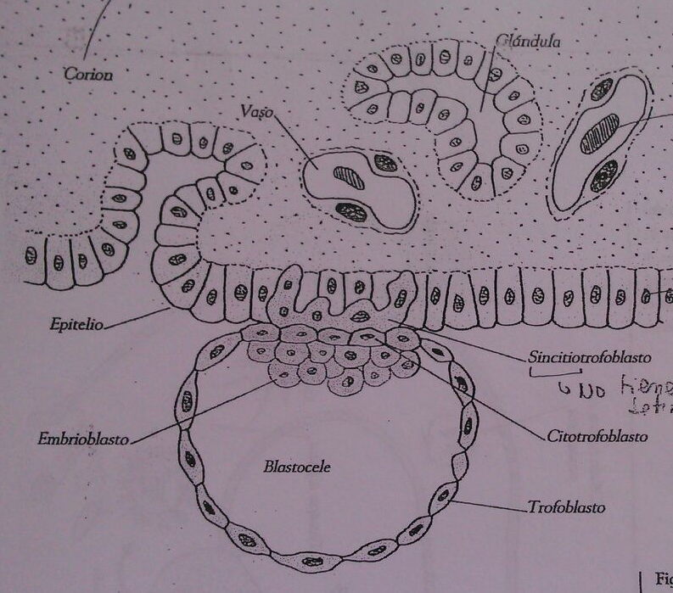

FINAL DE LA PRIMERA SEMANA: LA NIDACIÓN ESTÁ COMPLETA.

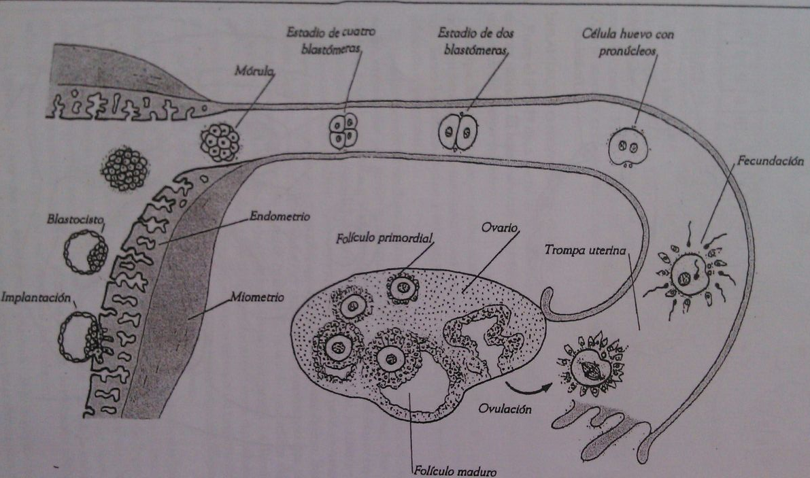
CAPÍTULO 5: Segunda semana del desarrollo. Disco embrionario bilaminar.

DÍA 6 o 7: El embrión, ya implantado en el endometrio, desarrolla los tejidos extra-embrionarios → nutrición histotrófica a expensas del organismo materno.
- Proliferación de células del citotrofoblasto produce la expansión del sincitiotrofoblasto, que avanza al interior del endometrio.
- En el macizo celular interno se diferencia una capa de células en relación al blastocele, que constituye el hipoblasto.
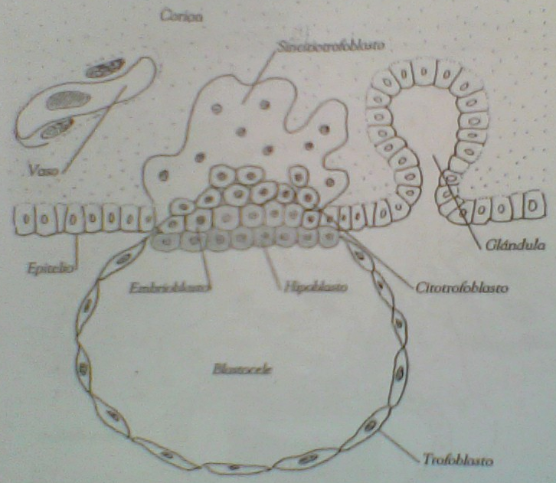
(!) Algunos autores denominan embrión unilaminar a esta etapa.
- Aparece una segunda capa de células, que derivan del embrioblasto, que se llaman epiblasto → Se ubica dorsalmente con respecto al hipoblasto, en contacto directo con el citotrofoblasto.
EMBRIÓN BILAMINAR
DÍA 7 - 8: La mayor parte del embrión estaba implantado en el endometrio.
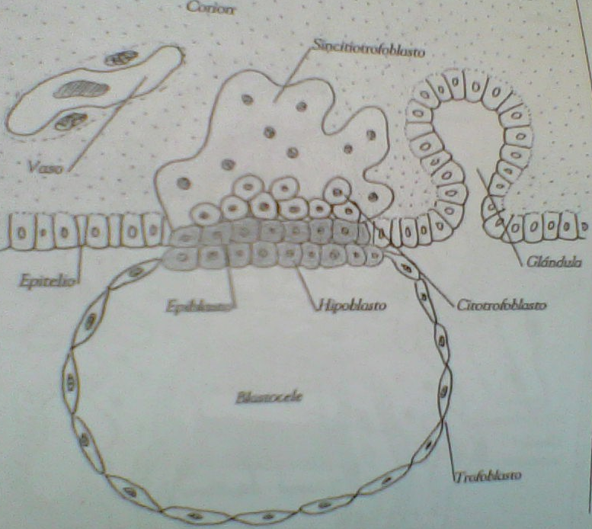
- El mayor desarrollo del citotrofoblasto y sincitiotrofoblasto.
- Puede visualizarse una cavidad dorsalmente ubicada con respecto al epiblasto, denominada cavidad amniótica.
- Células que forman el techo de esta cavidad constituyen el amnios, y derivan del epiblasto.

(!) Ahora se acepta que el epiblasto da origen a dos capas: el epiblasto embrionario, que junto con el hipoblasto forma parte del embrión; y el amnios -ó ectodermo amniótico-.

DÍA 9: Embrión ubicado completamente dentro de la mucosa uterina. El orificio de entrada, a nivel del epitelio superficial del endometrio, está ocluido por un tapón de fibrina.
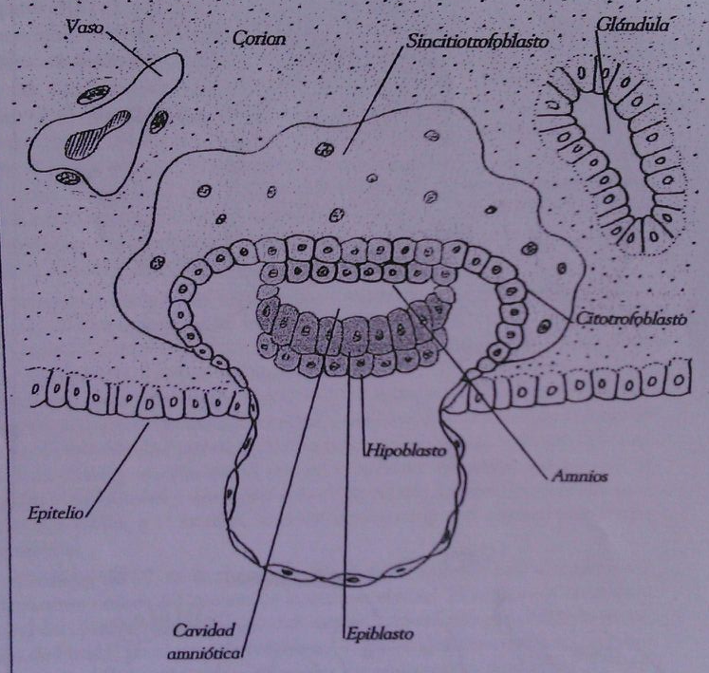
- En el sincitiotrofoblasto se forman lagunas, que luego contienen sangre y secreción de las glándulas del endometrio, producidas por erosión de vasos y glándulas, a través de citólisis y fagocitosis. → Los nutrientes pasan por difusión hacia el embrión.
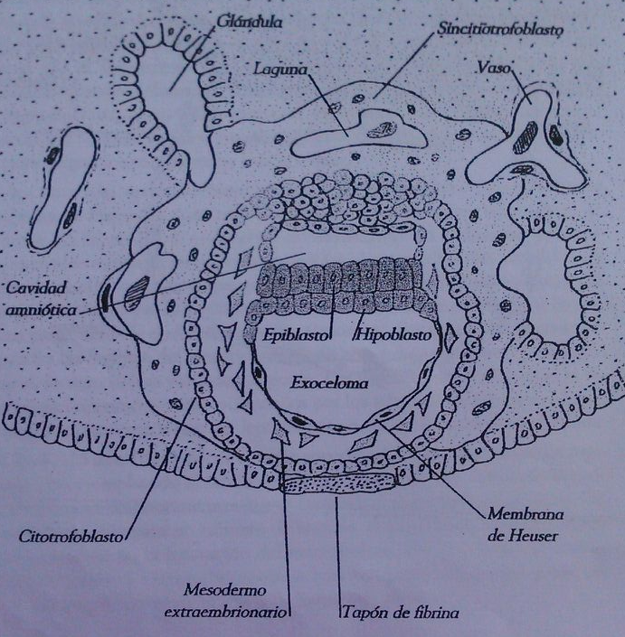

- En este estadio aparece la membrana exocelómica o de Heuser, de origen dudoso, formada por células aplanadas.
- Esta membrana y el hipoblasto, limitan una cavidad que se denomina saco vitelino primitivo ó exoceloma.
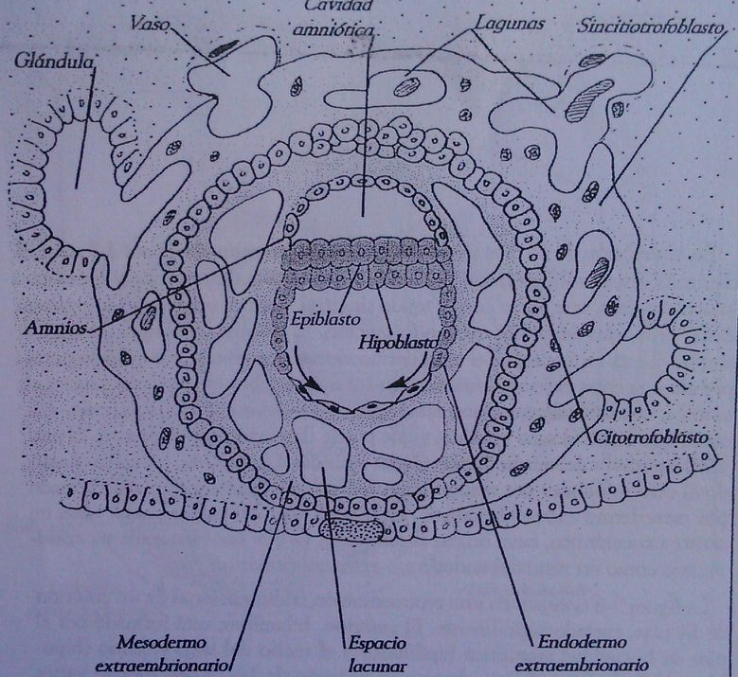
- Comienzan a aparecer células angulosas o estrelladas, que se ubican por dentro del citotrofoblasto, y en relación con el exoceloma y la cavidad amniótica. → mesodermo extra-embrionario primitivo.
DÍA 11: El hipoblasto comienza a avanzar sobre la membrana de Heuser, y comienza a cubrir el exoceloma. Esta nueva capa de células se denomina endodermo extra-embrionario ó endodermo parietal.
- El mesodermo extraembrionario se encuentra mucho más extendido, y muestra espacios lacunares, que poco a poco confluyen formando cavidades mayores.
(!) Para algunos, el mesodermo extra-embrionario se origina, por lo menos en parte, desde el endodermo extraembrionario.
- Las lagunas del sincitiotrofoblasto son más numerosas y confluyen entre sí, formando una verdadera esponja.
- Los capilares del endometrio se revelan como sinusoides y son erosionados por los tejidos embrionarios.
- La sangre materna comienza a circular lentamente por la red lacunar del trofoblasto.
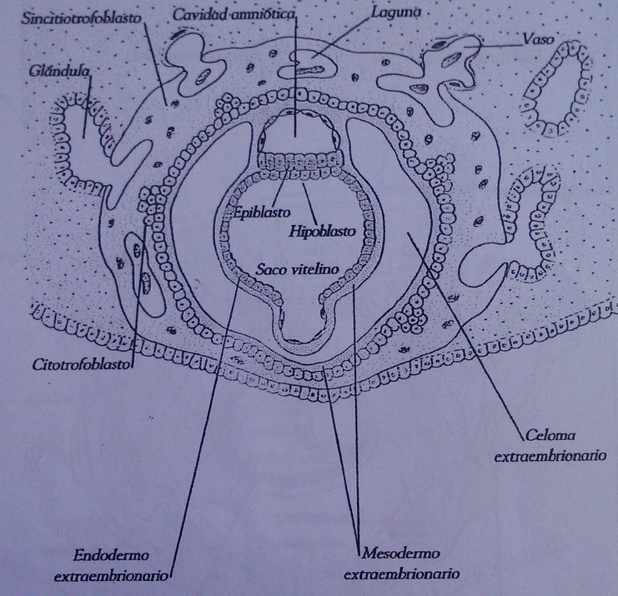
DÍA 12 - 13: El epitelio superficial del endometrio se ha regenerado y ha reemplazado al tapón de fibrina.
- El endodermo extraembrionario ha tapizado casi totalmente una nueva cavidad: el saco vitelino definitivo.
- Las cavidades del mesodermo extraembrionario se han fusionado totalmente y dan origen a una amplia cavidad: el celoma extra embrionario.
DÍA 15: El embrión mide aproximadamente 1.5 mm. El citotrofoblasto prolifera hacia el sincitiotrofoblasto y desarrolla cordones celulares macizos, que junto con el tejido sincitial vecino, originarán las vellosidades primarias de la placenta en formación.
- Celoma extraembrionario es amplio y está tapizado por el mesodermo extraembrionario.
- El mesodermo extraembrionario comprende dos capas:
  - SOMATOPLEURA: Capa externa, somática, que se aplica sobre el citotrofoblasto y el amnios.
  - ESPLACNOPLEURA: Capa interna, visceral, que cubre el saco vitelino.
  - El amnios, y a través del mismo, las cavidades amniótica y vitelina, permanecen unido al citotrofoblasto por medio de un pedículo de fijación, también formado por mesodermo extraembrionario.
  - En el polo abembrionario puede verse un quiste exocelómico, cuyo origen es discutido.

En la figura se puede observar un embrión de 14 días en su corte sagital. El embrión, bilaminar, está formado por el piso de la cavidad amniótica (epiblasto), y el techo del saco vitelino (hipoblasto). En la parte caudal del disco embrionario se empieza a insinuar la línea primitiva.
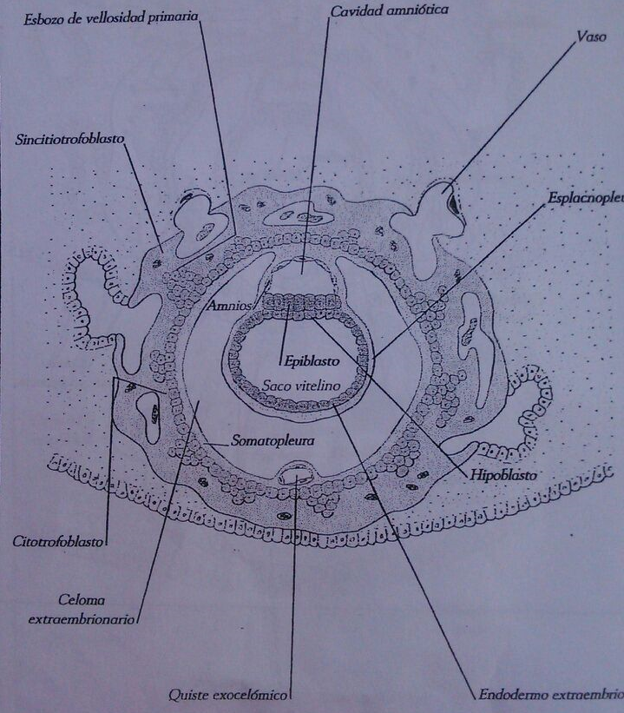

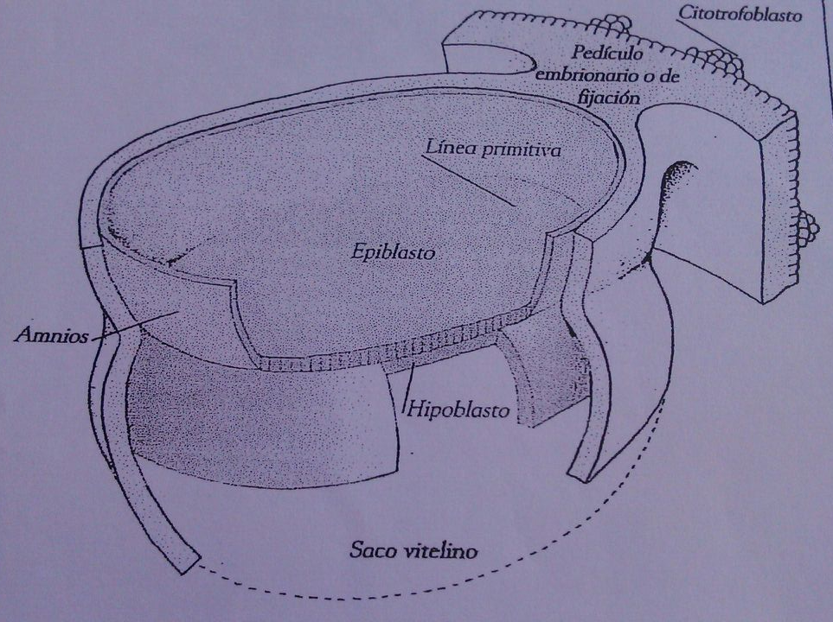
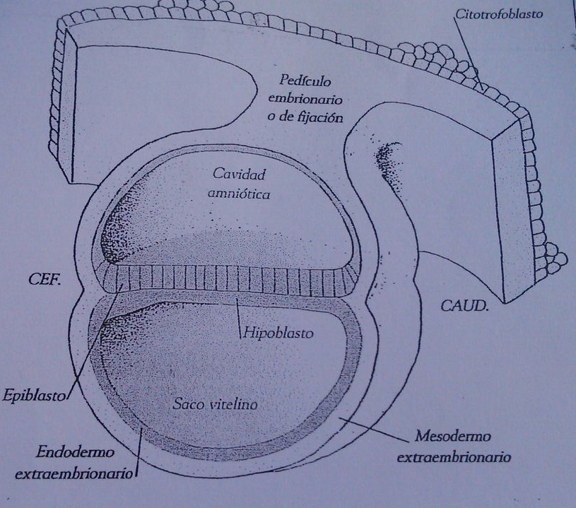

CAPÍTULO 6: Tercer semana del desarrollo. Disco embrionario trilaminar.

GASTRULACIÓN: Un conjunto de movimientos celulares que llevarán a la formación de las tres capas germinales primarias del embrión:
- Ectodermo.
- Mesodermo.
- Endodermo.
La primera evidencia de la gastrulación es la aparición de la línea primitiva, en la región dorsal y caudal del disco embrionario → 14/15 días.
- En esta etapa se establecen los ejes cefalocaudal y transversal del embrión.
- Las células del epiblasto se dirigen hacia la línea primitiva, que aparece finamente acanalada, y allí se invaginan.
- En el extremo cefálico de la línea primitiva se observa una pequeña fosita (fosita primitiva) en medio de una elevación redondeada: el nódulo de Hensen. En este sitio se expresan varios genes como el Lim-1, el T y el Shh.
- Las primeras células que se invaginan desde el epiblasto, desplazan al hipoblasto y lo reemplazan por una nueva capa así formada: el endodermo embrionario.

En un intento de sintesis, la gastrulación engloba los siguientes pasos:
- Las células del epiblasto proliferan y avanzan hacia la línea primitiva (convergencia 1).
- Se hunden (invaginación).
- Se extienden hacia los lados, entre el epiblasto y el endodermo (divergencia 2).
- Finalmente, se dirigen a la región cefálica (elongación 3 y 4).
- Una población de células epiblasticas ingresa a nivel del nódulo de Hensen.
- Invaginandose en la fosita primitiva y originando el proceso notocordal o prolongamiento encefálico, que crece hacia la región cefálica.

Las células epiblasticas, al invaginarse, toman forma de botella o matraz, para lluego adquirir características de células mesenquimáticas, perdiendo sus moléculas de adhesión específicas (E-cadherina) → Así se forma el mesodermo embrionario.
- Las células del epiblasto producen ácido hialurónico, que penetra entre esta capa y la subyacente, favoreciendo la fijación del agua para mantener las células en movimiento.
- La migración también depende de la fibronectina asociada a la lámina basal del epiblasto.
Las células epiblasticas que NO se invaginan persisten en la superficie dorsal del embrión y constituyen el ectodermo embrionario.

(!) Para algunos autores, el mesodermo embrionario deriva del endodermo embrionario (pared del saco vitelino) a una población de células del epiblasto invaginarse para formar el mesodermo.

PROCESO NOTOCORDAL: Las láminas mesodérmicas, a cada lado de la línea media, crecen hacia la región cefálica, en un plano ubicado entre el ectodermo y endodermo. Sucede por invaginación de células desde el nódulo de Hensen.
- La inducción del mesodermo está regida, en parte, por factores de crecimiento como el Vg1 y la activina.
- Poco después de la gastrulación, el ectodermo que cubre el mesodermo lateral produce una proteína morfogénica de hueso (BMP-4), y poco después lo hace el mismo mesodermo lateral. Estas moléculas controlan las propiedades celulares de esta zona del mesodermo.

La notocorda se forma por invaginación de células de la parte cefálica del nódulo de Hensen, mientras que las células de los bordes laterales del mismo, junto con las de la porción más cefálica de la línea primitiva, originan el mesodermo paraaxial.
Las células de la línea primitiva que se invaginan a su parte media forman el mesodermo intermedio. Mientras que aquellas de su porción caudal dan origen al mesodermo lateral.

LUEGO DEL DÍA 16: Una población de células del ectodermo comienza a diferenciarse en neuroepitelio y origina la placa neural, primer esbozo del sistema nervioso.
- Un engrosamiento del neuroectodermo, y se extiende cranealmente con respecto al nódulo de Hensen, en la superficie dorsal del disco embrionario.
En el plano ubicado entre el ectodermo y el endodermo, las hojas mesodérmicas laterales avanzan hacia la región cefálica y terminan fusionándose. Sin embargo, en determinados lugares, el ectodermo permanece firmemente unido al endodermo subyacente, sin interposición del mesodermo. Esto ocurre cefalicamente en la llamada lámina precordal, y caudalmente a nivel de otra membrana, la lámina cloacal.

DÍA 17: El endodermo forma una evaginación tubular en la región causal denominada alantoides, que se extiende hacia el pedículo embrionario.
- En el embrión humano, nunca alcanza a desarrollarse.
- En los embriones de muchos mamíferos y en las aves, si se desarrolla, donde cumple funciones importantes en el intercambio de gases y eliminación de catabolitos.

El proceso notocordal continúa su desarrollo. Adopta la forma de un tubo, ubicado medialmente, entre el neuroectodermo y el endodermo. La luz estrecha de este conducto notocordal suele considerarse como la prolongación de la fosita primitiva.
El mesodermo forma la placa cardiogénica, ubicada cefalicamente con respecto a la lámina procordal.

EN UN PERÍODO MÁS AVANZADO: La parte ventral del prolongamiento notocordal se fusiona con el endodermo subyacente y ambas capas comienzan a disgregarse, apareciendo soluciones de continuidad que comunican el conducto notocordal con el saco vitelino.
- Desaparece el piso del conducto notocordal, la cavidad amniótica comunica transitoriamente con el saco vitelino, por medio de lo que se denomina conducto neurentérico, el que termina ocluyéndose en corto tiempo.
El proceso notocordal consiste ahora en una lámina acanalada ventralmente, ubicada por debajo del neuroectodermo, que a esta altura, por acanalamiento de la placa neural, ha formado el denominado surco o canal neural.
- Las células del proceso notocordal proliferan, y esta estructura se separa del endodermo, transformándose en un cordón macizo, que se denomina cuerda dorsal o notocorda.
- El endodermo se reconstituye por debajo de la notocorda, completando nuevamente el techo del saco vitelino.
- Entre el extremo cefálico de la notocorda y la membrana procordal (futura membrana bucofaríngea), se ha descrito una agrupación pequeña de células mesodérmicas, la placa procordal, que influiría en la formación del cerebro anterior.

NOTOCORDA: Es la estructura básica que confiere el nombre Cordados (Chordata) al filum al cual pertenecen todos los vertebrados.
Además de servir de soporte al cuerpo en estadios tempranos, la notocorda juega un importante rol como iniciador de una serie de procesos inductivos, que transforman células embrionarias no especializadas en aquellas que constituirán tejidos y órganos.
Así señales originadas en la notocorda estimulan la transformación de ectodermo superficial en tejido neural, controlan la identidad de ciertas células del tubo neural, inducen la formación de los cuerpos vertebrales y estimulan los primeros eventos en el desarrollo del páncreas.

EJES DEL CUERPO: La gastrulación está vinculada con el establecimiento de los ejes del cuerpo, regido por un complejo fenómeno donde interactúan diferentes genes.
- Eje cefalocaudal: se establece gracias a la actividad de la línea primitiva. El área marginal caudal (PMZ) del disco embrionario expresa un tipo de activina (perteneciente a la familia de TGF-beta), que induce la línea primitiva y controla su correcta posición en aquél. Además, desde el nódulo de Hensen, el factor nodal (también de los TGF-beta) inicia y mantiene la actividad celular a nivel de la línea primitiva.
El nódulo de Hensen es considerado un centro organizador de considerable importancia. En todo su territorio se expresa la proteína morfogenética del hueso (BMP-4), también de la familia TGF-beta, que junto con el FGF permiten que el mesodermo origine estructuras derivadas de sus porciones intermedia (gononefrótomo) y lateral. El nódulo contiene cordina (activada por el factor Goosecoid), nogina y folistatina. Estas sustancias, al ser antagonistas de la BMP-4, permiten que el mesodermo, en su parte más cefálica, se diferencie en su componente paraaxial (somitos) y en notocorda. Más tardíamente, otra sustancia antagonista de la BMP-4, el factor Brachyury (T), controla la evolución del mesodermo en su parte media y caudal, para que también a ese nivel se desarrollen sus componentes paraaxial y la notocorda.
- Eje dorsoventral: vinculado con la simetría derecha-izquierda, está regulado por una compleja interacción de genes que también codifican factores de crecimiento. Tanto en la notocorda, como en el nódulo de Hensen se expresa el factor Shh. En el lado derecho del nódulo existen receptores lla para activina, que cuando se unen a la misma bloquean a ese nivel la acción del Shh. En el lado izquierdo del nódulo, el Shh, que no está inhibido activa el factor nodal. Estos genes se expresan en el mesodermo lateral izquierdo, donde también ejerce su acción el factor nuclear hepático-3beta (HNF-3beta), que mantiene activo al nódulo de Hensen. Por otro lado, miembros de la familia snail, están presentes en el mesodermo lateral del lado derecho.

DÍA 20: La placa neural se ha deprimido longitudinalmente para originar el surco neural, cuyos bordes elevados forman los pliegues neurales.
- Hacia la región cefálica, hacen saliencia un par de elevaciones, producidas por la segmentación del mesodermo subyacente, ubicado a ambos lados de la línea media (mesodermo paraaxial). → Esta elevación constituye el primer par de somitos o somitas.
- El mesodermo paraaxial se segmenta en bloques o masas que ya hemos mencionado como somitos, y que todavía están en conexión con el mesodermo ubicado lateralmente, de aspecto laminar.
- A esta altura, el mesodermo lateral ya presenta algunas cavidades en su espesor, que por confluencia terminarán por formar una cavidad mayor, el celoma intraembrionario.
El mesodermo paraaxial consiste al principio en cordones de células mesenquimáticas densamente agrupadas, en las cuales se encuentran una serie de segmentos formando pares, que se denominan somitómeros. Cuando se han formado alrededor de 20 pares de somitómeros, se origina el primer par de somitos, y lo hace por obliteración del 8° par de somitómeros.
Estos siguen formándose junto al nódulo de Hensen, mientras el mismo ‘regresa’ hacia la región caudal. Al mismo tiempo, nuevos pares de somitos van apareciendo, siempre a expensas de los somitómeros. Una vez que se detiene la regresión del nódulo de Hensen, dejan de formarse somitómeros, pero los somitos siguen originándose, hasta que el último par de somitómeros caudales ha sido reemplazado.

FINAL DE LA TERCERA SEMANA: El embrión mide unos 2,5 mm,y han aparecido nuevos pares de somitos en pocas horas.
- Se forman en sentido cefalocaudal, y se llegan a completar de 42 a 44 pares, al final de la 5ta semana.
- Un corte transversal permite observar los somitos de forma cuboidea, todavía con características mesenquimatosas.
- Se completa la formación del celoma intraembrionario, que comunica ampliamente con el celoma extraembrionario.
- El celoma intraembrionario queda limitado por dos hojas mesodérmicas, resultado de la delaminación del mesodermo lateral: la somatopleura, que se adosa al ectodermo superficial, y la esplacnopleura, que se une al endodermo. Cada una de ellas continúa con su correspondiente hoja de mesodermo extraembrionario.
- Los somitos están conectados con el mesodermo lateral por medio del mesodermo intermedio o gononefrótomo, que intervendrá en la formación del aparato urogenital.
- En este estadio, el surco neural está, en su parte media, muy cerca de cerrarse para formar el tubo neural.

DÍA 18: Las células mesenquimatosas propias del mesodermo extraembrionario, a nivel del pedículo embrionario y del saco vitelino, originan los denominados hemangioblastos, que son células formadoras de vasos y de elementos figurados de la sangre. Estas células constituyen agrupaciones, islotes hemangiógenos de Wolff y Pander. Dentro de estos, aparecen hendiduras que terminan por formar una cavidad rodeada de células; las células periféricas del islote se separan y originan el endotelio de los vasos sanguíneos. En el centro, los hemangioblastos forman las células sanguíneas primitivas, clásicamente denominadas hemocitoblastos. Estos elementos darán origen a los glóbulos rojos provisorios, que son nucleados y se denominan megaloblastos.
El mecanismo de formación de vasos y la sangre no se conoce profundamente. Se sabe que existe una interacción inductiva entre el endodermo extraembrionario y la hoja esplácnica del mesodermo extraembrionario.
A medida que el embrión se desarrolla van apareciendo en diferentes lugares, grupos celulares hemangiógenos originados in situ en la mesénquima. Se van originando conductos vasculares primitivos que se extienden también hacia el propio cuerpo del embrión; allí establecen conexiones con los tubos endoteliales relacionados con el desarrollo del corazón y de los grandes vasos, y de esta manera comienza a formarse el aparato circulatorio del embrión.
Los vasos primitivos crecen y se produce fusión de diferentes sectores de los mismos, para constituir vasos mayores. Además, los vasos crecen por brotación de yemas de sus paredes, que luego formarán ramificaciones.

DÍA 21: Puede observarse el esbozo cardíaco, así como los principales sistemas de vasos arteriales y venosos del propio embrión y de sus anexos.
- El embrión está ubicado entre dos cavidades: la amniótica dorsalmente, y la vitelina ventralmente.
- El celoma extraembrionario es amplio y se encuentra limitado por las hojas somáticas y esplácnica del mesodermo extraembrionario.
- El pedículo de fijación o embrionario sostiene al embrión y a las dos cavidades mencionadas, dentro del celoma.
- Se denomina corion al conjunto que forman el mesodermo extraembrionario y el trofoblasto. Presenta numerosas vellosidades coriales.
- Vellosidades primarias: Aquellas constituidas por un eje macizo de citotrofoblasto cubierto por sincitiotrofoblasto.
- Vellosidades secundarias: Presentan un eje de mesodermo extraembrionario, rodeado por citotrofoblasto y sincitiotrofoblasto.
- Vellosidades terciarias: Además de los tejidos mencionados, muestran vasos sanguíneos en el interior.
- El citotrofoblasto recubre la superficie externa del mesodermo extraembrionario en toda su extensión.
- En algunas ramificaciones de las vellosidades, el citotrofoblasto se pone en contacto con el endometrio y poco a poco se extiende sobre el mismo.
- El sincitiotrofoblasto cubre por fuera al citotrofoblasto y limita cavidades lacunares anfractuosas, denominadas espacios intervellosos, donde se vuelca la sangre de la madre.
(!) Si se analizan cortes de vellosidades terciarias se pueden ubicar los tejidos que las componen, así como la circulación de la sangre dentro de las mismas, y su relación con los vasos propios de la denominada placa coriónica.

CAPÍTULO 7: Cuarta semana del desarrollo. Período somítico. Plegamiento.

- El embrión al comienzo de la cuarta semana muestra en su cara dorsal la presencia del canal neural que ha comenzado a cerrarse por la parte media, donde sus bordes se fusionan y limitan dorsalmente un tubo denominado conducto neural. Los conductos abiertos de este tubo, que comunican con la cavidad amniótica, se llaman neuroporos anterior y posterior.
- En la región cefálica y en la caudal, los pliegues neurales permanecen todavía separados.
- Los pares de somitos han continuado formándose, a ambos lados del canal neural.
- El nódulo de Hensen y la línea primitiva sufren regresión en sentido caudal y ocupan ahora una pequeña parte del embrión. Continúa todavía la invaginación de las células superficiales a nivel de estas estructuras, proceso que finaliza recién al final de la 4ta semana.

PERÍODO SOMÍTICO: Lapso comprendido entre los 20 y 30 días del desarrollo, durante el cual hacen su aparición los somitos. En este período el embrión sufre un plegamiento, proceso que transforma al disco embrionario, que es plano, en un embrión cilíndrico. El plegamiento se realiza simultáneamente en sentido cefalocaudal y dorsoventral.

(!) El período somítico comprende grandes cambios cambios morfogenéticos, que llevan a la formación de los esbozos de los principales órganos y sistemas.

DÍA 21: En un corte sagital, el embrión evidencia cómo se va produciendo el plegamiento cefalocaudal. El embrión permanece ubicado dentro de la cavidad amniótica, cuya pared está formada por el amnios revestido por fuera por el mesodermo extraembrionario. El ectodermo superficial cubre exteriormente al embrión. El techo del saco vitelino, ahora constituído por endodermo, quedará poco a poco incluido dentro del embrión.
- En la zona cefaloventral sobresale la eminencia cardíaca que corresponde al área donde se desarrollara el corazón.
- Del lado opuesto, el alantoides queda incluido en el mesodermo extraembrionario del pedículo embrionario, capa que también cubre por fuera al amplio saco vitelino.
El corte transversal permite observar cómo se produce el plegamiento lateral o dorsoventral. Se puede apreciar el tubo neural, la notocorda, los somitos, los gononefrótomos y las hojas somática y visceral del mesodermo lateral, qué limita con el celoma intraembrionario.

DÍA 25: El embrión mide alrededor de 3,5 mm de longitud. Muestra una región cefálica abultada, donde se notan los pliegues neurales y el neuroporo anterior.
- Lateralmente, en la región del cuello, aparecen dos rodetes denominados arcos branquiales (primero y segundo), separados por el primer surco branquial.
- La eminencia cardíaca está ubicada ventralmente.
- El plegamiento hace que el saco vitelino sufra una constricción cada vez más acentuada, aunque todavía comunica ampliamente con el intestino primitivo.
- En la región dorsal pueden observarse la serie de somitos que continúa formándose a cada lado de la línea media (+ o - 20 pares).
- En la región caudal, el neuroporo posterior se cierra aproximadamente en este estadio.
Un corte transversal permite observar la ubicación de las hojas somática y esplácnica a medida que avanza el plegamiento, y sus relaciones con el intestino primitivo, el saco vitelino, el celoma y el pedículo embrionario.
Un corte sagital permite apreciar el avance que ha sufrido el plegamiento longitudinal o cefalocaudal. El ectodermo y el endodermo permanecen en contacto a nivel de las membranas bucofaríngea y cloacal.

DÍA 28: Mide unos 4 o 5 mm de distancia cráneo-rabadilla (entre el vértice cefálico y la parte más caudal), y cuenta con aproximadamente 30 pares de somitos. Existe un considerable crecimiento de la región cefálica.
- En el cuello se aprecian los arcos branquiales (primero, segundo y tercero), que hacen saliencia en el ectodermo superficial y están separados por los surcos o hendiduras branquiales.
- Están presentes los esbozos del ojo (placoda cristalina) y del oído (vesícula auditiva).
- En la región ventral sobresale la eminencia cardiohepática, debido al rápido crecimiento que están experimentando el corazón y el hígado.
- El cordón umbilical es todavía comparativamente grueso.
- Los somitos estan netamente marcados.
- La cola es bastante prominente.
- Apenas se insinúan los esbozos de los miembros.
Si se lo observa en su región ventral pueden apreciarse los componentes del cordón umbilical en desarrollo:
- El pedículo embrionario, que comprende los vasos alantoideos o umbilicales y el alantoides.
- El pedículo vitelino u onfalomesentérico, que incluye los vasos vitelinos y la comunicación entre el intestino primitivo y el saco vitelino.
En esta etapa se denomina, al cordón umbilical, cresta o anillo wolffiano. Esta formación corresponde a un engrosamiento del ectodermo, que se corresponde con los esbozos de varias estructuras: nariz, ojos, oídos, miembros y arcos branquiales. Estos esbozos contarían con interacciones en una etapa temprano de su desarrollo.

FINAL DE LA 4ta SEMANA: En un corte sagital permite observar cómo el plegamiento ha estrechado considerablemente la conexión del embrión con sus anexos, en la región ventral.
- El intestino primitivo ha alcanzado mayor desarrollo, y muestra una porción anterior cerrada por la membrana bucofaríngea, una porción media unida al saco vitelino por medio del conducto vitelino, y una porción posterior, en conexión con el alantoides y cerrada por la membrana cloacal.
- El ectodermo superficial rodea por fuera al embrión .
- El esbozo del corazón está ubicado ventralmente.
- La cavidad amniótica es amplia y contiene líquido amniótico.
- El celoma extraembrionario se reduce cada vez más, y terminará por desaparecer.
- Su pared externa, el corion, adquiere un gran desarrollo en la zona de la implantación del pedículo embrionario, donde las vellosidades coriales son numerosas y muy ramificadas: en ese lugar se denomina corion frondoso. El resto del corion presenta signos de involución de vellosidades. → Más adelante su superficie es lisa, y esta capa pasa a denominarse corion leve o calvo.

(!) El corion está compuesto por mesodermo extraembrionario y por trofoblasto.

Un corte transversal permite observar cómo el celoma intraembrionario ha quedado separado por el celoma extraembrionario, debido a la fusión de las hojas mesodérmicas (somatopleura y esplacnopleura), como consecuencia del plegamiento.

CAPÍTULO 8: Quinta a octava semana del desarrollo.

QUINTA SEMANA: Esbozos de los principales órganos y sistemas. Al final de este período, el embrión mide unos 8 mm de distancia cráneo-rabadilla.
- La cabeza ha crecido más que el resto del cuerpo, debido, sobre todo, al gran desarrollo que experimenta el cerebro.
- La cara se encuentra en plena formación, sobre la base del crecimiento y fusión de varios mamelones, originados en los arcos branquiales y en la región cefálica del embrión.

(!) Los mamelones son procesos faciales, cinco en total, los cuales se irán fusionando y desarrollando para formar la morfología de la cara.

- Debido a la incurvación del mismo, la cara está en contacto con la eminencia cardiohepática, esta última formada por la saliencia del corazón e hígado.
- Están presentes los esbozos del ojo y del oído.
- Los somitos son más notorios y llegan a sumar 42 a 44 pares.
- Los esbozos y yemas de los miembros están más desarrollados.
- Los miembros superiores se adelantan en su evolución con respecto a los miembros inferiores.
- Con el crecimiento, la porción distal de los miembros superiores se hace plana y forma la mano, mientras que el resto permanece de forma cilíndrica.
- Lo mismo sucede con los pies en los miembros inferiores.
- La cola es todavía prominente.
- En la región ventral se observa la implantación del cordón umbilical, que se ha formado por la unión del pedículo embrionario con el pedículo vitelino.
- Los órganos genitales externos son todavía indiferenciados.

SEXTA SEMANA: Al final de la misma, medirá aproximadamente 12 mm.
- La cabeza sigue siendo prominente, y la cara sigue en evolución.
- El desarrollo del ojo muestra por transparencia la pigmentación de la retina.
- Entre el primero y el segundo arco branquial se forman varios mamelones que modelarán el pabellón de la oreja.
- En la parte aplanada del miembro superior (placa manual) aparecen surcos radiados que separan cinco salientes digitales que representan los futuros dedos.
- Las muñecas y los codos podrán ser pronto identificados.
- El desarrollo del pie (placa pedal) ocurre con retraso con respecto al de la mano.
- Los somitos son todavía nítidos, pero comenzarán a borrarse en la superficie externa del dorso del embrión, y dejarán de ser un elemento de utilidad para calcular la edad del mismo.
- Comienza a formarse la denominada hernia umbilical fisiológica, por penetración de asas intestinales en el celoma del cordón umbilical.
- En esta etapa hay movimientos espontáneos del tronco y de los miembros.

SÉPTIMA SEMANA: El nuevo ser tiene características indiscutiblemente humanas.
- Los somitos se han borrado exteriormente.
- El tronco y el cuello han comenzado a separarse mejor, y la inclinación de la cabeza sobre el tronco es menos marcada.
- Carece de cola.
- Las orejas ocupan todavía una posición baja.
- La cara sigue adquiriendo poco a poco las características definitivas, por crecimiento y fusión de diferentes mamelones.
- Los miembros se alargan y presentan diferentes segmentos, experimentando flexión, de manera que los codos se orientan hacia el dorso y las rodillas hacia la zona ventral.
- Los dedos de la mano están más separados entre sí y los dedos de los pies también, aunque lo hacen con mayor retraso.
- El intestino persiste dentro de la porción proximal del cordón umbilical, formando la hernia umbilical fisiológica.

OCTAVA SEMANA: El embrión presenta aproximadamente 30 mm de distancia apicocaudal. Esta etapa marca el final del período embrionario. Después del tercer mes en adelante, el producto en desarrollo se denomina feto.
- La cabeza sigue siendo prominente, siendo su tamaño la mitad de la longitud del cuerpo.
- La cara es ancha y pequeña con respecto al cráneo.
- Los ojos están todavía bastante separados.
- Los párpados son notorios y se unen por fusión de los epitelios.
- La implantación de la oreja es todavía baja.
- Los dedos de manos y pies se separan totalmente.
- El aparato reproductor está bien diferenciado. Los órganos genitales externos todavía permanecen casi indefinidos con respecto al sexo.
- La membrana anal esta perforada.
- Todavía persiste la hernia umbilical fisiológica.

Durante el período embrionario se produce la morfogénesis del nuevo ser y se estructuran los principales esbozos de los órganos (organogénesis). Durante el período fetal, el organismo lleva a cabo la maduración de esos esbozos y aumenta considerablemente la talla y el peso del feto

CAPÍTULO 9: Anexos embrionarios y placenta.
El desarrollo embrionario humano se caracteriza por la estrecha relación que existe entre la madre y el feto, mediante el cual éste adquiere oxígeno y nutrientes, y elimina derechos. Esta relación se establece por medio de la placenta y de las membranas que rodean al feto.
Además, existen diversos anexos embrionarios: el amnios, el saco vitelino, el alantoides y el corion.

DURANTE LA 6ta SEMANA: En un corte de un útero permite observar en su interior el desarrollo del embrión y de sus anexos.
El embrión está ubicado dentro de la cavidad amniótica, que contiene líquido amniótico y está limitado por el amnios con su envoltura externa del mesodermo extraembrionario. Se puede distinguir el corion frondoso, el celoma extraembrionario, y la parte del corion que involucionará para constituir el corion calvo.
La cavidad del cuerpo del útero es cada vez más reducida, debido al crecimiento del embrión junto con sus anexos, en el espesor de la mucosa uterina.
La capa funcional del endometrio del útero grávido se denomina decidua o caduca, y está destinada a desprenderse durante el parto, después de la salida del feto.
La decidua basal del endometrio, que guarda estrecha relación con el corion frondoso, contribuirá a formar la placenta materna. La decidua capsular envuelve al polo vegetativo y queda adosada al corion calvo. El decidua parietal o refleja comprende el resto de la capa funcional del endometrio, que se encuentra cubriendo la cavidad uterina.

QUINTO MES: El corion frondoso, junto con la decidua basal del endometrio, han constituido la placenta, que permanece conectada con el feto por medio del cordón umbilical.

EN EL TRANSCURSO DEL EMBARAZO: Las envolturas del feto y las deciduas del endometrio han sufrido modificaciones. El amnios continúa revistiendo la cavidad amniótica. Hacia afuera del mismo se ubica el mesodermo extraembrionario, cuyas dos hojas se han fusionado: una de ellas se aplicaba sobre el amnios, mientras que la otra limitaba por fuera al celoma extraembrionario, ahora ocluido, justamente debido a dicha fusión. Más exteriormente se ubica la decidua capsular, en este momento fusionada con la decidua parietal en una extensa superficie. La decidua capsular degenera posteriormente. El resto de la decidua parietal está revistiendo la verdadera cavidad uterina, que es muy reducida y que se continúa con el conducto del cuello del útero. En el interior del cuello existe un tapón mucoso.

AMNIOS: Revestimiento de la cavidad amniótica, aparece a los 7 días del desarrollo, completando su evolución a los 3 meses.
- Al principio, está adosado al borde del disco embrionario.
- En el plegamiento, termina formando un anillo a nivel del futuro cordón umbilical.
- El amnios cubre el mesodermo extraembrionario del pedículo de fijación y del pedículo vitelino.
- Envuelve el cordón umbilical, continúa formando el revestimiento interno de la cavidad amniótica, y tapiza la cara interna de la placenta.
- En una gran extensión, queda adosado al corion calvo, para formar la membrana amniocoriónica, una vez que el celoma extraembrionario desaparece.

El líquido amniótico es cristalino, con alto contenido de agua. Va aumentando la cantidad de 30 ml a 800 ml, luego disminuye levemente. Recambio constante cada 3 horas a los 6 meses.
- Permite que el feto se mueva con relativa libertad.
- Lo protege mecánicamente amortiguando golpes.
- Evita que se adhiera al amnios.
Al principio, el líquido, se origina a partir de las células del amnios; luego existe pasaje desde la sangre materna que circula por los lagos intervellosos de la placenta, y desde los vasos de la decidua parietal, atravesando finalmente el amnios. En realidad, la mayor parte del líquido amniótico proviene de la orina del feto, que prácticamente no tiene desechos metabólicos.

Oligohidramnios: cuadro patológico donde existe escaso líquido amniótico. Suele asociarse con la agenesia renal (falta de riñones) bilateral, o bien ser consecuencia de la ruptura prematura del amnios.
Polihidramnios: exceso de líquido amniótico, debido a anomalías congénitas tales como la anencefalia (falta de cerebro), que suele imposibilitar la deglución, o como la atresia esofágica, que impide el paso de líquido por el tubo digestivo.

SACO VITELINO: Se forma a partir de los 12-13 días, a partir del hipoblasto y del endodermo extraembrionario.
- Ubicado ventralmente con respecto al disco embrionario, y queda rodeado por mesodermo extraembrionario.
- Al plegarse, se estrangula y una parte queda integrada al propio embrión, formando el intestino primitivo. La parte restante constituye una vesícula que comunica con este último por medio del conducto vitelino.
- Más adelante, vesícula se desprende y queda ubicada en un receso del celoma extraembrionario.
- Finalmente, se convierte en una estructura maciza.
- En un cierto número de casos, persiste un resto del conducto vitelino unido al intestino, que se conoce con el nombre de divertículo de Meckel.

El tejido que cubre por fuera al saco vitelino origina células primitivas de la sangre (hematopoyesis extraembrionaria). También, en ese tejido, se generan células primordiales germinales, las cuales migran hacia las gónadas, donde se diferencian en ovogenias o espermatogenias. Se supone que en etapas tempranas, el saco vitelino puede conducir ciertos nutrientes hacia el embrión.

ALANTOIDES: Es una evaginación endodérmica de la parte caudal del intestino primitivo, que aparece a los 17 días.
- En la parte proximal del pedículo de fijación, rodeado por mesodermo extraembrionario.
- La parte proximal queda conectada con el seno urogenital y forma un tubo que luego se transforma en un cordón fibroso denominado uraco, el cual se extiende desde la vagina hasta el ombligo.

El alantoides representa un vestigio de un saco de considerables desarrollo propio en algunos mamíferos, aves y reptiles, donde cumple funciones como órgano respiratorio y eliminador de desechos. En los humanos induce, supuestamente, la formación de los vasos en el cordón umbilical.

CORDÓN UMBILICAL: Se forma en el plegamiento del embrión, se acercan uno al otro el pedículo de fijación y el pedículo vitelino para luego fusionarse, observándose ya fusionado a las 10 semanas aproximadamente.
- En la parte proximal del cordón se observan la hernia umbilical fisiológica y el alantoides.
- El saco vitelino ha perdido su comunicación con el intestino.
El desarrollo del cordón umbilical:
- A las 4 semanas, el amnios está formando el revestimiento externo, que persiste más adelante envolviendo el órgano. El pedículo embrionario contiene las arterias (sangre no oxigenada) y venas (sangre oxigenada) alantoideas o umbilicales, así como el alantoides. Por el pedículo vitelino, en cambio, transcurren las arterias y venas vitelinas, junto con el conducto vitelino. También se observa el celoma umbilical, formado a expensas del celoma extraembrionario.
- En la semana 10, ambos pedículos están fusionados, solamente existen dos arterias y una vena umbilical, persisten los vasos vitelinos, y tanto el celoma umbilical como el conducto vitelino se han reducido.
- En un feto a término, persisten dos arterias y una vena umbilical, envueltas en un tejido conectivo mucoide denominado gelatina de Wharton, que ha derivado del mesodermo extraembrionario.
- En un recién nacido, mide unos 50 cm de largo y 2 cm de diámetro. Es tortuoso y presenta abultamientos denominados falsos nudos.

PLACENTA: Órgano transitorio. Representa una aposición de tejidos extraembrionarios (placa coriónica) y de tejido endometrial materno (placa decidual), cuyas células presentan genotipos diferentes.
- Desarrollo de la placenta:
  - Período prelacunar: El sincitiotrofoblasto erosiona el endometrio materno (embrión de 6 y de 7 días y medio).
  - Período lacunar: El sincitiotrofoblasto desarrolla un gran número de lagunas que permiten la nutrición histotrófica (embrión de 9 días).
  - Período prevelloso: Las lagunas trofoblásticas se comunican con los sinusoides maternos, estableciéndose una circulación uteroplacentaria primitiva (embrión de 11 días).
  - Período velloso:
    - Vellosidades primarias: se forman columnas de citotrofoblasto, con un revestimiento de sincitiotrofoblasto.
    - Vellosidades secundarias: están formadas por sincitiotrofoblastos, citotrofoblasto y un eje central de mesodermo extraembrionario.
    - Vellosidades terciarias: muestran sincitiotrofoblasto, nódulos de citotrofoblasto, mesodermo extraembrionario t capilares sanguíneos.
    - Corion frondoso y corion leve: en las primeras semanas del desarrollo las vellosidades cubren toda la superficie del corion. Luego adquieren gran desarrollo en la zona de la implantación del pedículo embrionario, denominándose, su conjunto, corion frondoso. El resto de las vellosidades involucionan, constituyendo el corion leve o calvo.
    - Placa decidual (materna) y coriónica (extraembrionaria): la placenta está constituida por aposición de dos placas discoidales. La que se apoya sobre el miometro es la placa decidual (placa balsa) y la que se relaciona con la cavidad amniótica es la placa coriónica (corion frondoso).
  - Placenta madura:
    - Componente fetal: comprende el corion frondoso, constituido por una placa coriónica de la cual nacen las vellosidades coriales. Hacia la cavidad amniótica la placa coriónica está tapizada por el amnios, observándose gruesos vasos radiados denominados vasos coriónicos. En dicha placa coriónica se implanta el cordón umbilical, que contiene una vena umbilical (sangre oxigenada) y dos arterias umbilicales (sangre no oxigenada).
    - Componente materno: comprende la decidua basal del endometrio, que presenta tabiques deciduales, los cuales no llegan a contactar con la placa coriónica. Estos tabiques dividen a la placenta en 25 a 35 cotiledones, que corresponden a zonas ocupadas por una vellosidad central y sus ramificaciones. Entre los tabiques se forman espacios intervellosos ocupados por la sangre materna. Un revestimiento de citosincitiotrofoblastos cubre la placa coriónica, las vellosidades y los tabiques deciduales. En algunas vellosidades gruesas, el citotrofoblasto prolifera y se fija a la decidua basal: se trata de las vellosidades de fijación o anclaje. Entre la decidua basal y el sincitio, el citotrofoblasto engrosado forma un escudo o coraza citotrofoblástica.
    - Placenta a término: expulsión de la placenta al final del embarazo se denomina alumbramiento. En esta etapa presenta una forma discoidal con el cordón umbilical implantado en su cara fetal. Provee una amplia superficie de intercambio maternofetal.

CIRCULACIÓN UTEROPLACENTARIA:
- La sangre venosa (no oxigenada) proveniente del feto.
- Entra a la placenta.
- Transcurre por los vasos coriónicos.
- Se transforma en sangre oxigenada a nivel de los capilares de las vellosidades.
- Sale de la placenta por la vena umbilical.
La sangre arterial materna:
- Entra al útero por las arterias uterinas.
- Atraviesa el miometro.
- Llega al endometrio por las arteriolas intervellosas; estos vasos perforan el trofoblasto y vuelcan su sangre en los espacios intervellosos, en forma pulsátil.
- Sangre materna oxigenada baña las vellosidades.
- Se transforma en sangre venosa, abandonando el espacio intervelloso por medio de las venas endometriales, que se continúan con las venas uterinas.

(!) No existe mezcla de la sangre materna y de la fetal; como ambas están separadas por medio de un derivado coriónico, se considera que la placenta humana es de tipo hemocoriónico.

BARRERA O MEMBRANA PLACENTARIA: Segundo mes de gestación. La vellosidad corial presenta:
- Cubierta externa de sincitiotrofoblasto con microvellosidades.
- Capa de células cuboideas de citotrofoblasto.
- Mesodermo extraembrionario con vasos sanguíneos.
- Macrófagos denominados células de Hofbauer.
En un feto a término, la membrana placentaria se ha reducido para facilitar el intercambio de elementos nutritivos y catabólicos, observándose también nódulos de sincitiotrofoblastos en íntimo contacto con el endotelio capilar. Los vasos sanguíneos han aumentado en número y en tamaño, no habiendo interposición de citotrofoblasto, que ha desaparecido. En la superficie de la vellosidad puede observarse un depósito de material fibrinoide, indicador del envejecimiento placentario.

FISIOLOGÍA PLACENTARIA:
- Intercambio de gases (función respiratoria): Mecanismo de difusión.
- Nutrición (función digestiva): A través de la membrana placentaria pasan agua, electrolitos, carbohidratos, aminoácidos, lípidos, hormonas, drogas y algunos virus. Intercambio se produce por difusión simple, difusión facilitada, transporte activo, pinocitosis o fagocitosis.
- Excreción (función urinaria): Se desprende de los desechos metabólicos.
- Defensa (función inmune): Pasaje de ciertos anticuerpos maternos que confieren inmunidad al feto.
- Secreción (función metabólica): Por ejemplo, sintetiza glucógeno a partir de glucosa.
- Hormonas (función endocrina):
  - Gonadotrofina coriónica humana (hCG): Se produce en la segunda semana del desarrollo y permite el diagnóstico de embarazo. Su secreción aumenta hasta el segundo mes y luego cae abruptamente, con una posterior declinación gradual.
  - Estrógenos: Se sintetizan a través de los precursores aportados por las adrenales materna y fetal, a partir de la séptima semana del desarrollo. Estimulan el crecimiento de útero y las mamas, aumentando la sensibilidad a la oxitocina.
  - Progesterona: Cuando el cuerpo lúteo decae luego del segundo mes como productor de progesterona, la placenta capta colesterol materno para sintetizar dicha hormona. La progesterona inhibe la contractilidad uterina y facilita el desarrollo mamario.
  - Somatomamotrofina coriónica (hormona lactogenoplacentaria): Se secreta a partir de la sexta semana del desarrollo. Tiene funciones similares a la prolactina (PRL) y a la hormona de crecimiento (GH) hipofisarias. Estimula el crecimiento de la glándula mamaria (PRL) y el crecimiento de los tejidos fetales, con acción diabetogénica (GH).

(!) La placenta produce pequeñas cantidades de tirotrofina y corticotrofina coriónicas.

PATOLOGÍA PLACENTARIA:
- Anomalías de posición: Implantación del blastocisto cerca del orificio interno del cuello uterino: placenta previa.
- Anomalías de forma y tamaño:
  - Bilobulada: dos lóbulos parcial o totalmente separadas.
  - Succenturiata: posee uno o más lóbulos accesorios.
  - Membranácea: placenta más delgada y extensa, abarcando casi toda la superficie del endometrio.
  - En raqueta: inserción del cordón umbilical en un borde placentario.
  - Valementosa: el cordón umbilical se inserta fuera de la placenta, en la membrana amniocoriónica.
  - Accreta: falta la decidua basal y la coraza citotrofoblástica se adhiere al miometrio.
  - Fenestrada: falta de desarrollo de vellosidades coriónicas en un sector, por lo que se observa una isla de corion calvo.
- Anomalías de peso
- Tumores:
  - Mola hidatidiforme: tumor quístico constituido por tejido trofoblástico que secreta gran cantidad de gonadotrofina coriónica. Se forma a partir de un cigoto con dos pronúcleos paternos.
  - Coriocarcinoma: tumor maligno constituido por tejido trofoblástico. Es muy invasor y responde bien a la terapia oncológica.

EMBARAZOS MULTIPLES: Las membranas fetales tienen diferente configuración, según el origen y el momento de formación de los gemelos.
- Dicigóticos: cuando se originan de dos óvulos fecundados. Cada uno origina su propio embrión y sus anexos independientemente. Si la nidación de los embriones se hace en lugares muy cercanos del endometrio, puede existir fusión de sacos coriónicos y placentas. La placenta suele mostrar una zona avascular que permite la separación de ambos componentes sin destrucción de tejido placentario.
- Monocigóticos: cuando se originan a partir de un solo óvulo fecundado. En la situación más frecuente se desarrollan dos macizos celulares internos en un mismo blastocito. Compartirán el mismo saco coriónico y la misma placenta. En casos poco habituales, durante la segmentación se separan dos macizos celulares internos, que se corresponderán más adelante con su propia cavidad amniótica, su propio saco coriónico y su propia placenta. La placenta puede llegar a fusionarse.
En casos excepcionales, surgen de un mismo macizo celular interno, que más adelante genera un disco embrionario que se duplica. Se forman dos embriones que comparten la cavidad amniótica, saco coriónico y placenta.
Si el disco embrionario se separa incompletamente, no se produce una duplicación de la cavidad amniótica, saco coriónico y placenta. Como resultado, se generan gemelos fusionados o siameses.
- Torocópagos: toráx.
- Craneópagos: cráneo.
- Pigópagos: nalgas.

CAPÍTULO 10: Período fetal.
El período fetal comienza a partir de la octava semana. Se caracteriza por la maduración de los tejidos, órganos y sistemas, que perfeccionan sus morfología y su función, paralelamente con un crecimiento más acelerado del cuerpo. Pueden aparecer algunas estructuras nuevas y, además, ciertos sistemas o aparatos continúan diferenciándose luego del nacimiento, tal es el caso del aparato reproductor y del sistema nervioso.
La longitud del embrión o feto se suele evaluar en posición sentado, obteniendo la distancia apicocaudal, desde el cráneo hasta la nalga.
Se acelera el crecimiento del cuerpo. En cuanto al peso, aumenta considerablemente las últimas semanas del embarazo.

HACÍA LA SEMANA 12:
- La cara del feto es ancha.
- La implantación de las orejas es baja.
- Los ojos están separados, con sus párpados fusionados.
- El tamaño de la cabeza es algo mayor que un tercio de la altura del feto.
- Los miembros superiores casi alcanzan su longitud relativa final.
- Los miembros inferiores siguen creciendo con retraso.
- Se aprecia una clara diferencia entre los órganos genitales externos masculinos y femeninos.
- Aparecen los centros de osificación primarios, en cráneo y huesos largos.
- La eritropoyesis disminuye en el hígado y comienzan en el bazo.
- El feto produce orina y sus movimientos son todavía pequeños.
- La hernia umbilical fisiológica desaparece durante la semana onca y el intestino regresa al abdomen.

HACÍA LA SEMANA 14: Movimientos coordinados de los miembros.

HACÍA LA SEMANA 16: La cabeza ha disminuido proporcionalmente su tamaño, los oídos casi ocupan su posición definitiva y los ojos son más frontales, con párpados definidos.

DURANTE EL QUINTO MES: Los miembros alcanzan su longitud proporcional final. El feto se encuentra cubierto por la vernix caseosa, que consiste en una sustancia grasosa, producto de secreción de las glándulas sebáceas y descamaciones de la piel del mismo, que la protege del contacto con el líquido amniótico.

HACIA LA SEMANA 20: El feto presenta un vello fino denominado lanugo, así como cabello en su cabeza. En esta etapa comienza a formarse la llamada grasa parda en la base del cuello, detrás del esternón y rodeado al riñón. Este tejido representa un sitio de producción de calor. Al final del quinto mes, los testículos comienzan a descender en dirección al escroto. Los movimientos del feto son más marcados, y la madre ya puede apreciarlo.

DURANTE EL SEXTO MES: Aumenta considerablemente el peso del feto. La piel es delgada, arrugada y rojiza debido a que se trasluce la sangre que circula por sus capilares.

DURANTE EL SÉPTIMO MES: Abre los ojos. El grado de madurez de los órganos y sistemas hace que si nace prematuramente, sobre todo al final de este período, pueda sobrevivir con los necesarios cuidados intensivos.

HACÍA LA SEMANA 28: Finaliza la eritropoyesis en el bazo y la médula ósea constituye la principal fuente formadora de glóbulos rojos.

DURANTE EL OCTAVO MES: Aumento del tejido adiposo subcutáneo, que lleva a borrar las arrugas de la piel y redondear las formas a nivel de los miembros.

HACÍA LA SEMANA 30: Existen reflejos pupilares.

LAS ÚLTIMAS SEMANAS: Movimientos vigorosos. Nace casi sin el lanugo, pero cubierto de vernix caseosa. Los testículos ocupan su ubicación normal en el escroto. Hacia el final, el feto peso 3.000 a 3.500 g y mide 36 cm (distancia cráneo-nalga) o 50 cm (distancia cráneo-talón).

UNIDAD 3: Crecimiento postnatal.

Concepto de crecimiento y desarrollo. Mecanismos básicos. Crecimiento en distancia y velocidad. Crecimiento alométrico. Fases del crecimiento postnatal: infancia, niñez, juventud, adolescencia. Características que definen cada fase. Diferencias sexuales. Factores genéticos, endócrinos y ambientales que influyen en el crecimiento. Retardo de crecimiento. Catch-up y catch-down.

-Bibliografía a trabajar-

- BOGIN, B. (1999). Patterns of Human Growth. 2da. Ed. Cambridge: Cambridge University Press. Cap. 2: Basic principles of human growth.

ESTADIOS EN EL CICLO DE VIDA: El curso del ciclo de vida es ciclico, en todas las etapas. Ej: ‘las células viejas mueren y se degradan tal que sus constituyentes moleculares pueden ser reciclados en las nuevas células formadas por mitosis’.
A nivel poblacional, los individuos crecen, maduran, envejecen y mueren al tiempo que se conciben y nacen nuevos individuos. Por ello, declarar un momento tal como la fetilización como comienzo de la vida, es arbitrario en un ciclo continuo que pasa a través de muchos estadios, tanto en la persona individual como en generación tras generación.

VIDA PRENATAL:
- Primer trimestre: Mayor ritmo metabólico. Se produce la mayor multiplicación y diferenciación celular a partir de las tres capas germinativas: endodermo, mesodermo y ectodermo.
- Apariencia externa es similar a la de todos los mamíferos, y los rasgos humanos son reconocibles recién a las ocho semanas.
Este período se denomina organogénesis porque ocurre la formación de órganos, sistemas y es altamente susceptible a patologías ya sean genéticas o poducto de factores ambientales.
- El 10% de los óvulos fertilizados no alcanza el estadio de impantación.
- El 50% sufre un aborte espontáneo.
- Segundo trismestre: células, tejidos y órganos alcanzan una diferenciación completa (organogenesis completa). Embrión pasa a ser un feto.
- El feto crece hasta alcanzar el 70% del tamaño total.
- El aumento del peso es rápido.
- Tercer trimestre: Se incrementa la ganancia de peso y se produce la maduración de los distintos sistemas, como el circulatorio, respiratorio y digestivo.
NACIMIENTO: Transición crítica entre la vida intrauterina y la extrauterina independiente, donde el neonato debe poner en marcha sus propios sostemas.
- Período perinatal: la mayoría de las muertes se producen por un inadecuado crecimiento durante la gestación, o por un exceso de crecimiento.
  - Indicadores de crecimiento inadecuado:
    - Bajo peso al nacimiento (<2500 g.)
    - Nacimiento prematuro, antes de las 37 semanas de gestación.
    - Longitud del perímetro cefálico.
    - Circunferencias branquial.
    - Circunferencia toráxica.
    - Tamaño de los pliegues subcutáneos.
VIDA POSTNATAL: Puede dividirse en 5 estadios.
- Infancia: Barca los primeros 3 años de vida. Se caracteriza porque se alcanza la mayor velocidad de crecimiento postnatal. El ritmo de desaceleración es también el más rápido; por lo cual, este periodo comprende los cambios más rápidos de velocidad de crecimiento.
  - La curva de crecimiento infantil de rápida velocidad y desaceleración es un continuo del patrón fetal, en el cual, el pico de crecimiento en longitud ocurre en el segundo trimestre y entonces comienza a desacelerar hasta la niñez.
  - Nutrición: lactancia. Leche materna otorga inmunidad como necesidades psicológicas.
  - Durante este periodo emerge la dentición decidual (no posee premolares).
  - Desarrollo:
    - Habilidades motoras: caminar, correr, manipular objetos pequeños.
    - Habilidades cognitiva: son logradas gracias al desarrollo de los sistemas músculo esquelético y nervioso.
    - El crecimiento del cerebro alcanza el mayor ritmo que el de cualquier otro tejido.
El final de la infancia está marcado por la erupción del último diente decidual (M2=Molar 2), lo que hace posible la ingestión de todo tipo de alimento.
- Niñez: El niño sigue dependiendo de adultos para su alimentación y cuidado. Los humanos necesitan alimentos especialmente preparados, a diferencia de otras especies, debido a la inmadurez de su dentición, el pequeño tamaño de su estómago e intestino y la rápida expansión cerebral que, para la edad de los 5 años, utiliza el 44% del metabolismo basal.
  - El crecimiento físico es predecible, siempre hablando de crecimiento normal.
    - Factores que influyen o alteran: herencia, nutrición, enfermedad, nivel socioeconómico, estado emocional, etc.
  - Características de la niñez:
    - Reemplazo de la dentición decidual por la emergente dentición permanente, que ocurre entre los 5.5 y 6.5 años con la de M1 inferior (Molar 1) y superior seguido o conjuntamente con el incisivo central. Hacia el fin de la niñez la mayoría de los niños poseen un total de 4 molares (M1) y los incisivos centrales en proceso de recambio.
    - El alcance del tamaño final del cerebro. Este cese en crecimiento del peso cerebral significa que disminuyen los requerimientos nutritivos.
  - Otro indicador que lleva al niño a la independencia es el alcance del 85% de la eficacia locomotora adulta.
El final de la niñez esta marcado por un pequeño incremento en la velocidad del crecimiento o midle growth spurt o empuje medio del crecimiento, que no siempre es detectado en los estudios longitudinales cuando se aplican técnicas de smoothing (ajuste de datos).
JUVENTUD: Prepúberes, que ya no dependen de sus padres para sobrevivir. El ritmo de crecimiento declina tanto que alcanza la velocidad más baja desde el nacimiento; solo aplicable a tejidos, órganos y sistemas de órganos.
El crecimiento juvenil es también predecible, estable y armonioso. Puede haber diferencias establecidas en la niñez por factores socioeconómicos o ambientales.
El fin de la juventud en las niñas se da a los 10 años, y en los niños a los 12 años; reflejando el comienzo más temprano de la adolescencia en las mujeres.
ADOLESCENCIA: Transición al período adolescente está marcado por una inversión en la velocidad de crecimiento, con una aceleración marcada. La adolescencia comienza con la pubertad o gonarquía que es el inicio de la actividad del eje hipotálamo-hipofisiario-gonadal. El hipotálamo, que ha estado inactivo desde los 2 años, es estimulado para producir la hormona liberadora de gonadotrofinas (GnRH) por parte de la hipófisis.
Los efectos de la gonarquía son visibles señales de la maduración sexual:
- Desarrollo del vello púbico.
- Cambios en la voz.
- Distribución de la grasa corporal.
- Desarrollo de las mamas.
- Mayor interés y práctica de comportamientos sociales adultos.
Las diferencias con el resto de los mamíferos son:
- La duración del alcance de la madurez reproductiva toma alrededor de 5 años, mientras que en los primates sólo dura un máximo de 3 años.
- Ambos sexos experimentan el empuje puberal. Tal aceleración afecta a casi todas las partes corporales incluyendo los huesos largos, vértebras, cráneo y huesos faciales, corazón, pulmones y otras vísceras. La masa muscular sufre una aceleración del crecimiento en los varones y es relativamente menor que la ocurrida en el esqueleto.
Hasta la adolescencia hay pocas diferencias en estatura entre los sexos, como el empuje es más temprano en las niñas, ellas son por lo menos durante dos años más altas que los niños hasta que al final de la adolescencia esto se invierte. Los varones presentan mayor masa muscular a todas las edades aunque estas se tornan significativas en la adolescencia. Inversamente, las mujeres tiene mayor porcentaje de grasa subcutánea que aumenta durante la adolescencia.
Caracteres sexuales secundarios:
Varones:
- Aumento del tamaño de los genitales.
- Crecimiento del vello púbico, axilar y facial.
- Cambios en la voz.
- Emisión del semen.
Mujeres:
- Crecimiento mamario.
- Crecimiento del vello púbico y axilar.
- Menarca.
- Desarrollo y maduración de los órganos genitales.

(!) La similitud en los tiempos de desarrollo de tales caracteres en distintas poblaciones sugiere que la maduración adolescente está controlada por algún órgano o sistema central y también sugiere que hay un patrón de crecimiento adolescente que es compartido universalmente.

ADULTEZ: Alcance de la estatura final marca el comienzo de la adultez; ocurre cuando los huesos largos pierden su capacidad de crecer en longitud, por el cierre de la epífisis, estimulada por las hormonas sexuales o gonodales.
La madurez reproductiva es otra característica de la adultez.
La mayoría de los tejidos pierden la capacidad de crecer por hiperplasia, pero pero muchos crecen por hipertrofia.
Rasgo fundamental: estabilidad u homeostasis, y su resistencia a las patologías.

- GUIMAREY, L.M. (1989). Crecimiento y desarrollo físico. Buenos Aires: Atlante.

AUXOLOGÍA: Estudio del crecimiento.
El crecimiento y el desarrollo son imposibles de concebir a uno de los términos separado del otro. Ambos están controlados por la interacción de dos grupos de factores:
- Factores intrínsecos:
  - Factores genéticos.
  - Los dos sistemas mediadores, entre éste y los órganos efectores del crecimiento:
    - Sistema endocrino.
    - Sistema nervioso en sus dos áreas: central y periférica.
  - Órganos efectores: esqueleto, en particular los huesos largos, aunque, se sobreentiende, existe una participación global del organismo.
- Factores extrínsecos -o del medio ambiente-: son los que posibilitan o impiden que el programa genético de crecimiento pueda cumplirse.
  - Nutrición.
  - Saneamiento básico.
  - Estimulación.
  - Prevención de enfermedades.
  - Cuidados generales que le brinden.
CRECIMIENTO FÍSICO: Es un proceso fundamentalmente cuantitativo, se produce un aumento del número y tamaño de las células. Puede ser estimado con técnicas de medición antropométrica.
- Evaluación del crecimiento fetal: puede hacerse indirectamente:
  - En la madre gestante; peso, altura uterina y perímetro abdominal.
  - En embrión o feto: desde la quinta semana de gestación por ultrasonido.
- Evaluación del crecimiento postnatal: se realizan medidas del peso, talla, perímetro, etc. Luego de realizar medidas sucesivas, se grafican en un sistema de coordenadas, se coloca en abscisas la edad en que la medida es obtenida y en ordenadas el valor registrado, obteniéndose una curva de crecimiento en distancia del parámetro buscado.
La velocidad de crecimiento si se grafica en abscisas la edad cronológica, pero en ordenadas los incrementos anuales, o sea la cantidad de centímetros crecidos por años. Esta nos permite observar más claramente algunas particularidades del crecimiento normal.
Es posible distinguir tres períodos bien definidos:
- Crecimiento durante la lactancia y segundo año de vida. Presenta altas velocidades de crecimiento; una continua y pronunciada desaceleración, como continuación del crecimiento de altísima velocidad de la etapa prenatal.
- Abarca la segunda infancia, entre los 3 y los 12 años. Es de velocidad bastante estable.
- Reaceleración puberal del crecimiento, que acaba en una desaceleración final, que se prolonga hasta la edad en que se alcanza la estatura adulta definitiva.
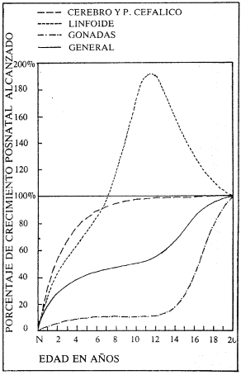
Las características del crecimiento son comunes a ambos sexos, existiendo diferencias sólo desde el punto de vista cuantitativo.

El crecimiento es ARMÓNICO, INTEGRADO Y CONTINUO; cualquier detención en aquél antes de su normal finalización debe considerarse patológica. Es NO HOMOGÉNEO, los diversos tejidos tiene un ritmo particular de crecimiento (ALOMETRÍA).
Esta diferencia de ritmos, convierte al niño en un ser altamente adaptado al aprendizaje, desde que su ‘órgano receptor’ está plenamente desarrollado cuando aún no aparecieron la agresividad, falta de sumisión y ansias de independencia propias del púber.

Las características de crecimiento que presenta la gordura corporal se observa a través del espesor del pliegue cutáneo medido con un paquímetro en la zona tricipital del brazo. También puede ser medido en otras áreas, como la subescapular, bicipital y abdominal.
- Hay un importance incremento de la grasa subcutánea en los 8 a 9 primeros meses de vida. Esta es la forma en que la especie se prepara para afrontar el destete, que es el momento más riesgoso para el crecimiento del niño desde el punto de vista nutricional.
- Luego se produce un disminución del espesor del pliegue cutáneo, hasta los 5 años.
- Entre los 4-5 y los 8-9 hay una estabilidad de la grasa subcutánea y luego un incremento fisiológico prepuberal.
- En la pubertad, la grasa sigue aumentando en las niñas, en tanto disminuye en el área del brazo y caderas en los varones, lo que determina una verdadera diferencia secual en la composición corporal.

DESARROLLO FÍSICO (MADURACIÓN): Es un fenómeno cualitativo, por el cual los seres vivos logran mayor capacidad funcional de sus sistemas a través de la maduración, diferenciación e integración de funciones.

(!) No todos los niños alcanzan el mismo nivel madurativo a la misma edad cronológica.

EDAD BIOLÓGICA: Cada individuo durante el desarrollo, tiene una ‘edad’ que le es propia y determina en cierta manera el nivel madurativo alcanzado.
EDAD CRONOLÓGICA: Años calendarios.
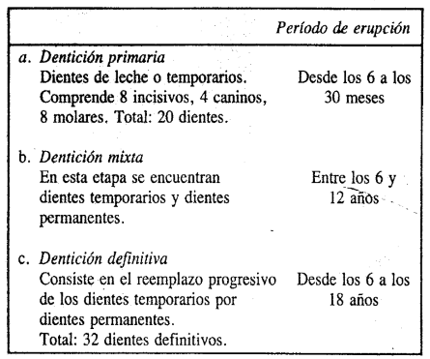
La maduración es evaluada cualitativamente por la aparición de funciones nuevas o eventos:
- Maduración dentaria: La principal limitación es que la maduración dentaria guarda poca relación con la maduración de otras áreas (psicomotriz, sexual, ósea, etc).
- Maduración psicomotriz: Numerosas funciones y áreas de la conducta del niño, como:
  - Funciones motoras gruesas y finas, sensoriales (visión, audición, tacto).
  - Funciones sociales (sonrisa social, lenguaje, etc.)
La principal desventaja está en que es necesario un aprendizaje bastante sofisticado, para la evaluación correcta de las mismas.
- Maduración sexual: Es un buen criterio de evaluación del desarrollo en cuanto a su capacidad discriminativa. La limitación es el tiempo, ya que es posible en base a él establecer niveles diferentes de maduración sólo en el corto período en que se desarrollan los eventos puberales.
- Maduración ósea: Uno de los mejores parámetros, ya que se da a lo largo de todo el período de desarrollo hasta la adultez. Se lo puede dividir en tres grandes etapas: (INDICADORES DE MADUREZ)
  - Aparición de los núcleos de osificación, que se extiende hasta aproximadamente los 5 años.
  - Hasta más o menos los 12 años, cambios madurativos de los núcleos, ya casi todos presentes.
  - Fusión de las epífisis con las diáfisis y desaparición de los cartílagos de crecimiento.
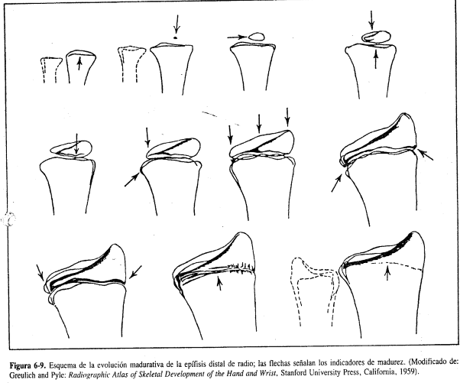

PUBERTAD: Serie de cambios morfológicos y funcionales secundarios a la secreción gonadal de hormonas sexuales.
Este proceso es desencadenado por la activación del eje hipotálamo-hipofisario-gonadal, a partir de la maduración de estructuras cerebrales. El signo más precoz, en ambos sexos, es la transpiración del olor tipo adulto.
- Sexo masculino: aumento del tamaño testicular y modificaciones en el escroto, fenómenos seguidos habitualmente por el crecimiento del pene y la aparición del vello pubiano.
- Sexo femenino: comienzan a crecer las mamas y aparece el vello pubiano.
Existen una serie de criterios para determinar los distintos niveles de madurez sexual alcanzados.
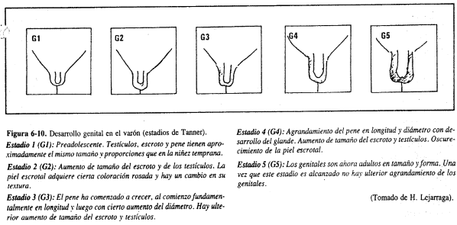
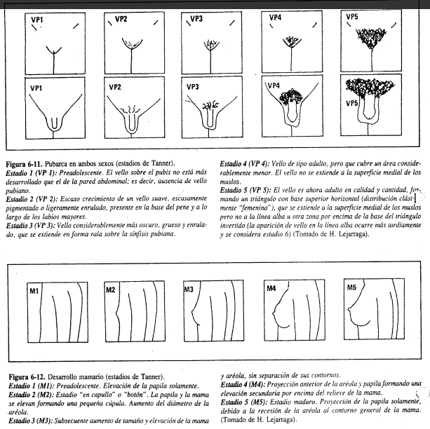

La menarca, importante hito madurativo, es un evento puberal tardío; aparece en la gran mayoría de los casos cuando las mamas están en estadio 4 (M4). Edad promedio en la argentina de 12,5. Ocurre en el momento de la desaceleración final del crecimiento.

(!) Los eventos del desarrollo están más ligados a un nivel madurativo determinado que puede traducirse por la edad ósea, que a la edad cronológica. Los fenómenos genitales se relacionan con el crecimiento somático.

EVALUACIÓN DEL CRECIMIENTO: Las medidas antropométricas se obtienen con instrumentos y técnicas adecuadas.
- Peso: Las balanzas tienen que ser de palanca, llamadas pilón, y no la de resortes.
- Estatura: Hasta cierta edad, los niños deben medirse acostados en posición supina, designándose en este caso la medida como longitud corporal, y se reservan los términos estatura o talla para las mediciones hechas con el sujeto de pie (estadiómetro).
- Perímetro cefálico: Debe medirse con cintas métricas inextensibles, y de no mas de 0,5 cm de ancho.
La periodicidad con la que deben realizarse las mediciones depende de la velocidad de crecimiento.

Para saber si un niño está creciendo de forma normal, debemos primero definir la normalidad, por lo menos desde un punto de vista estadístico. La normalidad la podemos medir en dos niveles:
- Nivel clínico semiológico.
- Nivel estadístico: comparando a los individuos con una población considerada como normal, y observando su localización con respecto a ella.
La población de referencia debe presentar el potencial genético pleno de crecimiento de aquélla. No incluyéndose niños con patologías o de clases socioeconómicas bajas.
(!) Solo podemos afirmar que el crecimiento de un niño es normal o no, si medimos la velocidad con que crece, mediante la aplicación de la fórmula: V=e/t.

El crecimiento es un fenómeno biológico con alto poder auto-estabilizante, que implica una gran cantidad de recuperación cuando deja de actuar el factor que lo está alterando.
- CATCH-UP: Recuperación mediante una aceleración compensatoria de la velocidad, que cesa cuando el niño entra nuevamente en su curva de crecimiento normal. No siempre la recuperación es total, ya que depende de la edad del niño en que actúa la lesión, su duración e intensidad.

- CUSMINSKY, M. (1985). Crecimiento y desarrollo físico desde la concepción a la adolescencia. Buenos Aires: Eudeba.

Se entiende por crecimiento y desarrollo a la serie de modificaciones tanto somáticas como funcionales que se producen en el ser humano desde su concepción hasta la adquisición de su estructura definitiva de adulto. El hombre necesita un quinto de su vida para crecer y madurar.
El crecimiento es el resultado de la interacción de una serie de factores genéticos aportados por la herencia y las condiciones ambientales en que el individuo vive.
- CRECIMIENTO: ‘El proceso por el cual se incrementa la masa de un ser vivo, que se produce por el aumento del número de células o de masa celular.
- DESARROLLO: ‘Es el proceso por el cual los seres vivos logran mayor capacidad funcional de sus sistemas a través de los fenómenos de maduración, diferenciación e integración de funciones.

El crecimiento se expresa a través de procesos de biosíntesis de sustancias complejas a partir de otras más simples.
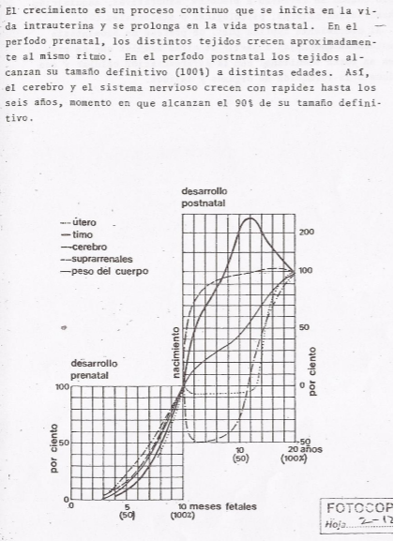
- Nivel celular: por la multiplicación -hiperplasia- y el aumento de volumen -hipertrofia-.
- Nivel somático: por los cambios que se producen en las proporciones corporales.
La etapa más elemental del crecimiento es la duplicación celular. Cada duplicación celular (crecimiento) comprende tanto el escisión de una célula como cierto grado de diferenciación (desarrollo).
Si se evalúa en un grupo de células interrelacionadas en forma cada vez más compleja, se comprende la imposibilidad de considerar el crecimiento y desarrollo por separado.

(!) Muchos autores utilizan el término crecimiento para los cambios anatómicos y fisiológicos; y desarrollo, cuando se refiere a procesos madurativos, adquisición de habilidades motoras, psicológicas o sensoriales.

VELOCIDAD DE CRECIMIENTO: Concepto de riesgo.
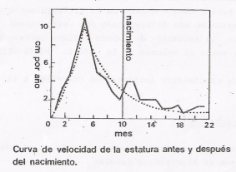
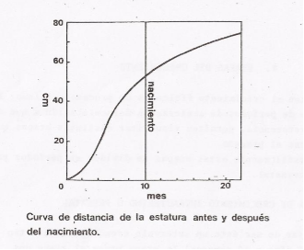
Las diferencias en la velocidad crecimiento suponen mayores requerimientos en ciertos períodos que se manifiestan no sólo por la necesidad de un mayor aporte proteico-energético, sino también por la demanda de una atención psicoafectiva individualizada que le permita el niño una integración social normal.

ETAPAS DEL CRECIMIENTO: La existencia de períodos de aceleración-desaceleración a que se ha hecho referencia, permiten visualizar distintas etapas que caracterizan el proceso.
- ETAPA DE CRECIMIENTO INTRAUTERINO O PRENATAL: La etapa prenatal tiene una gran proyección de la fisiología y la patología del crecimiento debido a la trascendencia biológica de lo que en él acontece: la transformación de una célula pluripotente e indiferenciada en un recién nacido dotado de la extraordinaria complejidad del organismo más diferenciado del reino animal.
  - Período embrionario: Intensa organogénesis en el que se predomina el proceso de hiperplasia celular.
  - Período fetal: Predomina la hipertrofia celular. Desde las 28 hasta las 38 semanas, el crecimiento fetal es lineal. A partir de este momento, surge una insuficiencia fisiológica útero-placentaria, que retarda el ritmo de crecimiento, posibilitando el parto vaginal.
- ETAPA DE CRECIMIENTO POSTNATAL: Se caracteriza por cuatro períodos disímiles en sus características:
  - Primera infancia: Desde el nacimiento hasta los 3 años de edad se caracteriza por un crecimiento rápido; aunque con una notable desaceleración con relación al período anterior.
  - Segunda infancia o intermedia: Desde los tres años hasta la pubertad. Durante este período el crecimiento anual se mantiene constante.
  - Etapa de aceleración o empuje puberal: Rápida aceleración que alcanza su pico de velocidad entre 12 y 14 años en mujeres y varones respectivamente.
  - Fase de detención del crecimiento: Mitad de la segunda década de la vida. El individuo se encuentra en condiciones físicas, que sumadas a las experiencias de aprendizaje, posibilitarán su expresión en el medio social.

FACTORES QUE REGULAN EL CRECIMIENTO:
1. FACTORES GENÉTICOS: El crecimiento está determinado genéticamente, actuando los factores extragenéticos como moduladores del mismo, acción permisiva o inhibidora. Determinan:
    - Talla
    - Morfología
    - Ritmo.
    - Velocidad.
La canalización del crecimiento u homeorresia que consiste en la capacidad del organismo en crecimiento de retomar su propio canal después de haber sufrido una acción desfavorable que lo aparta transitoriamente del mismo.
Catch-up o crecimiento compensatorio: se caracteriza por una aceleración notable de la velocidad en un esfuerzo por alcanzar su propio carril para seguir la trayectoria genéticamente establecida.
2. FACTORES ENDOCRINOS: Las hormonas actúan regulando funciones preexistentes. La presencia de un exceso o de un déficit hormonal se traducirá en la aceleración o retraso de la función regulada por dicho sistema hormonal.
2.1 Etapa prenatal: el conocimiento del rol de las hormonas en el crecimiento fetal es escaso y complejo, existiendo una clara diferencia entre aquellas hormonas que regulan el crecimiento fetal, de las que actúan sobre los procesos de maduración.
2.1.1 Somatotrofina
2.1.2 Hormonas tiroideas: El embrión está capacitado de secretar hormonas tiroideas a partir de los 73-80 días de gestación. La ausencia de las mismas no modifica el crecimiento normal en talla y peso.
2.1.3 Andrógeno
2.1.4 Insulina: es uno de los factores hormonales más importantes que regulan el crecimiento fetal. Aumenta la captación de glucosa por las células, la biosíntesis de glucógeno y la biosíntesis de grasas. Este efecto anabólico se produce durante el último trimestre de la gestación. La aplasia del páncreas se asocia a un retraso del crecimiento en el feto humano.
2.1.5 Vitamina D: Estimula el crecimiento a partir de su transformación en hormona por parte de la placenta, a través de la síntesis de cartílago y el depósito de minerales en la matriz ósea.
2.2 Etapa postnatal: es dependiente de la interacción de varias hormonas y factores de crecimiento.
2.2.1 Hormonas tiroideas: Su presencia es fundamental durante los primeros dos o tres años de vida. Dos son los sistemas regulados por dichas hormonas: el tejido óseo y el sistema nervioso. La ausencia de este tipo de hormonas produce lesiones de carácter irreversible.
2.2.2 Somatotrofina y somatomedinas: Se ponen en manifiesto durante la segunda infancia, y la actividad depende de la presencia de una familia de péptidos denominados somatomedinas
2.2.3 Insulina: Es una hormona anabólica y estimulante del crecimiento.
2.2.4 Hormonas sexuales: La importancia de las mismas no se evidencia hasta la pubertad. Su presencia es fundamental para la aparición de los caracteres sexuales secundarios y en el fenómeno de empuje puberal.
- Testosterona: Es el andrógeno más potente que produce un aumento del número y tamaño de las células musculares y de la masa ósea, con la aceleración del crecimiento del cartílago epifisario.
- Estrógeno: acelera el crecimiento lateral de la pelvis y el crecimiento óseo.
2.2.5 Metabolismo fosfocálcico: La hormona paratiroidea, el metabolismo activo de la vitamina D elaborado por el riñón y probablemente la calcitonina, deben estar en concentraciones óptimas para asegurar el crecimiento.

3. FACTORES NUTRICIONALES:
3.1 Etapa prenatal: Se consideran dos aspectos:
- Estado nutricional materno y su repercusión sobre el crecimiento fetal.
- Utilización de nutrientes para el crecimiento fetal adecuado.
3.1.1 Nutrición de la madre
3.1.2 Nutrición del feto: Depende fundamentalmente de la disponibilidad de nutrientes en la sangre materna y de un correcto intercambio a través de la placenta. Cualquier circunstancia que afecte este proceso traerá como consecuencia la desnutrición fetal con el consiguiente retraso del crecimiento intrauterino.
3.2 Etapa postnatal: Estado nutricional de un individuo depende de tres variables:
I. La disponibilidad de alimentos.
II. Los hábitos alimentarios.
III. La integridad anatomo-funcional del individuo.
Hay dos circunstancia en las cuales el crecimiento puede afectarse por alteración del estado nutricional:
A. Por exceso (obesidad).
B. Por déficit (desnutrición): Desnutrición primaria: Síndrome de deprivación psico-socio-nutricional; presentan un retraso en la talla; un retraso a nivel del desarrollo psicomotor; signos de hipovitaminosis y deficiencias de oligoelementos. Desnutrición secundaria: afecta al consumo de alimentos por algún proceso orgánico o cuando se encuentra alterada la utilización de nutrientes.

4. FACTORES DEL MEDIO AMBIENTE:
4.1 Etapa prenatal: el medio fetal está representado por la madre (‘matroambiente’).
4.1.1 Hábito de fumar: retardo del crecimiento intrauterino. Influye sobre la nutrición fetal mediante varios mecanismos:
- Hipoxia intrauterina.
- Hipoperfusión placentaria.
- Hipopresión parcial de oxígeno arterial.
- El monóxido de carbono ocupa en la hemoglobina el lugar del oxígeno con formación de carboxihemoglobina.
4.1.2 Alcoholismo: bajo peso al nacer y dismorfogénesis fetal.
4.1.3 Infecciones: retardan el crecimiento fetal.
4.1.4 Toxemia e hipertensión: hijos pequeños para su edad gestacional.
4.1.5 Otras patologías maternas: La enfermedad renal crónica, las cardiopatías cianóticas, la diabetes mellitus en estadios avanzados y las anemias secundarias a hemoglobinopatías pueden ser causa de retardo en el crecimiento fetal.
4.2 Etapa postnatal:
4.2.1 Factores socio-económicos: Se acepta que el proceso de crecimiento se frena debido a una alimentación insuficiente o mal equilibrada; por la frecuencia y gravedad de enfermedades en las clases sociales desposeídas; por la falta de cuidados médicos en los períodos críticos del crecimiento y por las malas condiciones higiénicas de la vivienda.
A su vez situaciones de estrés como guerras o ambientes psicológicamente adversos pueden causar retardos en el crecimiento.
4.2.2 Tendencia secular del crecimiento

EVALUACIÓN DEL CRECIMIENTO:
El concepto de población normal surge del análisis estadístico de una masa significativa de datos que posibilitan la obtención de valores promedio y sus desvíos, que permite establecer los límites que descriminan una población normal de otra anormal.
Al comparar dos poblaciones de individuos de diferente talla, definimos como normales a aquellos individuos en los que su talla para la edad se encuentra entre los percentilos 97 y 3 de la población.
El método de evaluación del crecimiento adquiere mayor sensibilidad y especificidad cuando se realiza mediante un seguimiento longitudinal a través del tiempo, lo que permite obtener valores acerca de la velocidad del crecimiento.
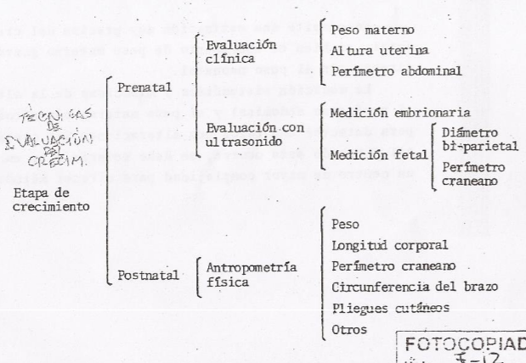

(!) Los pliegues cutáneos se toman usualmente en cuatro regiones: a) tricipital, b) bicipital, c) subescapular y d) suprailíaco.

MADURACIÓN FÍSICA: La maduración es el nivel de desarrollo alcanzado en un momento dado. Los cambios y velocidades en los que se producen estos cambios pueden ver afectados por los mismos factores que regulan el crecimiento.
No todos los niños recorren el camino madurativo a la misma velocidad, puede haber madurativos rápidos o madurativos lentos.

(!) El individuo es una unidad psico-física y social y como tal debe ser evaluado.

- GUIMAREY, L.M; CARNESE, F. R.; PUCCIARELLI, H. M. (1995) ‘La influencia ambiental en el crecimiento humano. Ciencia Hoy 5: 41-47.

En niños de familias pobres, la desnutrición calórico-proteica es la causa principal de
retraso del crecimiento, una consecuencia directamente proporcional a la duración
e intensidad de dicha causa, así como a la demora en actuar para contrarrestarla.

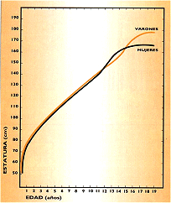
FORMAS DE REGISTRAR EL CRECIMIENTO: es medir regularmente la estatura, desde el nacimiento hasta, aproximadamente, los veinte años. Si se representan esos valores en un gráfico, en función del tiempo, se obtiene una curva como la de la figura 1, donde cada punto representa el crecimiento previo, el acumulado hasta el momento.
En los huesos tubulares, tanto en los largos como en los cortos, se localizan los llamados cartílagos de crecimiento, en los cuales, durante la infancia, tiene lugar la proliferación celular, principalmente en respuesta a la acción de la hormona de crecimiento y de otros factores que provocan el alargamiento de los huesos. Los cartílagos de crecimiento se reducen progresivamente con la edad y la maduración ósea, hasta desaparecer por completo en los adultos, reemplazados por tejido óseo.
Lo peculiar de la especie humana es el dilatado período prepuberal, que conforma una larga infancia, relevante para la adquisición de la herencia extragénica, pero, al mismo tiempo, una época durante la cual los individuos son particularmente vulnerables a factores del ambiente y requieren ser protegidos. Las diferencias de crecimiento entre mujeres y varones, que en conjunto definen al dimorfismo sexual, son también de origen genético y se relacionan con la adaptación a funciones específicas de la reproducción.

(!) Cada ser humano crece según los rasgos propios de su especie, su sexo y las características hereditarias de su familia.

- ASPECTOS ENDOCRINOLÓGICOS DEL CRECIMIENTO:

Las hormonas que regulan el crecimiento son:

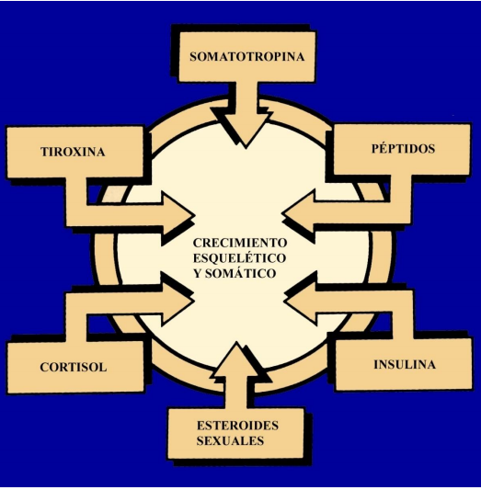
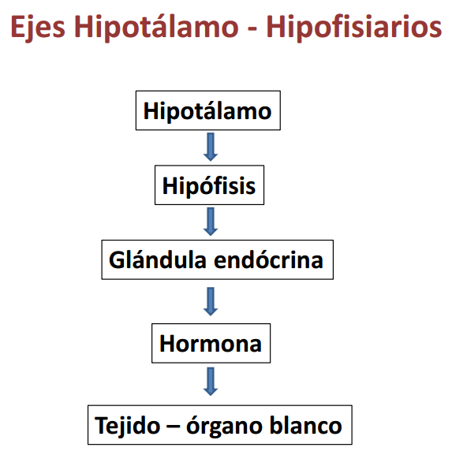
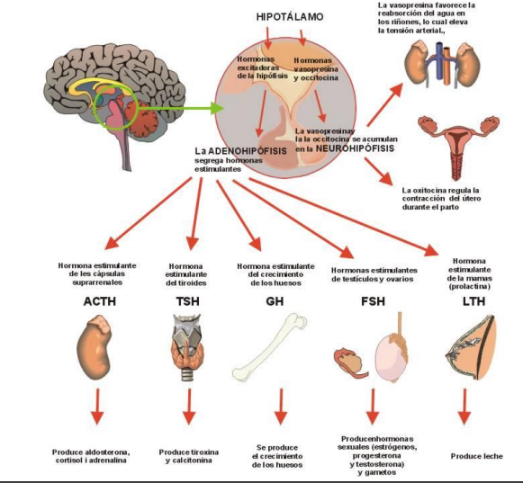
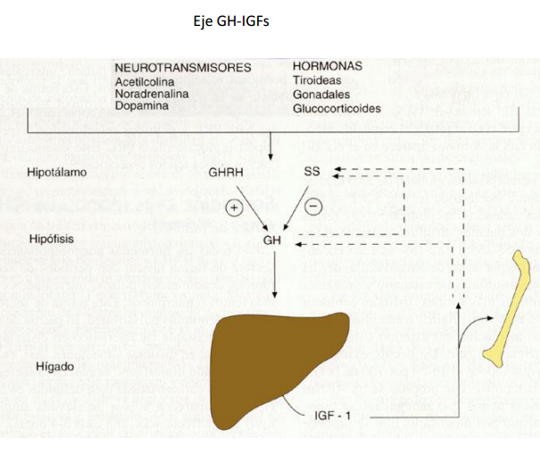
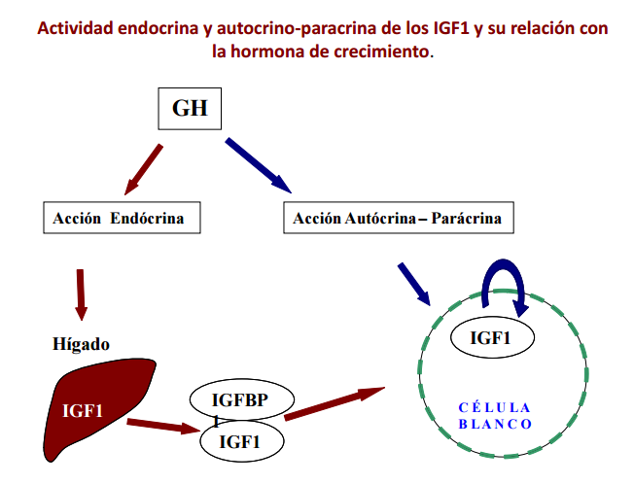
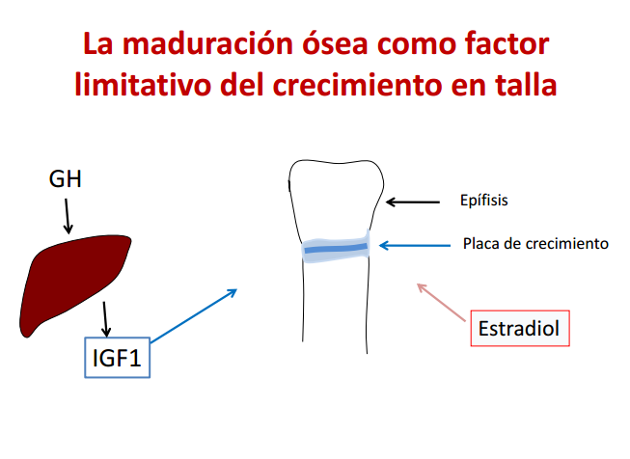
Si bien en un principio el estrógeno actúa sensibilizando el cartílago a la acción de la GH e IGF1, también inhiben el crecimiento longitudinal, disminuyendo la proliferación de los condrocitos y reduciendo la altura del cartílago.
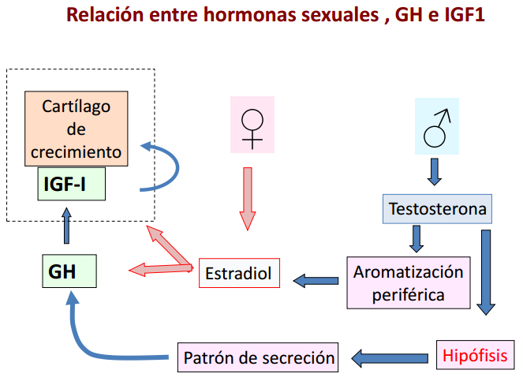

UNIDAD 4: Maduración

Concepto de maduración y edad biológica. Tipos de maduración: indicadores de maduración y relación con los estudios de ciclo de vida. Métodos de evaluación. Factores ambientales que influyen en la maduración. Relación entre maduración y crecimiento.

-Bibliografía a utilizar-

- GUÍAS PARA LA EVALUACIÓN DEL CRECIMIENTO. (2001). Cap 5. 2da. Ed. Comité Nacional de Crecimiento y desarrollo. Buenos Aires: Sociedad Argentina de Pediatría.

La evaluación de la madurez física difiere al de otras medidas como la estatura, porque en el proceso de crecimiento normal partimos de un individuo completamente inmaduro hasta la madurez completa.
La estimación del grado de madurez puede ser calculado por medio de la edad ósea, y por la estimación del desarrollo de las características sexuales.

EDAD ÓSEA: Es un parámetro que se relaciona mejor con la edad biológica que otras medidas de crecimiento, por ejemplo la estatura.
La estimación de la edad ósea se realiza por las características de los núcleos de osificación. Son de importancia el momento de aparición y la forma y la fusión de la epífisis con la metáfisis, hecho que implica la desaparición del cartílago de crecimiento.
- Distintos métodos:
  - GREULICH & PYLE: Consiste en un atlas de radiografías en distintas etapas madurativas y la lectura de la edad ósea surge de la comparación directa.
  - TANNER & WHITEHOUSE: Método numérico que le asigna a cada hueso un puntaje proporcional al estadio madurativo y la edad ósea se obtiene sumando los puntajes de cada hueso.
  - GUIMAREY: Se ha reducido el número de huesos que se cuenta, que facilitando su utilización. Se requiere una radiografía de mano y muñeca izquierda, así cómo para el método anterior.
DESARROLLO PUBERAL: Tanner ha desarrollado un método de cinco estadios para valorar el grado de madurez.

LONGITUD Y DIÁMETRO DEL PENE. DATOS ARGENTINOS:
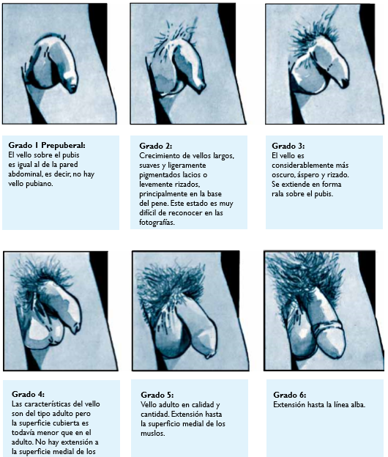
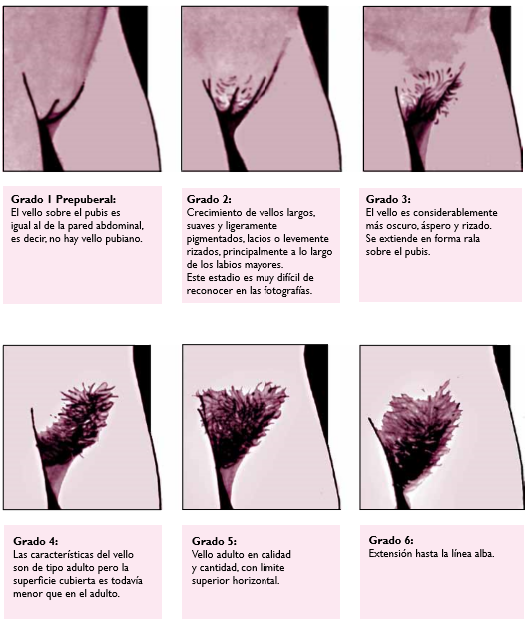
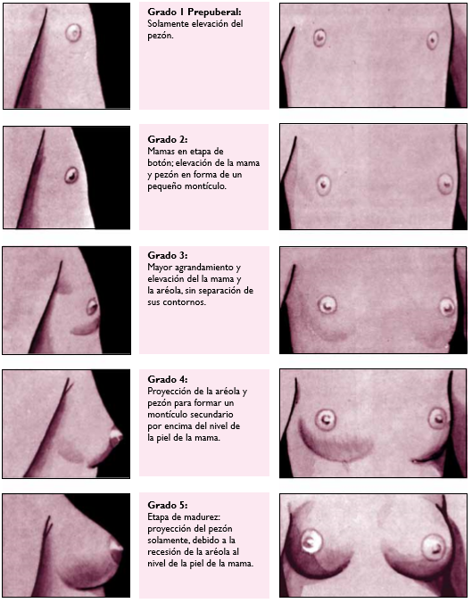
- Técnica de medición del tamaño de pene: requiere de la utilización de una cinta métrica inextensible de metal o una regla de plástico rígida con una precisión de 1 mm, los niños deben permanecer de pie. El observador debe apoyar en una de sus manos el pene y con la otra mano coloca el extremo de la cinta o regla sobre la sínfisis pubiana (reprimiendo la grasa prepubiana) y mide la longitud del pene hasta el extremo distal del glande. Para tomar el diámetro, el observador vuelve a tomar el pene con una mano y con la otra apoya la cinta o regla de forma perpendicular a la línea longitudinal del pene, en su punto medio.

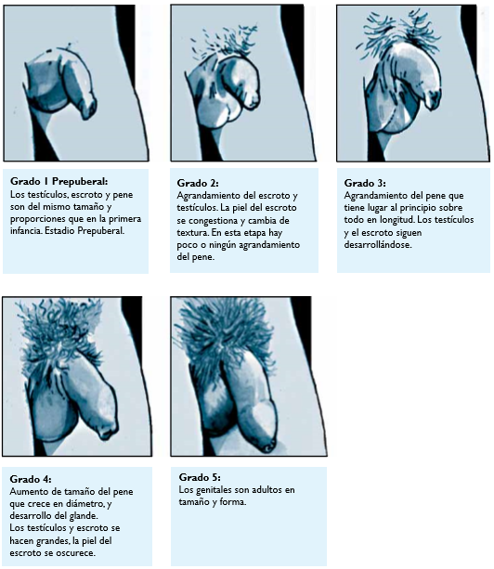

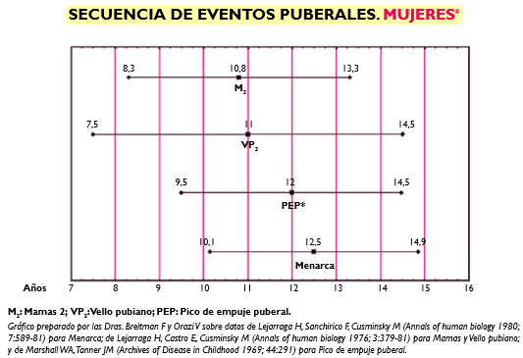
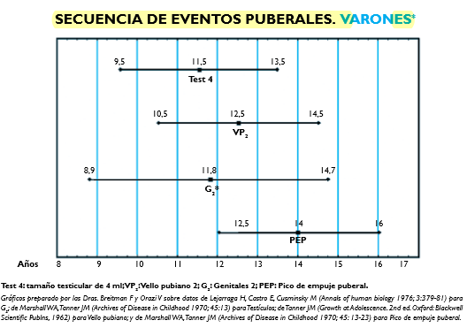

- GUIMAREY, L. M. (2008). ‘Determinación de la Edad Ósea. Un método simple para uso clínico.’ Capítulo 12: La medición de la maduración biológica. Buenos Aires: FUNDASAP.

ONTOGÉNESIS: Conjunto de fenómenos mediante el cual un individuo construye su fenotipo a partir de una única célula,, el huevo o cigoto fecundado. Se produce una progresiva diferenciación funcional de tejidos, órganos y sistemas.
Estos fenómenos, al contrario del crecimiento, eventos primordialmente cualitativos, y habitualmente se los agrupa bajo la denominación de desarrollo o maduración.
El desarrollo es producto de la interacción entre factores intrínsecos propios del individuos y del ambiente en el que este vive. La evaluación de la maduración refleja directamente el estado psicosocial, económico, nutricional, cultural y de la homeostasis orgánica en el que dicho individuo vive.

INFANCIA, CRECIMIENTO Y MADURACIÓN: La expresión de determinadas capacidades funcionales como pararse, caminar, hablar o reproducirse, son típicos logros del desarrollo antes que del crecimiento y dependen de la integración y perfeccionamiento de las funciones orgánicas que ocurren durante este periodo de la vida.
Los primates, incluyendo al hombre, presentan una alta velocidad de crecimiento luego del nacimiento, la que se desacelera progresivamente en los años siguientes hasta el momento del estirón puberal; hasta que, finalmente, el crecimiento cesa de manera definitiva, a los dos o tres años de iniciado dicho empuje.

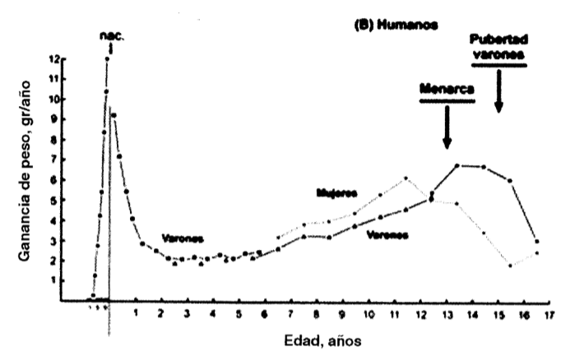

En nuestra especie presenta un largo periodo de infancia caracterizado por el progresivo aumento del tamaño corporal y el paulatino perfeccionamiento funcional de las estructuras orgánicas.

NATURALEZA DE LA MADURACIÓN: La maduración es un proceso biológico por el cual los seres vivos adquieren mayor capacidad funcional mediante la diferenciación e integración de sus sistemas orgánicos. En contraposición, el crecimiento, sería la evolución hacía un tamaño adulto.
Los fenómenos del crecimiento y desarrollo están estrechamente relacionados. Pero este último a diferencia del primero, aun teniendo una base anatómica, es sobre todo un proceso de naturaleza fisiológica.

(!) Durante el desarrollo aumenta el tipo y número de células especializadas, en tanto que el crecimiento es sólo el aumento de la masa celular.

Ambos procesos son fenómenos relativamente paralelos en el tiempo y vinculados entre sí, pero con algunas importantes diferencias. Por ejemplo: cada niño tiene un tempo madurativo propio, pudiendo agruparlos en maduradores rápidos, intermedios y lentos. Aunque en diferentes momentos, estas tres categorías alcanzarán al final del proceso el mismo nivel madurativo.
La edad biológica se relaciona con el grado de maduración que presenta. Distintos individuos pueden coincidir en su edad cronológica pero no hacerlo en su edad biológica.

FACTORES QUE INFLUYEN SOBRE LA MADURACIÓN: El desarrollo está controlado por dos grupos de factores:
- Intrínsecos u orgánicos: Comprende la determinación genética y el funcionamiento de los sistemas nervioso y endócrino. → EJECUTORES
- Extrínsecos o del ambiente: Representados globalmente por las condiciones de vida, en particular de nutrición. → REGULADORES
La maduración biológica es determinada, básicamente, por tres aspectos -la maduración ósea, la maduración sexual y la maduración somática-, los cuales tendrán una importante variación de tempo entre individuos, la que al manifestarse familiarmente demuestra su origen hereditario.
El ambiente juego un papel modulador tanto sobre el proceso de maduración como sobre el crecimiento, determinando variaciones en la expresión genética de la interacción entre maduración esquelética y tamaño corporal. Los factores del ambiente facilitan o retardan el proceso, dependiendo de que graviten positiva o negativamente.

(!) El cumplimiento o no del plan hereditario de desarrollo, al igual que el de crecimiento, depende de las condiciones de vida del individuo.

PUBERTAD: Modificaciones morfológicas y funcionales, ocurridas en un corto periodo de tiempo, secundarias a la secreción gonadal de hormonas sexuales. Es desencadenada por la activación del eje hipotálamo-hipofisario-gonadal a partir de la maduración de estructuras cerebrales.
La menarquía es un evento tardío de la pubertad, se presenta en la mayoría de los casos cuando las mamas están muy desarrolladas.
Los fenómenos genitales se relacionan estrechamente con el crecimiento somático en ambos sexos. Las modificaciones fenotípicas ocasionadas por el desarrollo puberal acentúan el diformismo sexual -entendido este como diferencias constitucionales entre los sexos por fuera de los órganos de la reproducción- debido a la participación en el proceso de todos los órganos y tejidos.

MEDICIÓN DE LA MADURACIÓN: La maduración sólo puede ser evaluada cualitativamente por la aparición de funciones nuevas como sentarse, caminar o hablar, o eventos tales como la erupción de un diente, osificación del esqueleto o la aparición de la primera menstruación, sin que ellos implique una seriación de tiempo precisa y regular.
- Maduración dentaria: Periodos de erupción:
  - Dentición primaria: corresponde a los dientes de leche y abarca desde los 6 a 30 meses de la edad cronológica.
  - Dentición mixta: simultáneamente dientes temporarios y permanentes, va desde los 6 a los 12 años.
  - Dentición definitiva: consiste en el reemplazo progresivo de los dientes temporarios por los definitivos, comienza a los 6 años y termina aproximadamente a los 18 años.
    - LIMITACIONES: Guarda poca relación con la maduración general y otras áreas.
    - VENTAJAS: Facilidad con la que se la puede determinar.
- Maduración psicomotriz: Numerosas funciones y áreas de la conducta del niño.
    - VENTAJAS: Son altamente representativas de la maduración global del organismo.
    - LIMITACIONES: Es necesario un relativamento sofisticado aprendizaje para la evaluación correcta de las mismas.
- Maduración sexual: Excelente criterio de evaluación por su capacidad de discriminación entre niños más o menos maduros.
    - LIMITACIONES: En el tiempo, ya que solo posibilita establecer niveles diferentes de maduración en el corto período en que se desarrollan los eventos de la pubertad.
- Maduración ósea: Se lo puede subdividir en tres etapas:
  - Primera: aparición de los núcleos de osificación que se extiende hasta aproximadamente los 5 años de edad.
  - Segunda: hasta más o menos los 12 años, en que se producen los cambios madurativos de los núcleos de osificación de huesos esponjosos y epífisis.
  - Tercera: fusión de la epífisis y la diáfisis y desaparición de los cartílagos de crecimiento.
- Maduración ósea (Indicadores de madurez de Todd): eventos discretos o estadios reconocibles, en medio de continuos cambios que ocurren durante la evolución de la maduración ósea.

(!) En tanto el crecimiento se refiere al fenotipo anatómico, la maduración lo hace al fenotipo funcional o fisiológico, siendo, sin embargo, ambos procesos un único fenómeno biológico indivisible.
(!)(!) Los procedimientos que se emplean para medir el desarrollo son complejos, subjetivos y por lo tanto imperfectos, así como sujetos a variaciones aleatorias.

UNIDAD 5: Ontogenia y filogenia

La evolución vista desde la biología del desarrollo actual. Relaciones entre desarrollo, evolución y medio ambiente. Antecedentes históricos: von Baer, Darwin, Haeckel, Gould. El evo-devo. Modelos alternativos. Heterocronía. Importancia en la relación entre filogenia y ontogenia. Evolución de la curva de crecimiento humana: diferencias con el patrón mamífero, primate y humano. Significación de la niñez y la adolescencia.

ANTECEDENTES HISTÓRICOS (Desde Von Baer al Evo-Devo):
- Siglo XIX:
  - Cuvier y Charles Bell: resaltaban las diferencias entre las especies para defender al creacionismo.
  - Richard Owen: Unidad de tipo, concepto de homología, mismo origen pero diferencias morfológicas.
  - Darwin:
    - Retoma el concepto de homología (la unidad tipo), con origen común.
    - Propone que existen posteriores modificaciones por las diferentes condiciones de existencia (influencia del medio).
    - Observa semejanza entre embriones por lo que puede fundamentar el origen común.
  - Von Baer (1830):
    - Rechaza la teoría preformista (teoría epigenética).
    - Apoya a la teoría evolutiva de Darwin.
    - Las características generales de un grupo más grande de animales aparece antes en el desarrollo que aquellas características especializadas de un grupo más pequeño.
    - Similitud en el desarrollo embrionario, luego aparecen características más especializadas.
    - El embrión temprano de un animal superior nunca se parece a un animal inferior, sino que en algún momento se parecieron sus embriones.
  - Haeckel (1874):
    - Ley biogenética: ‘La ontogenia recapitula la filogenia’.
    - Nuestro embrión fue semejante a un pez o reptil.
  - Metchnikoff (1891):
    - La evolución consiste en la modificación de embriones, no de adultos.
  - Wilhelm Roux:
    - Crea la embriología experimental, alejándose de la teoría evolutiva.
    - Muchas de las conclusiones que se extraen del desarrollo individual deberían arrojar luz sobre la filogenia.
- Siglo XX:
  - Walter Garstang (1922): La ontogenia no recapitula la filogenia, la crea.
  - Goldsmith (1940):
    - La evolución es el resultado de los cambios heredables en el desarrollo.
    - Neodarwinismo: no toma muchos elementos de la embriología.
    - Biología molecular: permite conocer el pasado en base a los genes.
  - Van Valen (1976): La evolución es el control del desarrollo por la ecología.
- Cambios en la sistemática a fines del siglo XX:
  - Tecnología de ADN para estudios filogenéticos.
  - Datos sobre frecuencias genéticas regulatorias.
  - Nuevas evidencias morfológicas.
  - Programas de computación.
- Evo-Devo:
  - Los cambios evolutivos se producen por modificaciones en los mecanismos de regulación génica que ocurren durante el desarrollo.
  - Surge como crítica a la teoría de la evolución:
    - La forma que adquiere un organismo no es estrictamente el resultado de un programa genético.
    - Tiene en cuent la influencia ambiental como también los factores internos o del desarrollo.
    - La variabilidad de formas es restringida. Se preguntan por qué ciertas formas son más probables que otras.
    - La evolución ocurre por modificaciones en el desarrollo de los organismos, cambios en la regulación y expresión de los mismos genes.
    - La diferenciación celular no requiere solo de información genética, sino de una interacción celular dentro del espacio embrionario donde se desarrolla dicha célula.
    - Concepto de ‘homología profunda’: habría ciertos genes muy conservadores en todos los animales (Pax6, Hox, etc), cambia su expresión de acuerdo a la posición de los genes en las diferentes partes del cuerpo.
- Novedades evolutivas:
  - Hay conservadurismo de estructuras, genes y procesos.
  - Es más fácil que se modifique un rasgo para construir uno distinto a que aparezca uno nuevo de cero.
  - Los cambios evolutivos grandes ocurren en los primeros momentos del desarrollo.
  - Heterotopia (cambio de lugar).
  - Heterocronía (cambio en el momento).
  - Heterometría (cambio en tamaño).
  - Heterotopia (cambio de clase).
  - La homología no se limita a genes también es de vías de transducción de señales: HOMOLOGÍA PROFUNDA.
  - Importancia de los morfógenos: diferencias sutiles en la concentración de BMP están relacionadas con la diferencia entre dedos en un mismo individuo y con la diferencia en el pico de distintos pinzones de las Galápagos.
MODULARIZACIÓN DEL DESARROLLO: Tres procesos que alteran el desarrollo
- DISOCIACIÓN: Cambios espaciales y temporales.
- DUPLICACIÓN: No es que el humano tenga diferente genoma, sino que donde la mosca tiene uno, el humano tiene una familia génica.
- DIVERGENCIA: Heterocronía y alometría.

HETEROCRONÍA: Abarca a todos aquellos cambios en el ritmo de los procesos ontogenéticos que dan lugar a transformaciones de la forma y tamaño de los organismos. En este proceso se distinguen dos componentes fundamentales:
- El comienzo y el término del proceso.
- El ritmo al que éste se produce.
El término heterocronía es relativo: un proceso de desarrollo en una especie sólo puede ser descripto como heterocrónico en relación con el mismo proceso en otra especie (considerada como el estado basal o ancestral) que opera con diferentes tiempos de comienza y fin, y/o a diferentes ritmos.
- Pedomorfosis: Características embrionarias o juveniles de los antecesores aparecen en adultos.
  - Progenesis (paro temprano).
  - Neotenia (ritmo lento).
  - Postdesplazamiento (inicio tardío).
- Peramorfosis: Las características del adulto de los antecesores están exageradas en los descendientes.
  - Hipermorfosis (paro tardío).
  - Aceleración (ritmo rápido).
  - Predesplazamiento (inicio temprano).

LA COMPLEJIDAD DE LOS MODELOS: Para explicar la evolución ya no basta la genética de poblaciones, se debe incorporar la genética del desarrollo.
Mientras que en los 40, Waddington y Goldschmidt buscaban el cambio en los genes reguladores, Mayr consideraba que la homología génica sólo podía encontrarse en organismos muy emparentados La incorporación de la biología del desarrollo a la evolución permite explicar cosas antes inexplicables como el desarrollo del ojo.

Hacia una nueva síntesis:

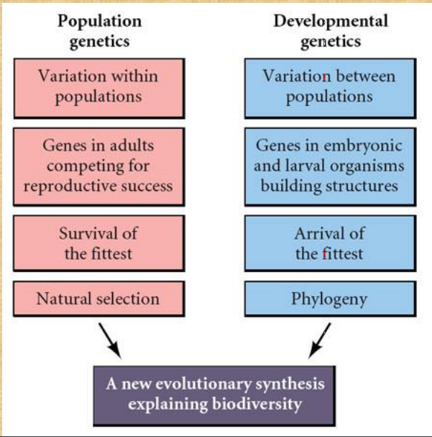

-Bibliografía obligatoria-

- BOGIN, B. (1999). Patterns of Human Growth. 2da. Ed. Cambridge: Cambridge University Press. Cap 3: ‘The evolution of human growth’; y, Cap 4: ‘Evolution of the human life cycle’.
  - CAPÍTULO 4: ‘EVOLUTION OF THE HUMAN LIFE CYCLE’

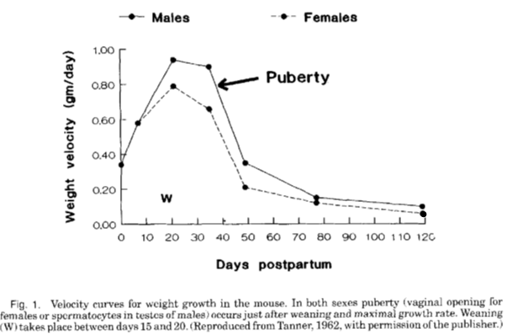
Una manera de definir las etapas del ciclo de vida es considerando ciertas características biológicas, tales como cambios en la tasa de crecimiento y comienzo de la maduración sexual. La mayoría de los mamíferos pasan de la infancia a la adultez sin etapas intermedias, y la pubertad ocurre a medida que decrece la tasa de crecimiento.
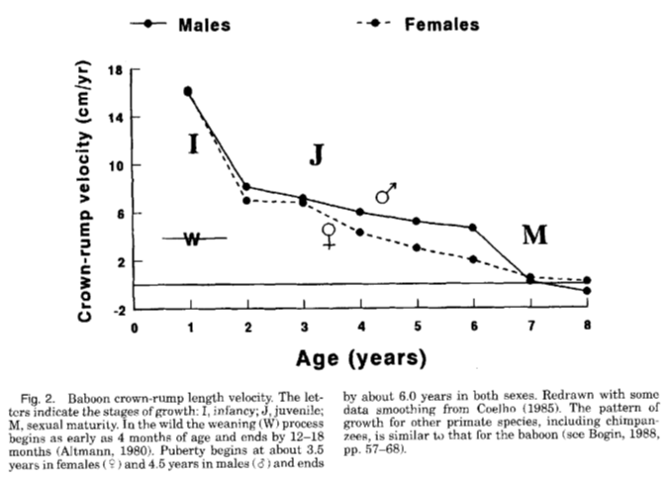
Los mamíferos altamente sociales posponen la pubertad a partir de la introducción de un período juvenil entre la infancia y la adultez. La pubertad ocurre mientras la tasa de crecimiento se encuentra en desaceleración.
El patrón de crecimiento humano puede caracterizarse en los siguientes estadios: infancia, niñez, juventud y adolescencia. Cada etapa del crecimiento se asocia con cambios en la velocidad de crecimiento.
La infancia humana es el periodo donde la madre provee todo o gran parte de los nutrientes a su descendencia vía lactancia. Termina con el destete del niño.
La niñez es el periodo que sigue al destete, donde el niño todavía depende del adulto para su alimentación y protección. Los niños requieren alimentos especialmente preparados debido a la inmadurez de su dentición y tracto digestivo, y al rápido crecimiento de su cerebro. Estas características requieren una dieta de bajo volumen, pero de alta densidad en energía, lípidos y proteínas.
Eventos del desarrollo que permiten ingresar a los niños a la próxima etapa:
- Erupción del primer molar: Ocurre entre los 5.5 y 6.5 años en la mayoría de las poblaciones.
- Crecimiento del cerebro: Se completa a la edad promedio de 7 años
En esta etapa del desarrollo dentario el niño es capaz de procesar el tipo de dieta de un adulto. Además, los requerimiento nutricionales para el crecimiento cerebral y corporal disminuyen, y las capacidades cognitivas maduran y permiten el paso de la etapa preoperacional a operacional concreta en la terminología de Piaget.
La etapa juvenil, individuos prepuberales que ya no son dependientes de sus pares para sobrevivir. Los jóvenes humanos presentan las habilidades físicas y cognitivas para proveerse la mayor parte de su propio alimento y para protegerse frente a depredadores y enfermedades.
La adolescencia humana comienza con la pubertad, marcada por algunos signos visibles de la madurez sexual. Esta etapa incluye el desarrollo de los caracteres sexuales secundarios y el comienzo de patrones adultos de conducta sociosexual y económica. La exclusividad de la adolescencia de la especie humana es que durante esta etapa del ciclo de vida, varones y mujeres, experimentan una rápida aceleración en el crecimiento de todo el el esqueleto, el empuje de crecimiento de la adolescencia.
Otras especies de primates pueden mostrar una rápida aceleración del crecimiento de tejidos blandos como la masa muscular; pero no presentan una aceleración en el crecimiento del esqueleto o bien presentan una velocidad de crecimiento muy baja. Otra importante diferencia de crecimiento entre primates no humanos y humanos es que en el chimpancé comienza su modesta aceleración puberal en el crecimiento de sus huesos largos, ha completado el 86% de su crecimiento esqueletal; los adolescentes humanos, han completado sólo el 77% de su crecimiento esquelético.
El estirón del crecimiento humano no es igualado por otras especies y define a la adolescencia humana. La adolescencia finaliza con la adultez, con el cese del estirón de crecimiento, el alcance de la estatura final y la madurez reproductiva.

¿CUÁNDO EVOLUCIONARON LA NIÑEZ Y LA ADOLESCENCIA?

Los grandes monos presentan un patrón de crecimiento cerebral que es rápido antes del nacimiento y relativamente lento después. Los humanos presentan un patrón de crecimiento cerebral rápido, tanto antes como después del nacimiento. Esta diferencia puede verse ilustrada comparando el cociente peso cerebral/peso corporal total. En conjunto, grandes cerebros y elevada velocidad de crecimiento postnatal, producen el mayor cociente de encefalización del humano adulto en relación al resto de los grandes primates.
Para Martin (1983) el patrón de crecimiento cerebral y corporal del tipo humano se alcanzó cuando el cerebro homínido adulto llegó a 850 cc; basó este análisis en las dimensiones céfalo-pélvicas feto-maternas. Dado el ritmo de crecimiento cerebral postnatal de los grandes monos, un tamaño cerebral adulto de 850 cc pudo alcanzarse a partir de una extensión del período de crecimiento fetal de todos los Hominoidea, incluyendo homínidos extintos. Por encima de este tamaño cerebral, el tamaño del canal de parto de los humanos y homínidos fósiles no permite el suficiente crecimiento fetal. Un rápido crecimiento postnatal del cerebro y un lento crecimiento postnatal corporal, el patrón humano, fue necesario para el alcance de un tamaño cerebral adulto.
- Chimpancé y A. Afarensis: comparten las típicas tres etapas de crecimiento postnatal de los mamíferos sociales, infancia, juventud y adultez.
- Australopithecus Africanus: Para alcanzar el largo cerebro adulto (442 cc) debió requerirse una extensión de la etapa fetal o de la infancia.
- Homo habilis: La rápida expansión cerebral en el adulto (650-800 cc) debió adquirirse con la expansión del periodo fetal, infantil o incluso el juvenil. Sin embargo, una expansión adicional de la infancia debió generar una restricción demográfica severa.

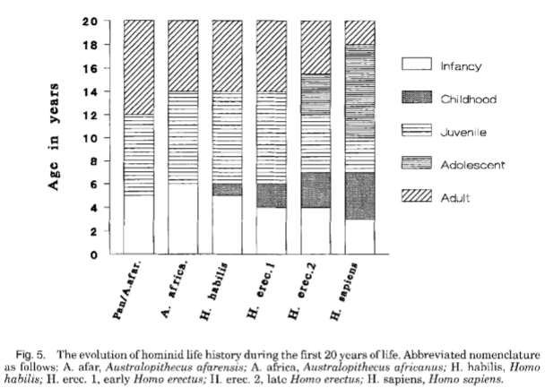
La inserción de una breve etapa de niñez podría haber reducido la tensión reproductiva.
- Homo erectus: Los adultos más tempranos presentan cerebros de 850-900 cc., esta podría justificar un alargue en la etapa de la niñez, para proveer alimentos de gran calidad necesarios para el rápido crecimiento del cerebro humano, con un patrón de crecimiento de tipo humano. También nótese que la infancia decrece en duración a medida que la niñez aumenta. Hipotéticamente, esto le otorga una ventaja reproductiva en relación con otros homínidos. Existe evidencia de que no tenía un empuje puberal de crecimiento.
- Homo erectus tardío: Con cerebros de hasta 1100 cc., con la consiguiente expansión de la niñez y la inserción de una etapa adolescente. Muestran un incremento en la complejidad tecnológica y una organización socia que probablemente requirió una etapa de desarrollo adolescente a fin de convertirse en un exitoso miembro adulto de la sociedad.
- Homo sapiens (arcaico y moderno): extendió los estadios de niñez y adolescencia a su duración actual.

¿POR QUÉ SE DESARROLLARON NUEVOS ESTADIOS DEL CICLO DE VIDA?

Bonner (1965) demostró que la presencia de una etapa y su duración en el ciclo de vida se relacionan con adaptaciones básicas como la locomoción, tasa de reproducción y la obtención de recursos alimentarios. Desde esta perspectiva teórica, es útil considerar a la evolución de la niñez y adolescencia humana como adaptaciones a la alimentación y la reproducción.
Los humanos presentan una mayor fertilidad en comparación con otros simios, pero también presentan el problema del cuidado de los niños, quienes son dependientes de los individuos mayores para la alimentación y protección.
La evolución de la niñez humana liberó a las madres de las demandas de cuidado del niño y permitió la ovulación, decreciendo el intervalo entre nacimiento y aumentando el fitness reproductivo.
La etapa adolescente podría haber evolucionado para brindar tiempo necesario para la adquisición de habilidades sociales complejas necesarias para ser padres.

- BOGIN, B. (1999). Evolutionary perspective on human growth. Annu Rev Anthropol 28: 109-153.

Lovejoy (1981) propone características humanas distintivas:
- Bipedismo.
- Corteza cerebral mayor.
- Disminución de la dentición anterior, presencia de molares.
- Cultura material.
- Comportamiento sexual y reproductivo inusual.
El desarrollo de cada una de estas características puede ser apreciado en la ontogenia humana, los patrones de crecimiento y desarrollo. Además, estas características nos separan de las demás especies; estas tienen su origen en la historia evolutiva. Aunque compartamos muchas características básica de los patrones de crecimiento con otras especies, diferimos de otras maneras por la el desarrollo evolutivo especial que tuvimos.

CURVA BÁSICA DE CRECIMIENTO:
El crecimiento y desarrollo de cualquier organismo puede observarse como un movimiento a través del espacio y el tiempo. Se mueven a través del tiempo de dos maneras:
i. En días, meses, años.
ii. En desarrollo y maduración desde etapas tempranas a etapas tardías del ciclo de vida.
La mayoría de los organismos no humanos comparten la misma curva de crecimiento -Gallinas, ratas, bovinos.-.
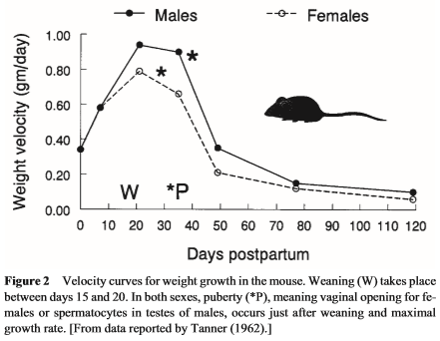
ETAPAS DEL CRECIMIENTO EN MAMÍFEROS:
Todos los mamíferos placentarios comparten las mismas adaptaciones básicas en el esqueleto, el sistema reproductor, la locomoción y la eficacia para alimentar, tanto el feto por vía placentaria, como el infante por lactancia. También comparten el sistema neurológico, especialmente el cerebro, el cual les permite una intensiva inversión parental y un alto nivel de aprendizaje.
Los mamíferos pueden ser agrupados por patrones de crecimiento postnatal.
Diferencias en las curvas de crecimiento:
- Máxima velocidad de crecimiento en largo y peso en la gestación. Crecimiento postnatal desciende luego de la infancia. Normalmente una cría por embarazo.
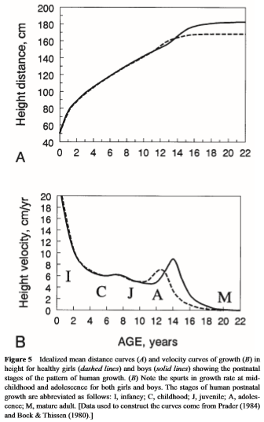
- Humanos atrasan pubertad y maduración sexual. Mientras que en ratones sucede luego del destete. Entre los mamíferos hay muchas historias de vida con distintas etapas.
- La pubertad ocurre cuando la velocidad de crecimiento es la menos desde el nacimiento. Mientras que en vacas y ratones,a la pubertad ocurre mientras que la velocidad de crecimiento está declinando, pero aún cerca de su punto máximo.
- La pubertad inicia una serie de cambios endocrinos que llevan a que ocurra el empuje puberal.
- Existen varios años entre la pubertad y la etapa de madurez reproductiva adulta.

Brody (1940), von Bertalanffy (1960) y Tanner (1962) están de acuerdo en que la mayoría de los mamíferos pasan de infantes a adultos sin ninguna etapa intermedia de desarrollo.
- Brody: Considera que la curva de crecimiento en humanos difiere del resto al tener un extenso periodo juvenil, intervalo entre el destete y la pubertad (3-13 años). Periodo totalmente ausente en el resto de los animales.
  - Crítica: Terminología antigua, ya que no hace una distinción entre pubertad y adolescencia. Ahora sabemos que la pubertad ocurre al final del periodo juvenil y antes del comienzo del empuje puberal de la adolescencia.
  - Buscaba un tipo de teoría general del crecimiento, su hipótesis era que todos los organismos o poblaciones de organismos pueden ser modelados en una misma curva de crecimiento. Comparó los máximos periodos de crecimiento luego del nacimiento para muchas especies, y mostró que existían dos fases de velocidad del crecimiento:
    - PRIMERA FASE: Fase de alta velocidad.
    - SEGUNDA FASE: Fase de inhibición de la velocidad.

Los humanos poseen tres fases de cambios en la velocidad de crecimiento:
- Durante la gestación.
- Durante la etapa postnatal.
- Empuje puberal.

ESTADIO JUVENIL EN MAMÍFEROS:
El periodo juvenil se encuentra presente en muchos mamíferos sociales, como lobos, leones, hienas, elefantes, cetáceos y la mayoría de los primates. Este periodo puede definirse como aquellos descendientes que son destetados, por lo que no dependen de la lactancia materna, pero que todavía se encuentran en una etapa prepuberal. Los juveniles son responsables de su alimentación y protección, así como competir con adultos por distintos recursos. Esta etapa agrega nuevos riesgos en el camino a la madurez reproductiva.

HIPÓTESIS SOBRE EVOLUCIÓN DE LA ETAPA JUVENIL:
La etapa juvenil agrega algunos beneficios a la vida en los mamíferos sociales, pero hay debates con respecto a la función:
- Janson & van Schaik (1993): Proponen dos beneficios:
  - Adhiere más tiempo para la expansión cerebral y el aprendizaje necesario para sobrevivir en grupo o individualmente, así como una mejor adaptación a situaciones impredecibles en el marco ecológico.
    - El hipotesis del aprendizaje NO tiene en cuenta la alta mortalidad que se da en este periodo.
  - La hipótesis de aversión al riesgo ecológico es el segundo beneficio propuesto, y un complemento al anterior, intentando superar la alta mortalidad: ‘Cuando la probabilidad de depredación individual es alta, la selección natural tiende a favorecer la formación de grupos.’ Los grupos tienen una desventaja, y es que aumenta la competencia interna por comida. Por lo que los individuos pueden tener dos caminos distintos para alcanzar la maduración reproductiva:
    - Desarrollarse rápido, minimizando lo más posible la etapa no reproductiva. → Estrategia llevada a cabo por ratones, bisontes y la mayoría de los mamíferos.
    - Un desarrollo lento hacia la adultez, aumentando el tiempo de aprendizaje, produciendo adultos mejor calificados. Esta estrategia reduce los riesgos de mortalidad y provee más tiempo para aprender.
- Pereira & Fairbanks (1993): La hipotesis de la dominancia plantea que individuos de alto poder pueden suprimir o inhibir la maduración reproductiva de individuos peor posicionados. Esta inhibición se puede deber a la inhibición social actuando directamente sobre el sistema endocrino, o a la nutrición inadecuada por la competencia alimenticia.
- Alexander (1990): ‘La etapa juvenil tiene dos funciones principales, llegar a la edad adulta sin morir y convertirse en el mejor adulto posible.

PATRÓN DE CRECIMIENTO EN PRIMATES:
Los primates son un diverso grupo que incluye a los prosimios, los monos del nuevo mundo, los monos del viejo mundo, los chimpancés y los humanos. Por lo que es esperable distintos patrones de crecimiento.
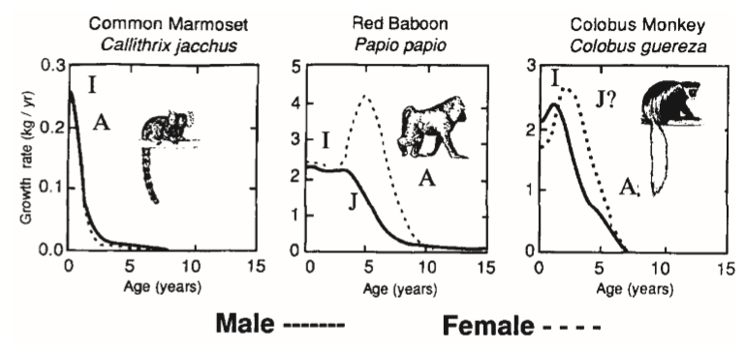
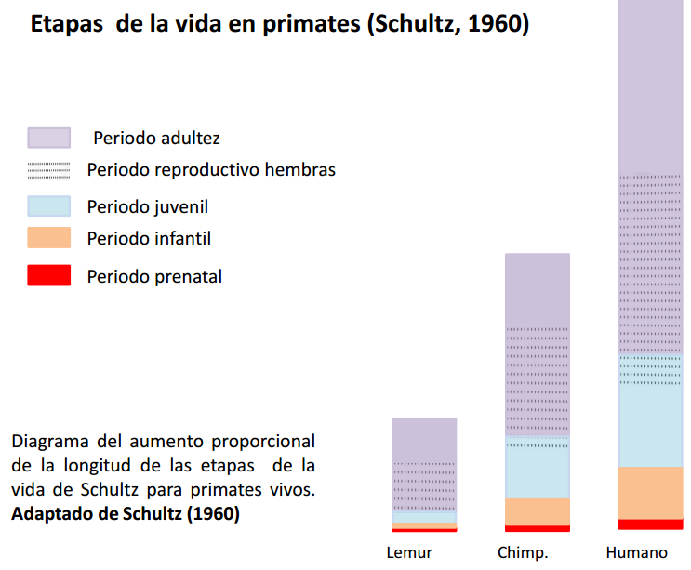

-Patrón Common Marmoset
-Patrón de Babuinos: Empuje puberal en los machos, pero más que nada en la masa muscular, la cual es utilizada para la competencia por los recursos y las parejas.
-Patrón de monos Colobus

Schultz:
- No reconocía la etapa de la niñez para los seres humanos.
- Todas las especies tienen las mismas etapas de la vida, que simplemente aumentan en longitud de prosimio a humano.
- Las estimaciones para la longitud total de la vida se basan en las expectativas medias en lugar de máximos teóricos.

CHILDHOOD o NIÑEZ: Etapa entre infancia y juventud (3-7 años). Se caracteriza por un rápido desarrollo cerebral, y un lento crecimiento y desarrollo. Debido a características anatómicas, fisiológicas y comportamentales solo los humanos la poseen, produciéndose un retraso de la adolescencia.

Los beneficios de la niñez son:
- Incremento de la duración del crecimiento aumentando aún más la plasticidad del desarrollo, para una mayor supervivencia.
- Humanos, entre el 50-98% de los nacidos sobreviven hasta la edad reproductiva.
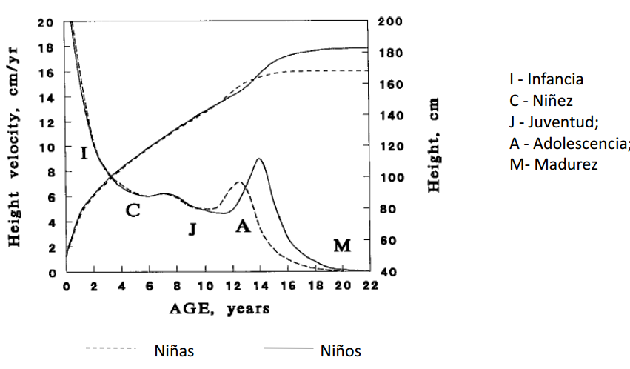
Los primates retrasan el crecimiento y desarrollo, pero no el crecimiento cerebral, ya que son criaturas que aprenden. Dentro de estos, los humanos son los ÚNICOS CON EMPUJE PUBERAL, aceleración en la velocidad de crecimiento post-juventud. Este puede ser modificado por enfermedades severas o crónicas, malnutrición y estrés.

(!) Algunos primates tienen empuje puberal en peso, incremento de la masa muscular y grasa, el cual les sirve para la competencia en la reproducción.

Los individuos de la especie humana nacen con un bajo peso cerebral con relación a otros animales, el cual se verá compensado con un arduo cuidado parental en las primeras etapas en el cual se presenta una alta velocidad de crecimiento sobre el tamaño total que tendrá el adulto, estando casi alcanzado a los 8 años, La razón de un bajo desarrollo al nacer se da por un pequeño canal de parto por el cual debe pasar, que luego será compensado por lo anteriormente nombrado.

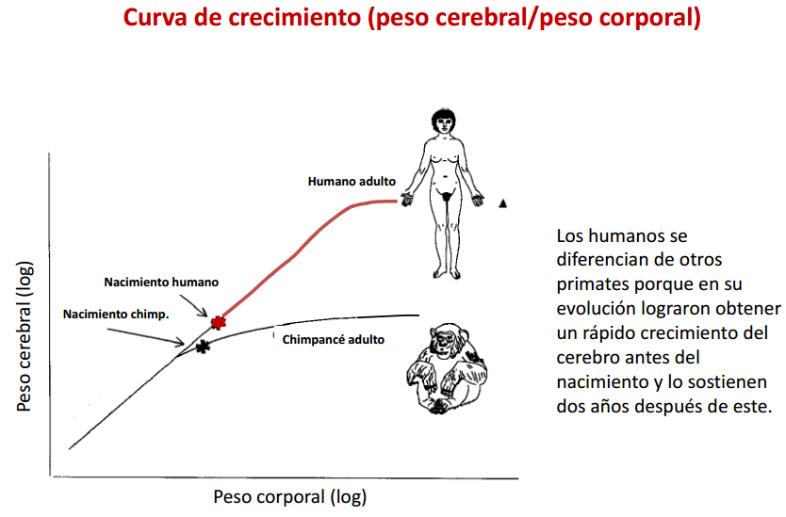
Los humanos presentan una alta velocidad de crecimiento en la etapa infantil, la cual se reduciría notablemente en la etapa juvenil, y retomaría una alta tasa de velocidad de crecimiento luego del empuje puberal hasta alcanzar la maduración y tamaño en talla final del adulto.

CARACTERÍSTICAS | MAMÍFEROS | PRIMATES NO HUMANOS | HUMANOS
Velocidad máxima de crecimiento | POSTNATAL | PRENATAL | PRENATAL
Crecimiento en la infancia | Acelerativo | Desacelerativo | Desacelerativo
Maduración sexual | Temprana. Mientras está decayendo la velocidad. Luego del destete. | Tardía. En el momento más bajo de crecimiento. | Tardía. En el momento más bajo de velocidad postnatal.
Empuje puberal | No tienen. | Solo en machos. | Tienen empuje puberal.
Desarrollo madurativo | No hay retraso en el desarrollo madurativo. | Hay retraso. | Hay retraso entre el desarrollo sexual y la plena capacidad reproductiva.
Etapa juvenil. | Presentan aquellos sociales. | Presentan estado juvenil. | Presentan estado juvenil.

(!) Una manera de estudiar la historia de vida es a partir del estudio de los cambios en la tasa de crecimiento.

(!)(!) TEXTO MUY MAL RESUMIDO. ME INFLO LAS BOLAS. LUEGO LO RETOMO.

- BOGIN, B. (2003). ‘Child Growth’. En: Ember, C. R. & Ember, M. (eds.): Encyclopedia de Medical Anthropology. Health and Illness in the Wolrd’s Cultures. New York: Kluwer Academic/Plenum Publishers.

La manera en la cual crece y se desarrolla un ser humano es producto de la interacción entre la biología propia de nuestra especie, el ambiente en el que vivimos, y el contexto socioeconómico político que cada cultura genera.
MODELOS BIOCULTURALES DEL CRECIMIENTO HUMANO:
Para el siglo XX, el modelo biocultural mostraba que existe una constante interacción entre el desarrollo biológico del hombre y el ambiente sociocultural. Pero no únicamente porque el último modifique al primero, sino vice versa de la misma manera.
Ahora se sabe que los factores externos son reguladores de presión del ADN, tanto como este regula el proceso de crecimiento.

TEORÍA DE LA HISTORIA DE VIDA y EL CRECIMIENTO HUMANO:
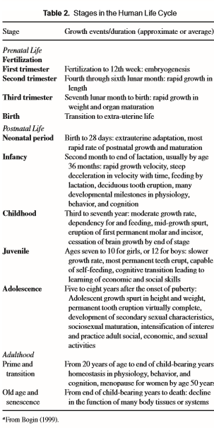
El estudio de las historias de vida es el estudio de los ciclos vitales de estrategias y su evolución. La historia de vida se define como la estrategía que un organismo utiliza para repartir su energía entre el crecimiento, el mantenimiento, la reproducción, criar la descendencia hasta su independencia y evitar la muerte.

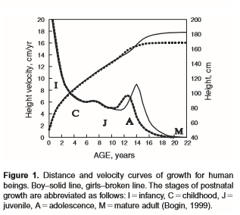
CHILDHOOD o NIÑEZ: Da más tiempo al cerebro para desarrollarse, permite crías con un menor intervalo entre ellas, permite un incremento de la plasticidad de los individuos. De la misma manera, una niñez ‘mala’ trae consigo problemas a largo plazo

- GILBERT, S. (2005). Biología del desarrollo. 7ma. Ed. Buenos Aires: Panamericana.

CAPÍTULO 22: REGULACIÓN AMBIENTAL DEL DESARROLLO AMBIENTAL.
Se ha pensado por mucho tiempo que el ambiente solo desempeña papeles menores en el desarrollo. Se creía que casi todos los fenómenos de desarrollo eran regulados por los genes. Los estudios recientes demuestran que el contexto ambiental desempeña un papel significativo en el desarrollo de casi todas las especies, y que el genoma de los animales y de las plantas ha evolucionado para responder a las condiciones ambientales.
El ambiente puede causar diferentes fenotipos desde el mismo genotipo nuclear. Por supuesto, que la capacidad genética para responder a tales factores ambientales tiene que ser heredada, pero en éstos casos es el ambiente el que dirige la formación de un fenotipo particular.
EL AMBIENTE COMO PARTE DEL DESARROLLO NORMAL:
Si el ambiente contiene componentes previsibles (como la gravedad) o cambios previsibles (como las estaciones), estos elementos pueden llegar a ser parte del desarrollo de un organismo.
- Gravedad.
- Presión.
- Simbiosis.
- Asentamiento larval.
- Sexo en su estación.
- Diapausa: desarrollo suspendido.
PLASTICIDAD FENOTÍPICA: Control del desarrollo por las condiciones ambientales.
En la mayoría de las interacciones de desarrollo, el genoma proporciona las instrucciones específicas, mientras que el ambiente es permisivo.
La plasticidad fenotípica es la capacidad de un individuo para expresar un fenotipo en una serie de circunstancias y otro fenotipo en otra serie. Hay dos tipos de plasticidad fenotípica:
- Polifenismo: fenotipos discontinuos controlados por el ambiente.
  - Estacional.
  - Nutricional.
  - Determinación sexual.
  - Condiciones ambientales alternativas.
  - Inducidos por el depredador.
- Norma de reacción: el genoma codifica un rango de fenotipos potenciales, y el ambiente selecciona el fenotipo que en general es el más adaptativo.
APRENDIZAJE: Un sistema nervioso que se adapta al ambiente.
- Formación de nuevas neuronas: Se da en las aves al aprender nuevos cantos.
- Cambios basados en las experiencias visuales en mamíferos
DISRUPTORES ENDOCRINOS: Si el desarrollo de un organismo es sensible a los factores ambientales, esté también es vulnerable a los agentes en el ambiente que pueden alterar el desarrollo normal. Los compuestos que pueden alterar el desarrollo normal se denominan teratógenos.

CAPÍTULO 23: MECANISMOS DE DESARROLLO DEL CAMBIO EVOLUTIVO.
La biología del desarrollo está regresando a la biología evolutiva, forjando una nueva disciplina, la biología del desarrollo evolutiva, a veces denominada "evo-devo".
El principio fundamental de esta nueva síntesis evolutiva es que la evolución es causada por cambios heredables en el desarrollo de los organismos. Este punto de vista puede ser rastreado hasta Darwin, y es compatible y complementario con la opinión de evolución basada sobre genética de población en la que la evolución es causada por cambio en la frecuencia de genes entre las generaciones.

- WOLPERT, L. (2010). Principios del desarrollo. 3ra. Ed. Buenos Aires: Panamericana.

CAPÍTULO 14: EVOLUCIÓN Y DESARROLLO.
La evolución de los organismos multicelulares está vinculada fundamentalmente con el desarrollo embrionario, porque es a través del desarrollo que los cambios genéticos pueden reflejarse como modificaciones en la forma del cuerpo susceptibles de ser transmitidas a las generaciones futuras.
Los cambios en el desarrollo con base genética que dieron lugar a modos más eficaces de reproducción o formas adultas mejor adaptadas a sus ambientes han sido seleccionados durante la evolución. Los que se producen antes de la neurulación están asociados a cambios en la reproducción: aquellos que se producen después de la neurulación se asocian a cambios en la evolución de la forma animal. Los cambios en las regiones de control de genes son particularmente importantes en el aspecto evolutivo.
¿Si los genes son tan parecidos, cómo puede haberse desarrollado esa gran variedad de formas animales? La respuesta reside en las diferencias en el patrón espacial y en el momento de la expresión génica de los genes que controlan el desarrollo, como los genes Hox y sus genes diana, que controlan directamente el comportamiento celular. Las diferencias en la expresión de los genes de control y de los genes diana entre las especies se debe fundamentalmente a los cambios que se han producido en sus regiones de control. De algún modo, la evolución ha sido conservadora; después de ‘descubrir’ un buen camino de desarrollo de la forma y del patrón, es como si se hiciesen ajustes para originar nuevos animales. Hay, por supuesto, además cambios en las mismas proteínas, tanto en las que regulan los procesos biológicos, como en las que forman la estructura de las células.
El plan corporal básico de todos los animales es definido por patrones de expresión génica Hox que proporcionan identidad posicional, la interpretación de la cual ha cambiado en la evolución. Los genes Hox en sí mismos experimentaron considerable evolución por duplicación génica y divergencia y son un buen ejemplo de la descripción darwiniana de la evolución como ‘descendencia con modificación’. La comparación de patrones de expresión génica dorsoventral sugiere que durante la evolución de los vertebrados el eje dorsoventral de un invertebrado ancestral fue invertido.

- ANEXOS TEÓRICOS: IGUAL QUE PRIMERA PARTE DEL CAPÍTULO.

CICLO DE CELO CONTINUO Y MODERADO
- HEMBRAS: Estrógeno, progesterona y prolactina.
  - Ciclo menstrual cada 28 días.
  - Ausencia de celo estacional.
  - Crianza continua de la prole.
- MACHOS:
  - Reducción de los niveles de testosterona.
  - Ausencia de celo estacional.

BIPEDISMO:
- Liberación de las manos.
- Uso de instrumentos.
- Traslado de alimentos.
- Protección de las crías para el acarreo.

EXPANSIÓN DEL TELENCÉFALO:
- Desarrollo del lenguaje.
- Desarrollo de funciones ejecutivas (procesos que asocian ideas, movimientos y acciones simples y los orientan a la resolución de conductas complejas).
- Desarrollo de la memoria episódica (permite recordar y comunicar eventos).

REPRODUCCIÓN Y CRIANZA EN SERES HUMANOS: La organización reproductiva humana garantiza la superposición y nacimientos mientras se continúa la crianza de los hijos anteriores.

CRECIMIENTO Y ALOMETRÍA:
- Isometría: El crecimiento proporcionado de un objeto, donde la forma se mantiene pero lo que cambia es el tamaño.
- Alometría: Se refiere al crecimiento diferencial de diferentes partes del cuerpo.
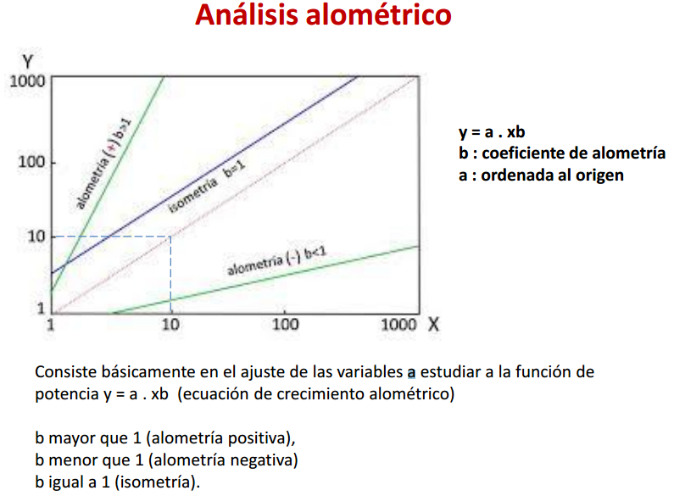
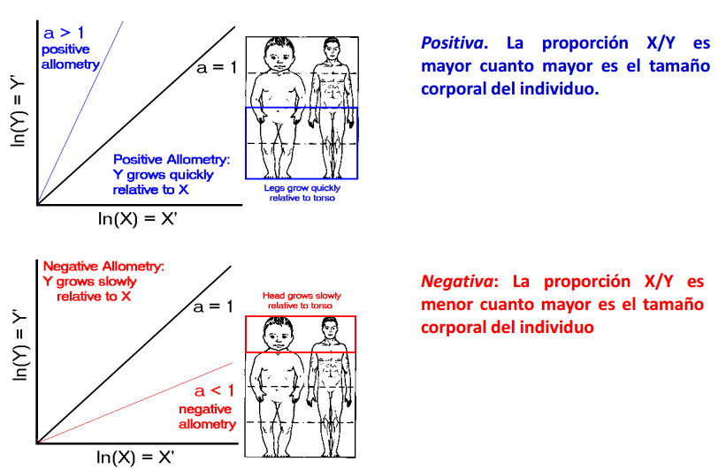
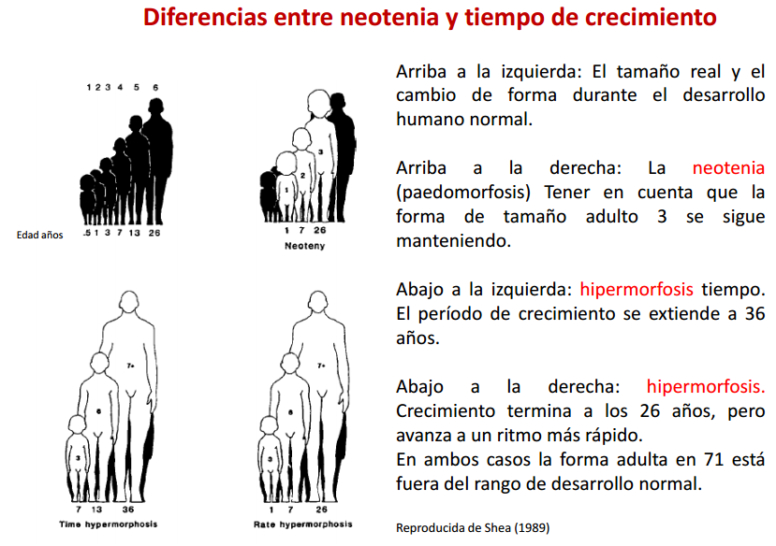
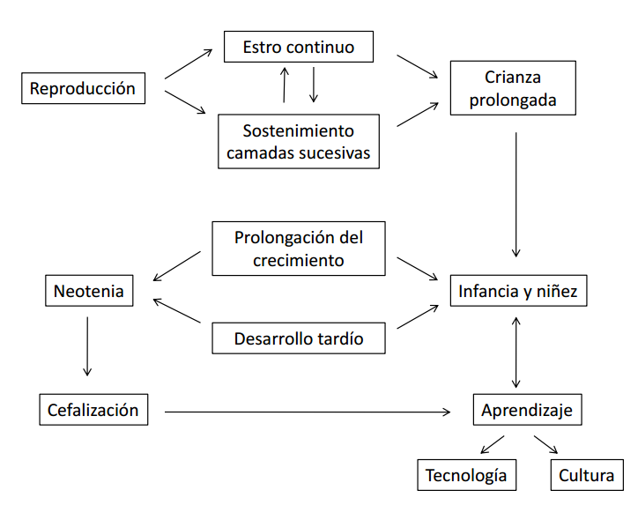
CRECIMIENTO, DESARROLLO Y EVOLUCIÓN: Crecimiento en Homo sapiens:
- Relativa inmadurez al nacer.
- Corta lactancia y larga dependencia parental.
- Corto período intergenesico.
- Retraso de inmadurez sexual.
- Picos de velocidad del crecimiento lineal.

UNIDAD 6: Metodología de la investigación del crecimiento y desarrollo.

Métodos cuantitativos y cualitativos. Diseños observacionales y experimentales. Estudios transversales, longitudinales concurrentes y de cohorte histórica. Instrumentos de evaluación del crecimiento y la maduración: estándares y referencias, tests de screening. Validez de un instrumento y ámbito de aplicación.

- ANEXO TEÓRICOS.

La antropometría es un conjunto de técnicas no invasivas, ampliamente utilizadas y de bajo costo para la medición de dimensiones corporales siguiendo normas estandarizadas.
Las mediciones antropométricas son ampliamente utilizadas como indicadores para evaluar el crecimiento, el estado nutricional y la salud general de los individuos y las poblaciones.
Sus principales aplicaciones son:
- Evaluación del crecimiento.
- Proporciones corporales.
- Composición corporal.
- Estado nutricional.
- Perfil de riesgo de enfermedad.
- Diagnostico de la situación de una población.
- Identificar beneficiarios de una intervención y evaluar las respuestas a las mismas (impacto).
- Monitorear cambios a través del tiempo en un individuo o población.

La idea de planear las medidas del cuerpo de un niño en un gráfico para ilustrar su patrón de crecimiento se atribuye generalmente al conde Philibert de Montbeillard (1720-1785), un experto de la época que escribió para la Historia Natural de Buffon.
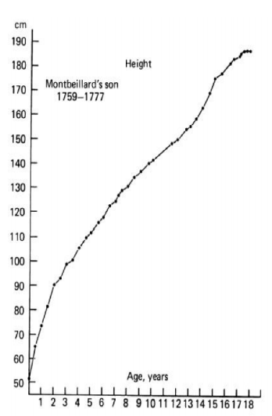
Montbeillard registró la altura de su hijo cada seis meses desde el nacimiento (11 de abril de 1759) hasta la edad de 18 años.

Fue publicada por George Buffon en su Historia Natural, produciendo así la primera curva de crecimiento en estatura.

Una curva de crecimiento es una herramienta gráfica que muestra el tamaño de un niño en una serie de edades.
Al mismo tiempo puede representarse la velocidad de crecimiento con el tiempo, basado en la pendiente de la curva.

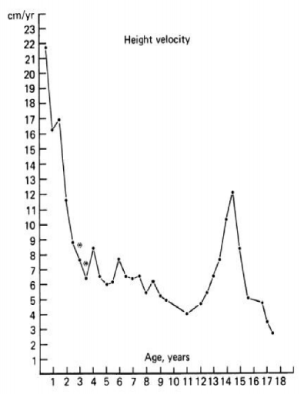

A fines del siglo XIX Bowditch supervisó la recopilación de la talla de escolares de Boston que posteriormente fueron utilizadas para confeccionar patrones de crecimiento mediante el método de percentiles de Galton.

Desde entonces, el estudio del crecimiento humano tomó inusitado interés en el ámbito científico.

EVALUACIÓN ANTROPOMÉTRICA: Implica considerar cuatro variables básicas.
- Edad cronológica.
- Sexo.
- Peso: Expresa el crecimiento global de todos los tejidos (masa).
- Talla: Expresa el crecimiento lineal de los huesos largos. Incluye extremidades inferiores, tronco, cuello y cabeza.
  - A nivel individual: permite evaluar la ‘historia de vida’.
  - A nivel poblacional: es considerada como un indicador de salud y calidad de vida de una sociedad.

-Bibliografía obligatoria-

- GUÍAS PARA LA EVALUACIÓN DEL CRECIMIENTO. (2001). 2da. Ed. Comité Nacional de Crecimiento y Desarrollo. Buenos Aires: Sociedad Argentina de Pediatría. Caps 1 y 2.

CAPÍTULO 1:

TÉCNICAS ANTROPOMÉTRICAS:
- PESO CORPORAL:
  - Instrumento: se utilizará una balanza de palanca y no de resorte. tampoco se usarán las balanzas de baño donde el peso se lee en un disco giratorio paralelo al plano del piso. para pesar recién nacidos y lactantes la balanza contará con divisiones para lectura cada 10 g o menos; en niños mayores las lecturas serán cada 100 g o menos.
  - Técnica: los niños deben pesarse sin ropa. si esto no es posible, se descontará luego el peso de la prenda usada. se coloca al niño sobre el centro de la plataforma o bandeja de la balanza, efectuándose la lectura con el fiel en el centro de su recorrido, hasta los 10 ó 100 g completos (según se trate de una balanza para lactantes o para niños mayores); por ejemplo, si el vástago está entre los 18.700 g y los 18.800 g la lectura será de 18.700 g. las balanzas deben ser controladas y calibradas una vez cada tres meses.
- LONGITUD CORPORAL EN DECÚBITO SUPINO: debe medirse hasta los 2 años. desde esta edad en adelante se medirá en posición de pie. la elección de medir la longitud del cuerpo del niño en decúbito supino o en posición de pie, depende de la forma en que hayan sido medidos los niños para construir las tablas de referencia. en el estudio de oms, dichas tablas fueron confeccionadas midiendo a los niños en decúbito supino hasta los 2 años, y en posición de pie desde esa edad en adelante. en dicho estudio se encontró que la diferencia entre la estatura medida en decúbito supino y en posición de pie fue 0,7 cm. por lo tanto, si el niño mayor de 2 años no puede pararse y se lo mide en decúbito supino deberá corregirse la medida restando 0,7 cm al valor obtenido.
  - Instrumento: cualquiera sea el instrumento usado debe reunir las siguientes condiciones:
    - Una superficie horizontal dura.
    - Una regla o cinta métrica inextensible graduada en milímetros a lo largo de la mesa o superficie horizontal. A los fines prácticos, es mejor que la cinta métrica graduada esté fija a la mesa.
    - Una superficie vertical fija, de más de 6 cm de ancho, en un extremo de la mesa donde comienza la cinta graduada.
    - Una superficie vertical móvil, de más de 6 cm de ancho, que se desplace horizontalmente manteniendo un ángulo recto con la superficie horizontal, y sin “juego” en sentido lateral.
  - Técnica: es necesario que la medición se efectúe con un ayudante, que puede ser la madre del niño. se coloca al niño en decúbito supino sobre la superficie horizontal plana. El ayudante mantiene la cabeza en contacto con el extremo cefálico de dicha superficie, contra el plano vertical fijo. La cabeza del niño debe colocarse con el plano de Frankfürt paralelo a la barra fija. Esto se logra haciendo que el niño mire hacia arriba, de tal manera que la línea que forma el borde inferior de la órbita y el conducto auditivo externo quede paralelo al soporte fijo. El observador que mide al niño estira las piernas de éste y mantiene los pies en ángulo recto, deslizando la superficie vertical móvil hasta que esté firmemente en contacto con los talones del niño, efectuándose entonces la lectura hasta el último milímetro completo (0,1 cm). En los recién nacidos, se debe hacer contactar la pieza móvil con el talón izquierdo solamente, porque es muy difícil estirar ambas piernas en forma suave.
- ESTATURA:
  - Instrumento: Cualquiera sea el instrumento que se use, deberá contar con las siguientes características:
    - Una superficie vertical rígida (puede ser una pared construida a plomada).
    - Un piso en ángulo recto con esa superficie, en el cual el niño pueda pararse y estar en contacto con la superficie vertical (puede ser el piso de material de una vivienda o escuela).
    - Una superficie horizontal móvil, de más de 6 cm de ancho, que se desplace en sentido vertical manteniendo el ángulo recto con la superficie vertical.
    - Una escala de medición graduada en milímetros, inextensible.
Muchos instrumentos usados comúnmente para medir estatura consisten en barras verticales no rígidas, a las cuales se ajusta otra barra horizontal angosta que se pone en contacto con la cabeza del sujeto, pero no necesariamente con la parte más alta del cráneo, como ocurriría si se usara una superficie plana.
Frecuentemente, estas barras tienen tanto juego en su extremo distal que pueden ser movidas 1 cm o más sin afectar la lectura sobre la escala vertical. este tipo de instrumentos no es útil para efectuar estudios longitudinales.
Hay, básicamente, dos maneras de lograr el movimiento vertical en escuadra de una superficie horizontal móvil: 1) con la mano; y, 2) con una guía. en este último caso, la superficie puede requerir que se desplace con la mano, venciendo cierta resistencia, o puede subir y bajar libremente, al punto de que si se la deja suelta cae al piso. la mejor alternativa es esta última, ya que permite que el observador quede con sus dos manos libres para sostener la cabeza del paciente.
- Técnica: el sujeto se para de manera tal que sus talones, nalgas y cabeza estén en contacto con la superficie vertical. Puede ser necesario que un asistente sostenga los talones en contacto con el piso, y las piernas bien extendidas, especialmente cuando se trata de medir niños pequeños. los talones permanecen juntos, los hombros relajados y ambos brazos al costado del cuerpo para minimizar la lordosis. la cabeza debe sostenerse de forma tal que el borde inferior de la órbita esté en el mismo plano horizontal que el meato auditivo externo (plano de frankfürt) y paralelo al piso. Se le pide al niño que haga una inspiración profunda, que relaje los hombros y se estire, haciéndose lo más alto posible mientras usted tracciona suavemente la cabeza hacia arriba. el estiramiento minimiza la variación en estatura que ocurre durante el día. se desliza entonces una superficie horizontal hacia abajo a lo largo del plano vertical y en contacto con éste, hasta que toque la cabeza del sujeto. se efectúa entonces la lectura hasta el último milímetro completo (0,1 cm).
- LONGITUD VERTEX-NALGAS: mide la longitud del tronco y la cabeza, y es el equivalente en los lactantes, de la estatura sentada (véase más adelante).
  - Instrumento: de iguales características que el usado para la medición de la longitud corporal en decúbito supino.
  - Técnica: Se coloca al niño en decúbito supino sobre la superficie plana horizontal. el ayudante mantiene la cabeza contra el plano vertical fijo. El observador flexiona los muslos del niño con las pantorrillas extendidas, en ángulo recto con el tronco, y desliza la superficie móvil hasta que esté bien en contacto con la zona glútea del niño, haciendo presión contra los isquiones para minimizar el espesor de las parte blandas (Figura 1.5).
- ESTATURA SENTADA:
  - Instrumento: A falta de un instrumento especial para este fin, esta medición puede ser tomada con el mismo aparato usado para medir estatura, con el agregado de un banco alto o mesa o una superficie perfectamente plana y horizontal, donde se pueda sentar el niño, y que permita un apoyo para los pies.
  - Técnica: El niño se sienta sobre la superficie plana. Los pies se apoyan de manera tal que los tendones que están por encima y por debajo de la rodilla estén separados de la superficie horizontal de 2 a 5 cm. Los niños más grandes deben relajar todos los músculos de las piernas y glúteos. Las rodillas deben estar flexionadas en una confortable posición, para que los tendones de la rodilla mantengan la distancia conveniente del plano que pasa por el borde de la mesa. la cabeza es sostenida en el plano de frankfürt, aplicándose entonces una leve tracción hacia arriba (para mantenerla en esta posición se le pide al sujeto que se siente derecho, sin que su cuerpo toque el plano vertical, deslizándose la superficie horizontal hasta que toque la cabeza). si la medición se realiza con la escala vertical cuyo cero está en el plano del piso, se descontará la altura de la mesa donde está sentado el individuo (Figura 1.6).
- PERÍMETRO CEFÁLICO:
  - Instrumento: Cinta métrica, inextensible y flexible, con divisiones cada 1 mm. es aconsejable, aunque no imprescindible, que la cinta mida alrededor de 5 mm de ancho y que el cero de la escala esté por lo menos a 3 cm del extremo de la cinta, a fin de facilitar la lectura. en caso contrario, puede usarse la marca de los 10 cm como cero, y descontar 10 cm de la lectura. Las cintas métricas de hule o de plástico se estiran con el tiempo y no son recomendables. Si la cinta es muy ancha y el perímetro a medir es pequeño, la superposición de los dos extremos de la cinta puede ser fuente de error.
  - Técnica: Se pasa la cinta alrededor de la cabeza del sujeto, que será elevada o descendida en forma paralela al plano de frankfürt hasta alcanzar el perímetro máximo. La cinta es entonces ajustada discretamente, efectuándose la lectura hasta el último milímetro completo. el plano de frankfürt pasa por los meatos auditivos externos y los bordes inferiores de las órbitas. Si los niños tienen colocados en el pelo hebillas u otros objetos, éstos deben ser sacados antes de efectuar la medición. No se realizarán ajustes o modificaciones por la mayor o menor cantidad de pelo de cada niño. la medición del perímetro cefálico en un recién nacido debe hacerse a las 48 horas de vida, cuando se ha corregido ya el efecto del modelaje, y con el bebé tranquilo. cuando éste llora puede aumentar el perímetro cefálico hasta 2 cm debido a la extensibilidad del cráneo a esta edad.
- CIRCUNFERENCIA DEL BRAZO:
  - Instrumento: Cinta métrica flexible de acero.
  - Técnica: El brazo cuelga relajado, en posición natural del cuerpo. Se flexiona el codo en un ángulo recto. En esta posición, sobre la superficie lateral del brazo debe marcarse una línea horizontal con lápiz dermográfico, a la altura del punto medio de una línea vertical que une el ángulo acromial y la punta del olécranon. se endereza entonces el codo. se pasa la cinta horizontalmente alrededor del brazo, a nivel de la marca, encontacto con la piel en toda la circunferencia, pero sin comprimirla. Cuando se registra la lectura, los ojos del observador deben estar en el mismo nivel de la cinta para evitar errores de lectura.
- PLIEGUE CUTÁNEO:
  - Instrumento: Calibre de pliegue cutáneo de Harpenden o alternativamente se puede utilizar el calibre de pliegue cutáneo de lange.
  - Técnica: El pliegue cutáneo debe ser tomado entre el pulgar y el índice izquierdo del observador. Ambos deben estar separados entre sí lo suficiente como para permitir la inclusión de todo el tejido adiposo subyacente en el pliegue. se toma el instrumento con la mano derecha, aplicándolo sobre el pliegue a 1 cm de los dedos de la mano izquierda, de tal manera que solamente las caras del calibre y no la de los dedos del observador ejerzan presión sobre el pliegue. Cuando el calibre está en posición correcta, el observador relaja los dedos de su mano derecha para que el instrumento pueda ejercer su máxima presión. La toma del pliegue con los dedos de la mano izquierda debe ser mantenida. la lectura se efectúa sobre el dial hasta el último quinto de mm (0,2 mm) completo. para lecturas de menos de 20 mm la aguja usualmente se detiene en forma completa en cuanto el calibre ejerce toda su presión. con pliegues más gruesos (y ocasionalmente más finos) la aguja puede continuar con un lento descenso y es mucho menos fácil obtener una lectura precisa. sin embargo, con experiencia, el observador puede distinguir dos períodos: uno primero, de movimientos rápidos de la aguja antes de que toda la fuerza del calibre haya sido aplicada, y un segundo período, de descenso lento. La lectura debe hacerse al final del movimiento lento. De acuerdo con el manual de iBp (International Biological Programme), la lectura debe efectuarse 2 segundos después de que toda la fuerza del calibre haya sido ejercida sobre el pliegue. Esta última norma es alternativa con respecto a la anterior. El pliegue cutáneo se toma usualmente en dos regiones:
    - Tricipital: el brazo debe estar relajado y ligeramente flexionado, con la palma hacia adelante. El pliegue se toma a nivel de la marca que se efectúa para medir la circunferencia del brazo, en la superficie posterior del músculo tríceps, sobre una línea paralela al brazo, que pasa por el olécranon. el pliegue debe tomarse alrededor de 1 cm por encima del nivel al cual se efectuará la medición.
    - Subescapular: el paciente se para con los brazos relajados a los costados. el observador pasa su índice izquierdo a lo largo del borde medial de la escápula hacia el ángulo inferior; el pulgar, entonces, toma el pliegue. Éste es ligeramente oblicuo, por debajo del ángulo inferior de la escápula.
- CIRCUNFERENCIA DE CINTURA (Comité Nacional de Nutrición):
  - Instrumento: Cinta métrica flexible e inextensible.
  - Técnica: El sujeto debe permanecer de pie, con su peso cómodamente distribuido en forma pareja sobre ambos pies. los brazos deben permanecer relajados a los costados del cuerpo. El registro de la medición se realiza al final de la espiración hasta el último milímetro completo, sin tensionar la cinta métrica para evitar la compresión de los tejidos blandos. existen diferentes puntos sobre los que realizar la determinación del perímetro o circunferencia de cintura: la cintura media, la cintura mínima, la cintura a nivel supra ilíaco y la cintura a nivel umbilical.
  - Para el seguimiento clínico de pacientes el observador deberá realizar la medición siempre sobre el mismo punto y utilizar la tabla de referencia correspondiente al sitio de medición:
    - Circunferencia de cintura media: El observador debe determinar y marcar sobre la línea axilar media el borde inferior de la última costilla y el borde superior de la cresta ilíaca. luego con una cinta métrica determinar y marcar el punto medio entre ambos. En un plano horizontal sobre ese punto medio se efectúa la medición.
    - Circunferencia de cintura mínima: El observador debe colocarse por delante del sujeto. se debe pasar la cinta no extensible, alrededor del sujeto en el plano horizontal a nivel de la cintura natural que es el punto más angosto del torso.
    - Cintura a nivel suprailíaco: La cinta métrica se colocará en un plano horizontal paralelo al piso a nivel de la intersección del borde superolateral del hueso ilíaco con la línea medio axilar.
    - Circunferencia umbilical: Es igual a la anterior con respecto a las condiciones excepto que la cinta no extensible debe pasar alrededor del sujeto en el plano horizontal a nivel del ombligo.

ESTIMACIÓN DEL ERROR DE LA MEDICIÓN:
- DEFINICIÓN: El error de medición es la variación de infinitas mediciones sobre un mismo objeto, alrededor de un valor exacto. Dentro del error de medición hay que diferenciar tres conceptos que son y se evalúan de modo diferente:
  - Precisión: es la variabilidad observada en mediciones repetidas llevadas a cabo en el mismo sujeto. depende fundamentalmente del grado de entrenamiento del observador. la precisión de las mediciones se estima mediante el cálculo del error intra-observador.
  - Exactitud: una medición será exacta cuanto más se aproxime al “valor real” de ese parámetro. ¿Cuál es el valor real? es casi imposible saberlo, pero podemos calcular cuánto nos alejamos del “valor real” comparando nuestras mediciones con las de una persona entrenada y calculando el error inter-observador de medición.
  - Validez: es el grado por el cual una evaluación mide realmente una característica. en antropometría raramente es un tema de preocupación ya que las variables son cuantitativas y están bien definidas.
- CÁLCULO DEL ERROR DE MEDICIÓN: consiste en un estudio de test-retest, en el cual un número de niños (generalmente 10) son medidos dos veces por el mismo observador (error intra-observador) o por dos observadores diferentes (error inter-observador). el tiempo transcurrido entre la 1a y 2a medición debe ser suficiente para que el observador no recuerde el valor de la primera medición. una de las formas de analizar las diferencias entre el test (1a medición) y el re-test (2a medición) es mediante el cálculo del desvío estándar (de) de esas diferencias:
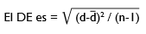

Donde d es el promedio de las diferencias y d es cada una de las diferencias entre la primera y segunda medición.

- IMPORTANCIA: conocer el grado de precisión de nuestras mediciones nos permitirá evaluar la calidad con que estamos midiendo y podremos, si el error de medición está fuera de los límites aceptables descriptos en la literatura, mejorar la técnica de medición mediante un programa de entrenamiento.
La precisión de las mediciones influye notablemente en la velocidad de crecimiento, y más aún cuando menor sea el intervalo de tiempo transcurrido entre las mediciones. Por ejemplo, supongamos que un niño de 6 años es medido por dos observadores: el observador a cuya precisión y exactitud es aceptable y el observador B una persona no entrenada. el intervalo de tiempo entre las dos mediciones es de 6 meses. Calculamos la velocidad de crecimiento para cada uno de los dos observadores: si bien en una curva de distancia la diferencia observada en la medición de la estatura entre los dos observadores no induciría a ningún cambio de conducta, sí lo haría al calcular la velocidad de crecimiento. el observador a concluye que el niño crece bien y, en cambio, el observador B que el niño crece mal y la decisión clínica sería diferente.

CAPÍTULO 2: Las tablas de crecimiento se utiliza para realizar comparaciones de niños para saber su estado con relación a la media, y para realizar un seguimiento de niños en tratamientos. Las mismas deben tenerse para el uso como referencia y para realizar comparaciones entre grupos de la misma comunidad o población.

- ANEXO DE LOS TEÓRICOS:

INSTRUMENTOS DE EVALUACIÓN DEL CRECIMIENTO Y LA MADURACIÓN:
El diagnóstico antropométrico se realiza por comparación de las mediciones de sujetos con una población normal o sana de referencia o un estándar de crecimiento. Los mismos deben ser construidos en base a una población que haya crecido en condiciones medioambientales satisfactorias y, por lo tanto, que haya podido expresar su pool genético de forma completa. Deben actualizarse periódicamente ya que todas las poblaciones presentan variaciones en el crecimiento a través del tiempo (tendencia secular).
- Estándares: reflejan el crecimiento deseable, una norma u objetivo a alcanzar. Los niños deben crecer tal como lo indican los estándares.
  - Existen diferencias genéticas y ambientales que influyen en el crecimiento de diferentes poblaciones.
- Referencia: describen la forma en que crecen los niños sanos de una población.

TEST DE SCREENING: Es una estrategia utilizada sobre una población para detectar una enfermedad en individuos sin signos o síntomas de esa enfermedad. L intención es identificar enfermedades de manera temprana, reduciedo los efectos negativos.
- Cuantitativos: ofrecen información sobre la concentración de una sustancia en una muestra.
- Cualitativos: ofrecen información sobre la presencia de una sustancia en una muestra.
- Semicuantitativos: cuantificación de un compuesto de manera no numérica (positivo, posible negativo, negativo).

¿CÓMO EVALUAMOS EL CRECIMIENTO?
- Estudios longitudinales: seguimiento del individuo a lo largo del tiempo. Ej: Curva de crecimiento en distancia.
- Estudios transversales: evaluar distintos individuos en distintas edades. Ej: Curva de crecimiento de una población.
- Estudios semilongitudinales: crecimiento óptimo de una población. Con estas se evalúa el crecimiento adecuado del individuo.

CURVA DE CRECIMIENTO EN VELOCIDAD: Deriva de la curva de crecimiento en distancia. Se elabora calculando la velocidad de crecimiento: incremento de una variable (talla) en un período de tiempo (años).

UNIDAD 7: Análisis de datos del crecimiento y desarrollo.

Definición y operacionalización de variables. Variables cualitativas y cuantitativas. Representación gráfica de datos continuos y discontinuos. Parámetros de tendencia central y dispersión. La distribución normal. Percentiles. Valores tipificados: puntuación Z. Correlación y regresión simple. Uso de pruebas de correlación y regresión en el crecimiento humano. Otras funciones que describen el crecimiento.

ESTADÍSTICA: Es una herramienta metodológica que permite, a partir del análisis de una serie de datos, extraer conclusiones sobre el comportamiento de variables relevantes del fenómeno observado.
¿Para qué sirve?
- Variabilidad del mundo.
- Patrones dentro de esa variabilidad.
- Permite una caracterización promedio de un individuo.
- Comprueba si caracterización encaja o no para el resto de los individuos.

- ESTADÍSTICA INFERENCIAL: Generalización de los datos de una muestra en un número más grande de individuos.
- ESTADÍSTICA DESCRIPTIVA: Es una parte de la estadística dedicada a la descripción, visualización y resumen de datos originados a partir de los fenómenos de estudio.
  - Los datos pueden ser resumidos numérica o gráficamente.
  - Se utilizan parámetros estadísticos, los cuales resumen los datos con muy pocos números claves.
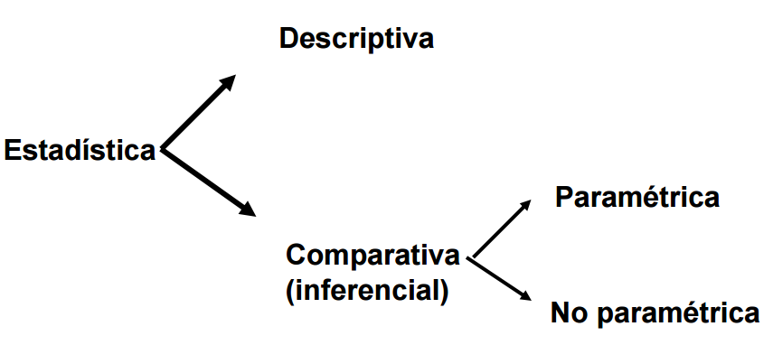

La estadística permite:
- Describir los patrones de variación de una única variable.
- Determinar si las diferencias observadas son reales o no.
- Determinar los patrones y la fuerza de asociación entre variables.
Las fuentes de variación pueden ser diversas:
- Diferencias biológicas.
- Diferencias en las condiciones de medición.
- Diferencias en los métodos de medición.
- Errores de medición por problemas de adiestramiento del operador.

POBLACIÓN: Es el conjunto de individuos que deseamos estudiar y generalmente suele ser inaccesible.
MUESTRA: Es un subconjunto de la población accesible, sobre el que realizamos observaciones y mediciones para obtener conclusiones generalizables a la población. Para que esto sea posible la muestra debe ser representativa de la población (cualquier individuo de la población en estudio debe haber tenido la misma probabilidad de ser elegido).

VARIABLES: Son cualidades, propiedades o dimensiones de las cosas o individuos, que se pueden observar o medir. Es lo que “varía” en las unidades de análisis.
Esta formada por tres elementos:
- La unidad de análisis (Ej.: individuo)
- La variable (Ej.: preferencias políticas).
- El dato o el valor (Ej.: partido A, B, C)
Existen variables simples y complejas. Las primeras, son de fácil descripción y medición; mientras que las segundas, deben ser precisamente definidas por su ambigüedad y subjetividad, y debe indicarse cómo se van a medir.
Operacionalización de variables: paso deductivo para transformar una variable abstracta en una variable empírica.

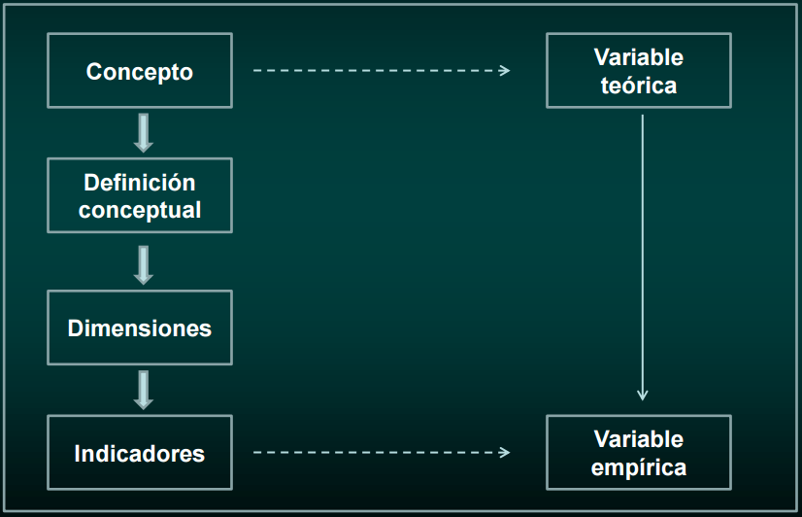

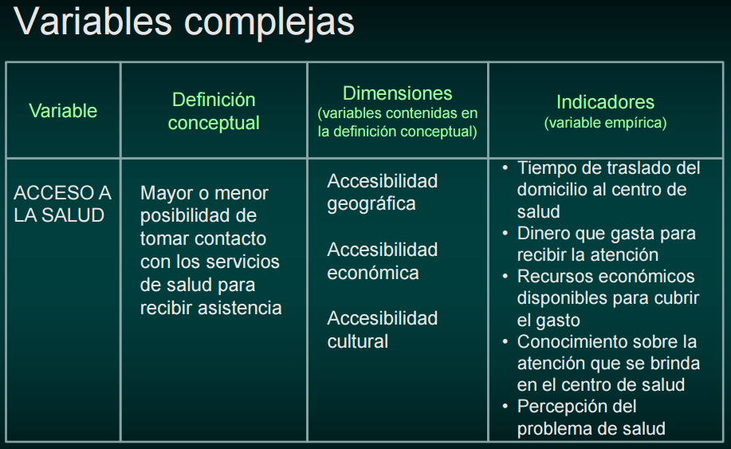
Las variables, también, pueden mostrarse como:
- DEPENDIENTES: Objeto de interés varía en respuesta de alguna intervención.
- INDEPENDIENTES: Es la intervención o lo que está siendo aplicado.

DATOS: Es un representación simbólica, atributo o característica de una entidad. Son símbolos que describen hechos, condiciones, situaciones o valores. Son el resultado de la medición o asignación de las variables.
Existen distintos tipos de datos:
- DATOS DE MEDICIÓN: Determinaciones cuantitativas de propiedades susceptibles a cambiar. (Ej.: peso, longitud, presión).
- DATOS DE ENUMERACIÓN: Resultantes de la enumeración de individuos. Son unidades discretas.
- DATOS DE SERIACIÓN: Se obtienen cuando se clasifican objetos de acuerdo a cierto orden, como un orden de mérito o escala de puntuación.
Clasificación de los datos:
- VARIABLES DISCRETAS: Pueden tomar un valor en un conjunto finito.
  - Datos discretos: siempre números enteros.
- VARIABLES CONTINUAS: Divisiones que hacemos son arbitrarias y tienen como único objetivo satisfacer nuestras necesidades de medidas.
  - Datos continuos: cualquier valor en un intervalo determinado.
- VARIABLES NOMINALES: Categorías a las que se les asigna un nombre sin que exista ningún orden implícito entre ellas.
- VARIABLES ORDINALES: Categorías ordenadas, de manera que las diferencias entre categorías pueden no ser iguales.
- VARIABLES INTERVÁLICAS: Tienen distancias iguales entre sus valores, pero el punto cero es arbitrario.
- VARIABLES PROPORCIONALES: Intervalos iguales entre valores y un punto cero significativo.

(!) Las variables cualitativas se miden en general mediante escalas nominales u ordinales, mientras que las variables cuantitativas se miden en intervalos o razones.

ASIGNACIÓN DE GRUPOS Y TABULACIÓN: La cantidad de agrupamientos depende de:
- El fenómeno a estudiar.
- El objetivo del estudio.
- La profundidad de definición.
Definición de los grupos de intervalos de clase:
- Cantidad de intervalos de clase.
- Exactitud de intervalos (datos continuos).
REPRESENTACIONES GRÁFICAS:
- HISTOGRAMAS: Diagrama utilizado para representar distribuciones de frecuencias de datos cuantitativos que están asociados a una variable continua.
- POLÍGONO DE FRECUENCIA: Para datos de tipo interválico o proporcional, no sirve para datos nominales u ordinales.
- CURVAS
- BARRAS: Se pueden utilizar barras dobles o triples para representar subgrupos con datos cualitativos.
  - Datos discretos.
- DIAGRAMA DE DISPERSIÓN O CORRELACIÓN: Muestra grado de dependencia entre dos variables.

DISTRIBUCIÓN DE FRECUENCIAS: La ordenación, clasificación y tabulación de los datos de observación se encuentran estrechamente relacionados a las distribuciones de frecuencia.
Las distribuciones de frecuencia deben ser examinadas cuidadosamente ya que las técnicas de análisis de datos dependen de la forma de distribución.
La frecuencia absoluta de un dato es el número de unidades que presentan la característica o el evento.

PARAMETROS ESTADÍSTICOS: A partir de una serie de datos obtenidos pueden calcularse valores que resuman fielmente la información contenida. Estos valores calculados, que se denominan parámetros estadísticos, resumen el contenido de información de los datos originales y permiten realizar cálculos y ensayos estadísticos ulteriores.
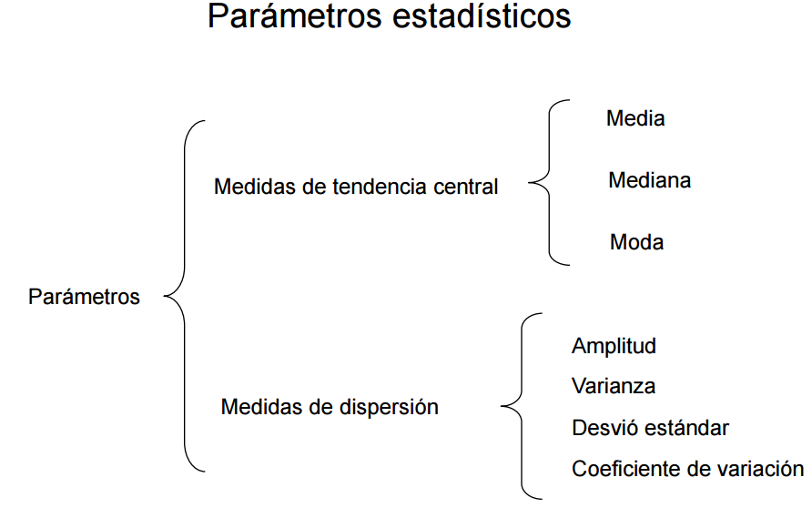
MEDIDAS DE RESUMEN: Son valores que se obtienen para describir en forma resumida las características pertinentes a una muestra o población. Son de dos tipos:
- Medidas de posición: Informan la posición de valores o constantes en la distribución de una serie de datos.
- Medidas de dispersión: Informan cómo se distribuyen los valores de una serie de datos en relación con los parámetros de posición.

- MEDIDAS O PARÁMETROS DE POSICIÓN CENTRAL:
  - MEDIA: Valor promedio de los datos. Es el cociente que se obtiene al dividir la suma de los valores observados por el número de casos. Se usa en datos cuantitativos.
  - MEDIANA: Valor que divide los datos en dos mitades iguales. Es útil cuando la distribución de datos es asimétrica, también se la llama percentil 50.
  - MODA: Es el dato que se presenta con mayor frecuencia. Es empleada frecuentemente para datos nominales.
La media es una estimación del valor central en torno al cual fluctúan los valores hallados; es el ‘centro de gravedad de la distribución’. Si la media es restada de cada uno de los valores originales y se cuman algebraicamente las diferencias obtenidas (desviaciones), se tiene que dicha suma es igual a cero. La media por si misma no da ningún tipo de información sobre el grado de fluctuación de los datos.
- PARAMETROS EN POSICIÓN NO CENTRAL: Valores que dividen una distribuci´n en partes iguales, es decir, en intervalos que comprenden el mismo número de valores.
  - CUARTILES: dividen la distribución en cuatro partes.
  - DECILES: dividen la distribución en diez partes.
  - CENTILES o PERCENTILES: dividen la distribución en cien partes.
- PARÁMETROS O MEDIDAS DE DISPERSIÓN:
  - RECORRIDO: diferencia entre los datos extremos.
    - Inconvenientes:
      - Solo se utilizan dos valores extremos y se pierde la información contenida en el resto de los valores.
      - Los valores extremos resultan ser los más afectados por las fluctuaciones accidentales.
      - No pueden ser utilizados para ensayos estadísticos ulteriores.
  - DESVIACIÓN MEDIA: Es la diferencia en valor absoluto entre cada valor de la variable estadística y la media aritmética.
  - SUMA DE CUADRADOS: Suma de los cuadrados de las desviaciones respecto de la media
  - VARIANZA: Se obtiene dividiendo la suma de los cuadrados de las desviaciones respecto de la media por el número de grados de libertad.
  - DESVIACIÓN ESTÁNDAR: La raíz cuadrada de la varianza.

VARIACIÓN DE LAS DISTRIBUCIONES: Distribución puede diferir. Existen los valores ‘típicos’, medida de centralización. Cómo se agrupan valores individuales alrededor de dicho valor ‘típico’ es lo que denominamos dispersión.
- ASIMETRÍA: un extremo es mayor que el otro.
- Sesgo: se refiere a la simetría de la curva.
  - Asimetría derecha/positiva.
  - Asimetría izquierda/negativa.
- CURTOSIS: cuando las curvas son simétricas pero se diferencian en tamaño.
- Mesocurtosis: normal, 0.
- Leptocurtosis: picuda, valores positivos.
- Platocurtosis: plana, valores negativos.

CURVA NORMAL/CAMPANA DE GAUSS/DISTRIBUCIÓN DE GAUSS: Las propiedades de este tipo de distribuciones:
- La media, mediana y moda tiene el mismo valor.
- La curva es simétrica respecto a la media. El sesgo es 0.
- La curtosis es también 0.
- La curva tiende asintóticamente al eje X.
Es aplicable a variables continuas. Está completamente determinada por dos parámetros, la media y la desviación estándar. Existen un infinito número de curvas normales dependiendo del valor que adopten sus parámetros.
Para obtener las probabilidades de una distribución normal se utiliza la distribución Z, que es la distribución normal con media 0 y varianza igual a 1.

VALOR TIPIFICADO: Es la expresión de cuan alejado se encuentra un valor de la media pero en unidades de desviación tipo. Esto quiere decir que transformamos los valores de manera que utilicen la misma escala para poder compararlos. Este valor tipificado tambien se conoce con el nombre de Z.

HERRAMIENTAS PARA LA EVALUACIÓN DEL CRECIMIENTO FÍSICO
- CENTILOS: Dividen la distribución en 100 partes de igual superficie. Su función es informar del valor de la variable que ocupará la posición (en tanto por cien) que nos interese respecto de todo el conjunto de variables.
  - Ventajas: Son de fácil utilización y la comparación de un individuo o población con un estándar es sencilla y gráfica.
  - Limitaciones: Los centilos son unidades desiguales de medición y por esto no pueden ser tratados aritméticamente. No es correcto promediarlos, combinarlos o realizar con ellos operaciones matemáticas.
- DEFINICIÓN DE ANORMAL: Dependerá de las consecuencias que este diagnóstico implique para los niños del estudio.
- PUNTAJES Z: Consiste en especificar en qué medida un valor determinado se aparta de la mediana. Se usa en individuos para cuantificar déficit o exceso cuando los valores se encuentran por fuera de los percentiles extremos.

UNIDAD 8: Crecimiento, desarrollo y estado nutricional.

Determinación del estado nutricional. Desnutrición y obesidad. Composición corporal: concepto y modelos de análisis. Variación de la composición corporal por efecto de la malnutrición y el crecimiento.

-Bibliografía obligatoria- (ALTA MEZCLA)

El crecimiento y el desarrollo son los ejes conceptuales alrededor de los cuales se va vertebrando la atención de su salud. El monitoreo del crecimiento se destaca como una de las estrategias básicas para la supervivencia infantil.
Entre los objetivos principales:
- Necesidades actuales del niño a una edad determinada.
- Asistirlo con un criterio preventivo, evolutivo, y aún prospectivo.
La antropometría es el método no-invasivo más aplicable para evaluar el tamaño, las proporciones e, indirectamente, la composición del cuerpo humano. Situarse en la realidad local permitirá planificar las acciones a desarrollar, la organización del servicio y los roles de los miembros del equipo; asimismo, identificar las necesidades de recursos y los temas a desarrollar por medio de la educación alimentaria y la comunicación dirigida a las familias y a la comunidad. A partir de todo ello, se podrá también evaluar el impacto de las actividades realizadas.

La malnutrición incluye las formas clínicas severas de desnutrición:
- MARASMO o DESNUTRICIÓN CALÓRICA: Desnutrición crónica por déficit/pérdida prolongada de energía y nutrientes sin alteración significativa de las proteínas viscerales, edemas.
- KWASHIORKOR o DESNUTRICIÓN PROTEICA: Por disminución del aporte proteico. El panículo adiposo está preservado. Pérdida proteica visceral. Presencia de edemas.
- DESNUTRICIÓN MIXTA: o proteico-calórica grave o Kwashiorkor-marasmático.
De la misma manera, incluye las formas leves, caracterizadas entre otros indicadores por déficits en uno o más de los índices antropométricos, y los excesos, es decir, sobrepeso.

(!) La forma más frecuente de malnutrición en nuestra población infantil son las carencias específicas de micronutrientes.

El análisis del crecimiento humano desde el campo de la antropología reviste especial interés debido a que permite abordar la compleja interacción de factores biológicos y socio-ambientales.

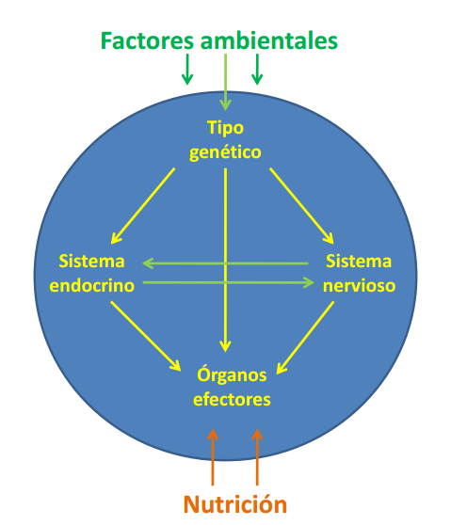

MEDICIONES, ÍNDICES e INDICADORES:

- MEDICIONES: Las mediciones básicas que se consideran son el peso, la talla y el perímetro cefálico. A partir de una medición se pretende establecer algún criterio de normalidad, lo que implica transformar esta medición en un índice.
- ÍNDICES: Son combinaciones de medidas
  - Peso/edad: refleja la masa corporal alcanzada en relación con la edad cronológica. Es un índice compuesto, influenciado por la estatura y por el peso relativo.
  - Talla/edad: refleja el crecimiento lineal alcanzado en relación con la edad cronológica y sus déficit se relacionan con alteraciones acumulativas de largo plazo en el estado de salud y nutrición.
  - Peso/talla: refleja el peso relativo para una talla dada y define la proporcionalidad de la masa corporal. Un bajo peso/talla es indicador de emaciación o desnutrición aguda. Un alto peso/talla es indicador de sobrepeso.
  - Índice de masa corporal/edad: es el peso relativo al cuadrado de la talla, el cual, en el caso de niños y adolescentes, debe ser relacionado con la edad.
  - Perímetro cefálico: se utiliza en la práctica clínica como parte del tamizaje para detectar potenciales alteraciones del desarrollo neurológico.
- TABLAS/CURVAS DE REFERENCIA: El diagnóstico antropométrico se realiza por comparación de las mediciones de los sujetos con una población normal de referencia. Estas referencias se construyen a partir de la medición de un número representativo de sujetos pertenecientes a cada grupo de edad y sexo, seleccionados entre la población que vive en un ambiente saludable y contiene individuos que viven saludablemente de acuerdo a las prescripciones actuales.
- UNIDADES DE MEDIDA:
  - PERCENTILOS: Son puntos estimativos de una distribución de frecuencias que ubican a un porcentaje dado de individuos por debajo o por encima de ellos.
  - PUNTAJE Z o PUNTAJE DE DESVÍO ESTÁNDAR: Define la distancia a que se encuentra un punto determinado, respecto del centro de la distribución normal en unidades estandarizadas llamadas Z. En su aplicación a la antropometría, es la distancia a la que se ubica la medición de un individuo con respecto a la mediana o percentil 50 de la población de referencia para su edad y sexo, en unidades de desvío estándar.
  - PORCENTAJE DE ADECUACIÓN A LA MEDIANA: Es el cociente entre una medición individual y valor de la mediana de la población de referencia para ese índice, expresado en porcentajes.

Características | Puntaje Z | Percentilos | % de adecuación a la mediana
Adherencia a distribución de referencia | Sí | Sí | No
Escala lineal que permite estadísticos resumen | Sí | NO | Sí
Criterio uniforma entre índices | Sí | Sí | No
Útil para detectar cambios en extremos de la distribución | Sí | No | Sí

- INDICADORES: Uso o aplicación de los índices, se construyen a partir de ellos y describen a la población. La elección de indicadores dependerá de las decisiones que se puedan tomar a partir de esta información. Ejemplos de objetivos serían:
  - Identificación de individuos o poblaciones en riesgo.
  - Selección de individuos o poblaciones para una intervención.
  - Evaluación de los efectos del cambio en factores nutricionales, de salud o socioeconómicos, incluyendo intervenciones.
  - Descripción de la situación de una población.

 | Medición | Índice | Indicador
Variable | Peso, talla, etc. | Peso/edad, talla/edad, peso/talla, IMC. | Prevalencia de malnutrición.
Escala de medición | Kg., cm. | -Percentilos.  -Puntaje Z o desvío estándar.  -Porcentaje de adecuación a la mediana | Porcentaje de la población que se encuentra por debajo o por encima de un límite predeterminado.
¿Con qué se compara? |  | Tabla o Curva de referencia para la edad y el sexo. | Población de referencia.  Porcentaje esperable de la población normal que se encuentra por debajo o por encima de un límite predeterminado.
Aplicación | Individual | Individual | Poblacional

DETECCIÓN DE MALNUTRICIÓN MEDIANTE ANTROPOMETRÍA. USO APROPIADO DE LOS INDICADORES

Desde el punto de vista estrictamente nutricional, en la práctica se podría sintetizar:
- La talla/edad baja se asocia con desnutrición crónica o secuelar.
- El peso/talla bajo (o el IMC/edad bajo) es indicador de emaciación o desnutrición aguda.
- El peso/talla alto (o el IMC/edad alto) es indicador de sobrepeso.
- El peso/edad aislado no permite distinguir tipos de malnutrición. El peso/edad bajo en los menores de 1 año puede detectar desnutrición global que, por el tiempo de desarrollo, es generalmente aguda.

(!) El peso y la talla son variables continuas; por lo tanto el límite entre lo normal y lo patológica es un concepto de probabilidad. Cada valor límite implica una probabilidad distinta de ser normal o patológico.

- EN EL INDIVIDUO: Hay dos formas básicas de evaluar el crecimiento y la nutrición: una transversal y otra longitudinal.
  - Tamaño alcanzado: es la comparación de una medición tomada a una edad determinada con la variación normal en la población para esa edad.
  - Evaluación longitudinal o de velocidades: Sus mediciones se ubican como puntos en un gráfico de referencia y se unen con una línea, así se obtiene la curva de crecimiento del niño. Si esta curva es paralela a las de la gráfica, el crecimiento del niño es normal.
- EN LA POBLACIÓN: Se recomienda que cuandos e expresen datos de prevalencia de desnutrición, se aclare qué índice se utilizó y qué límite se aplicó.
  - Hallazgos anormales: variará según la edad y según la prevalencia de la condición de interés en la población local.
  - Recolección de datos antropométricos: definir el estado nutricional y de salud para propósitos de planeamiento de programas, acción y evaluación a nivel local.
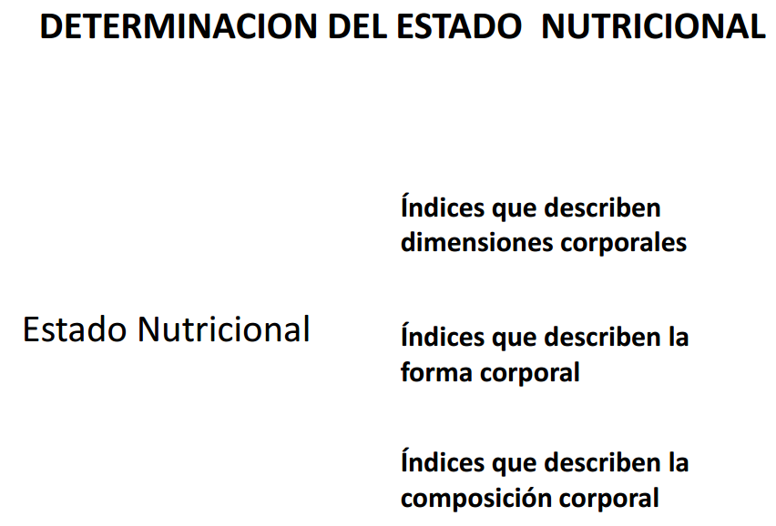

ÍNDICES QUE DESCRIBEN DIMENSIONES CORPORALES: Las variables son: Peso, talla y edad.

- Peso para la talla (P/T): Es específico para el diagnóstico de desnutrición aguda en niños de 2 a 10 años.
  - Bajo peso para la Talla– (Wasting)
- Peso para la edad (P/E): Se utiliza para diagnosticar y cuantificar desnutrición aguda – global.
  - Bajo peso para la Edad – (Underweight)
- Talla para la edad (T/E): Se emplea para el diagnóstico de desnutrición crónica o retardo de crecimiento.
  - Baja Talla para la Edad – (Stunting)
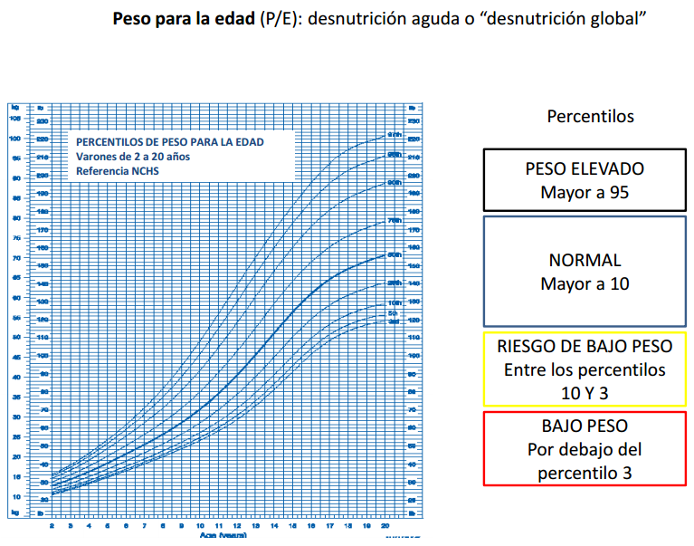

ÍNDICES QUE DESCRIBEN LA FORMA CORPORAL: Las variables son: Peso - Talla / Talla - Talla sentado
- Índice Córmico: Talla sentado/Estatura x 100 en m. Indica proporción tronco/miembros inferiores.
  - Permite determinar si hubo ‘acortamiento de los miembros inferiores’, lo que indica exposición a un ambiente hostil o desventajoso.
- Indice de masa corporal (IMC) ó índice de Quetelet: El IMC se obtiene dividiendo el peso por el cuadrado de la Talla.
  - El IMC no brinda información a cerca de las proporciones de tejido adiposo o muscular.

ÍNDICES QUE DESCRIBEN LA COMPOSICIÓN MUSCULAR:

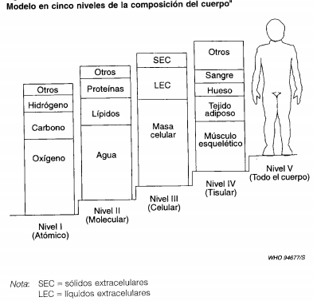

Se puede evaluar la composición corporal desde distintos niveles:
- Nivel atómico
- Nivel molecular
- Nivel celular
- Nivel tisular
- Peso total: tejido adiposo + tejido muscular + huesos + sangre + elem. Residuales.

Los componentes del peso son la masa grasa, equivalente al tejido subcutáneo, grasa interna asociada a órganos, lípidos de membrana y circulantes; y, la masa magra, equivalente a agua, musculatura esquelética y visceras.

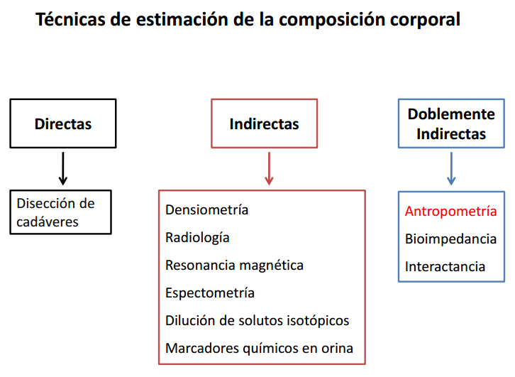
ÍNDICES ANTROPOMÉTRICOS QUE DESCRIBEN LA COMPOSICIÓN CORPORAL: Las variables son: Pliegues cutáneos y perímetros.
- Pliegues cutáneos:
  - Tríceps.
  - Subescapular.
  - Supraespinal.
  - Abdominal.
  - Muslo (medial).
  - Pantorrilla
- Perímetros:
  - Antebrazo.
  - Toráx mesosternal.
  - Cíntura (mínima).
  - Cadera (máxima).
  - Muslo (superior).
  - Muslo (medial).
  - Pantorrilla (máxima).

La composición corporal varía según diversos factores:
- EDAD:
  - NIÑEZ: La grasa corporal es mayor a temprana edad. Disminuye hasta el periodo prepuberal donde en mujeres tiene un nuevo incremento temporal. La masa magra tiende un incremento notorio durante y posteriormente al empuje puberal.
  - ADULTEZ: La grasa corporal tiende a aumentar a partir de los 30 años y hasta los 70, cuando empieza a disminuir. La masa magra tiende a aumentar hasta los 30 años en varones y 40 años en mujeres. Luego comienza a descender.

- SEXO:
  - FEMENINO: Distribución ginoide.
  - MASCULINO: Distribución androide.
- AMBIENTAL:
  - Ambiente intrauterino adverso.
  - Malnutrición/normonutrición (exceso de ingesta de hidratos de carbono).
  - Sedentarismo/deportes de esfuerzo.
  - Estres prolongado.
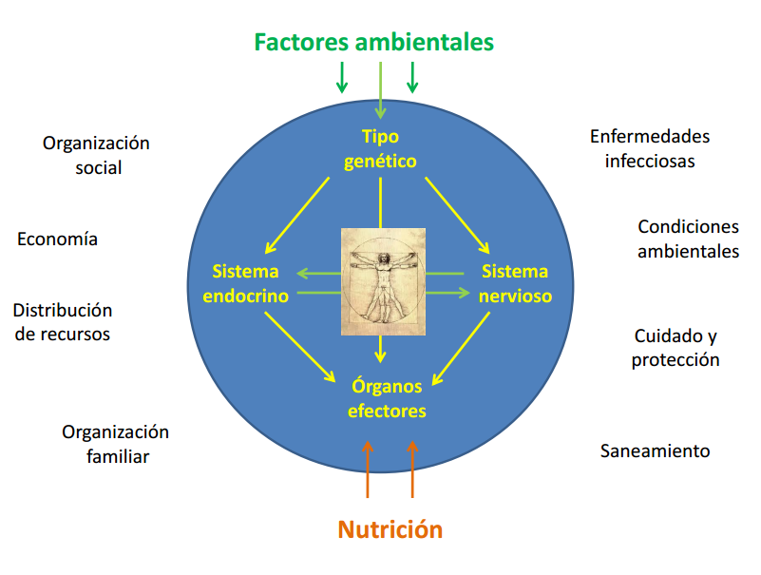
Crecemos y nos desarrollamos en un ambiente BIOPSICOSOCIOCULTURAL que deja huellas en nuestros cuerpos.

En Palabras de Tanner:
- El crecimiento es un espejo de las condiciones de la sociedad y las diferencias de clase.
- El crecimiento de los niños refleja fielmente las condiciones morales de una sociedad.

UNIDAD 9: Variabilidad intra e interpoblacional del crecimiento y el desarrollo.

Factores que contribuyen a la variabilidad intra e interpoblacional (sexo, estacionalidad, nutrición, clima, altitud, nivel socioeconómico, etnicidad, etc.) en el crecimiento y desarrollo. Migración plasticidad. Tendencia secular. Factores que explican la tendencia secular.

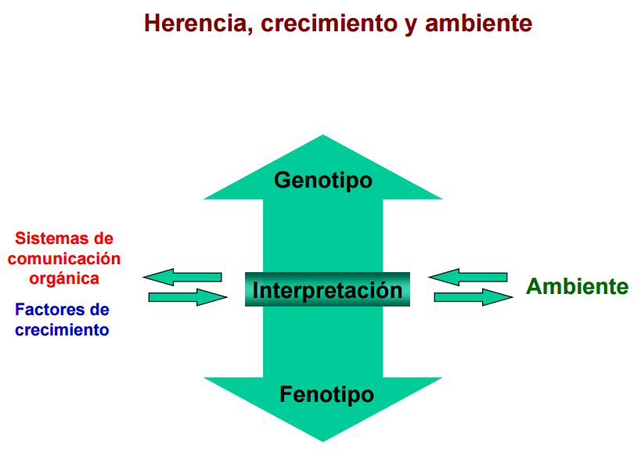
El crecimiento en estatura puede usarse como un registro acumulativo de la historia nutricional y de salud de las personas individualmente o de las poblaciones, y frecuentemente reflejan el entorno económico, social y político en que esas poblaciones viven.

- ROCHE, A.; SUN, S. (2003). Tendencia secular en el crecimiento y la maduración.

El cambio secular se considera al incremento a disminución en las poblaciones a través del tiempo, que están asociados a las generaciones. Los aumentos se consideran positivos, las disminuciones negativas.
A su vez, el cambio secular abarca únicamente cambios en valores numéricos. Los datos se obtienen a través de encuestas nacionales, etnicas o regionales, repetidas cada 10 años. Debe tenerse en cuenta que los individuos pueden estar afectados por migraciones o cambios selectivos.
En el último tiempo se ha registrado una desaceleración reciente. En estatura se considera que la población ha alcanzado su potencial genético, y/o que el ambiente ya no varía de forma que conduzca a estos cambios. En peso se aprecia un crecimiento o aumento positivo continuado.
Los determinantes del cambio secular son los cambios en las influencias ambientales en relación con:
- Nutrición.
- Actividad física.
- Situación socioeconómica.
- Salud.
Los cambios seculares son dependientes de la edad y pueden ser influenciados por alteraciones en el tiempo del empuje puberal.

- COLE, T. J. (2000). Secular trends in growth. Proceedings of the Nutrition Society.

La tendencia secular es un cambio en mas de una dirección, como consecuencia de mejoras en la calidad de vida, lo que conlleva al mismo tiempo que se aprecien mas las desigualdades de la sociedad.
Estos cambios se evidencian en altura (más que nada en los huesos largos), peso y la edad de la menarca.
La tendencia secular en la niñez se da en tres períodos distintos:
- Antes de los 2 años: tendencia pequeña.
- Entre los 2 y la pubertad: no se nota.
- Post-pubertad:
  - Tendencia positiva en altura.
  - Tendencia negativa en desarrollo.
  - Tendencia positiva en peso.
Los factores que afectan para la TS son la nutrición, las infecciones, la interacción madre-lactantem ya sea en el embarazo, la lactancia y la crianza. El período que alcanza hasta los 2 años es fundamental para ser afectado por dichos factores.

- ANEXOS DE TEÓRICOS:

Se considera tendencia secular a las modificaciones que se producen en poblaciones de seres vivos en todo el planeta, posibles de detectar a lo largo de generaciones y que involucran variables de crecimiento, maduración o incluso de incidencia o prevalencia de morbimortalidad, patologías, etc.
- Aumento o disminución de la edad en que se alcanza un determinado tamaño corporal o nivel de maduración, o en que el crecimiento se detiene.
- Aumento o disminución en la talla adulta.
- Aumento en la velocidad de crecimiento.
- Adelanto o retraso en el crecimiento lineal.
La tendencia secular parece ir deteniéndose en diversas poblaciones, continúa en otras y aún se observan reversiones en algunas. El ‘tempo’ del crecimiento es más acentuado en poblaciones de bajo nivel socioeconómico y en las rurales. Al momento de evaluarlo es más marcada en los percentilos más bajos.

ANEXOS AL PROGRAMA OFICIAL:
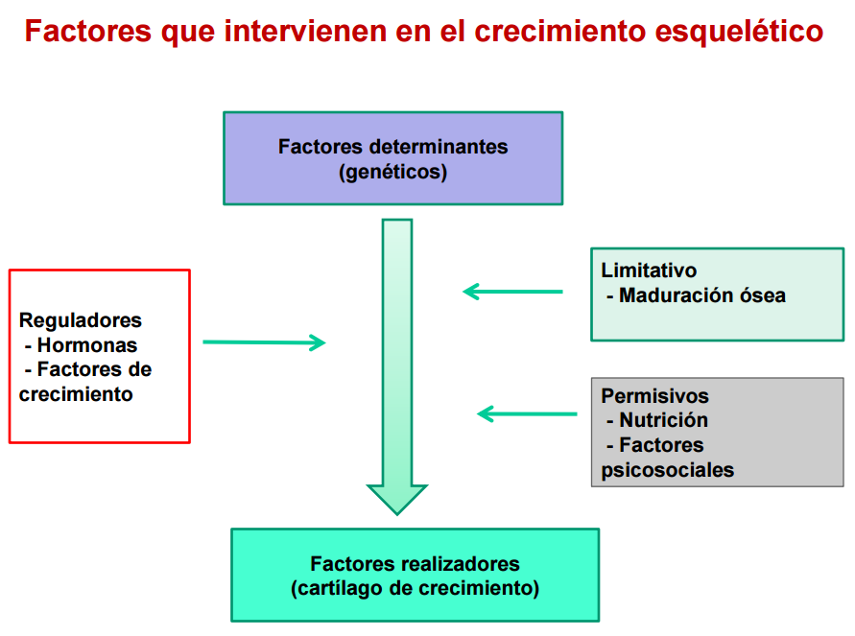
ENDOCRINOLOGÍA DEL CRECIMIENTO

HORMONAS:
La respuesta del organismo a las hormonas es altamente específica. Una determinada hormona afecta solamente a células específicas, llamadas células blanco o células diana.
La especificidad de la acción hormonal se debe a la presencia de receptores moleculares en las membranas o en el citoplasma, los que activan complejos sistemas responsables de la respuesta celular.
Los mecanismos de acción hormonal pueden analizarse teniendo en cuenta dos características hormonales:
- Hormonas liposolubles - pueden entrar a las células.
- Hormonas hidrosolubles - no pueden ingresar.
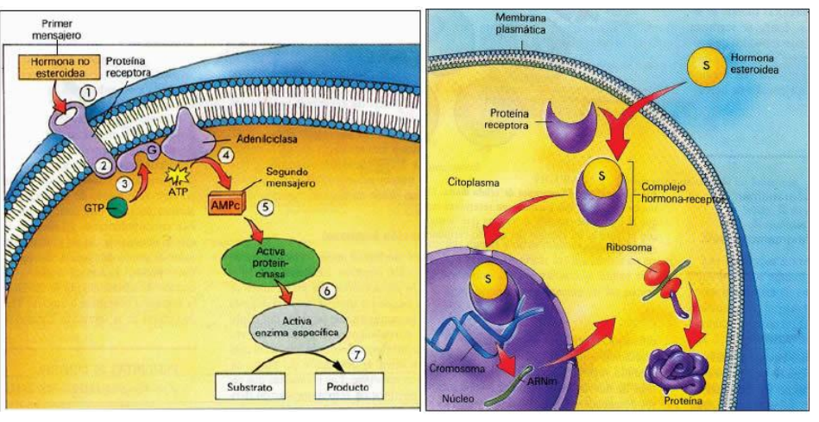

La hormona del crecimiento es un polipéptido de 191 aminoácidos. Se sintetiza y secreta en células somatotropas de la hipófisis anterior. Regulación de la secreción de GH:

